
ĐINH QUANG BÁO - NGUYỄN VÀN KHÁNH - ĐẶNG THỊ OANH (đồng Chủ biên) NGUYỄNTHỊ HỔNG HẠNH -ĐỗTHỊ QUỲNH MAI - LÊTHỊ PHƯỢNG - PHẠM XUÂN QUẾ DƯƠNG XUÂN QUÝ - Đỗ HƯƠNG TRÀ - LÊ THỊ TUYẾT - NGÔ VĂN vụ

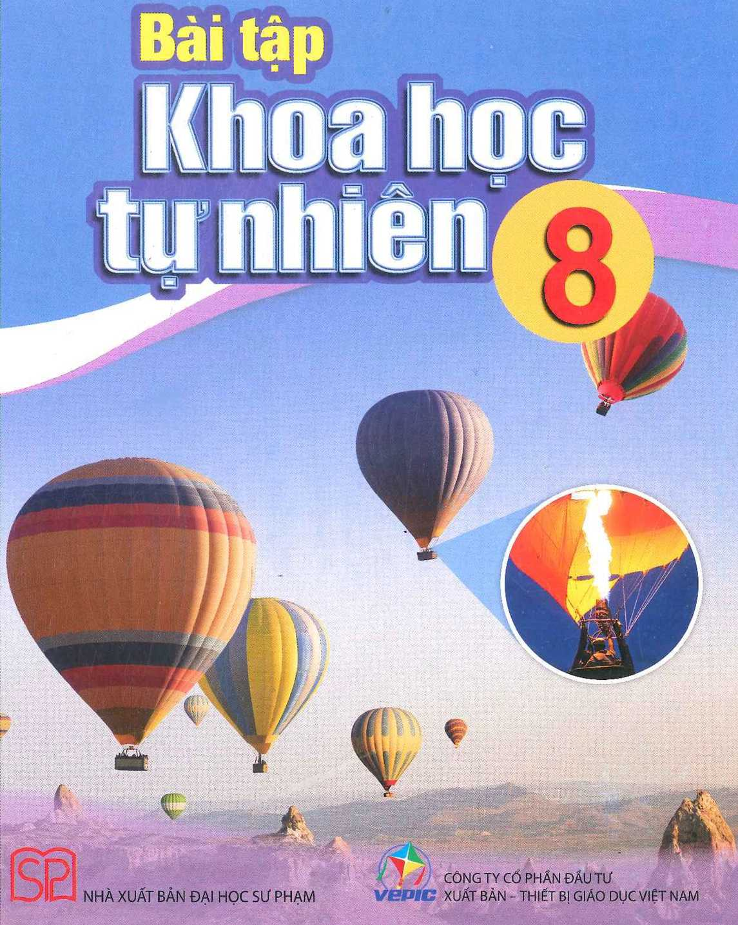

■ / BÀI MỞ ĐẦU

LÀM QUEN VỚI Bộ DỤNG cụ, THIẾT BỊ THựC HÀNH MÔN KH0AHỌCTỰNHIÊN8
o Khi đun nóng hoá chất lỏng trong cốc thuỷ tinh phải dùng lưới thép lót dưới đáy cốc để
A. cốc không bị đổ. B. tránh nứt vỡ cốc.
c. hoá chất không sôi mạnh. D. dẫn nhiệt tốt.
Đ Cách làm nào dưới đây khi đun hoá chất lỏng trong ống nghiệm là đúng?
- Khi đun hoá chất long trong ống nghiệm cần nghiêng ống nghiệm một góc khoảng 30°, hướng miệng ống nghiệm về phía không có người.
- Khi đun hoá chất lỏng trong ống nghiệm cần nghiêng ống nghiệm một góc khoảng 90°, hướng miệng ống nghiệm về phía không có người.
c. Khi đun hoá chat long trong ống nghiệm cần nghiêng ống nghiệm một góc khoảng 60°, hướng miêng ống nghiệm về phía người khác.
D. Khi đun hoá chất lỏng trong ống nghiệm cần nghiêng ống nghiệm một góc khoảng 60°, hưóng miệng ống nghiệm về phía không có người.
o Trong môn Khoa học tự nhiên 8, thiết bị điện dùng trong học tập là A. nồi cơm điện. B. đèn ống. c. đèn LED. D. xe đạp điện,
o Thiết bị điện có thể được nối đồng thời với ba dây dẫn điện là A. điôt. B. điện trở. c. ampe kế. D. biến trở.
o Một ampe kế ở phòng thí nghiệm có hai thang đo là 0,6 A và 3 A. Giới hạn đo của ampe kế này là
A. 3A. B. 0,6 A. c. 1,8 A. D. 3.6A.
Đ Một vôn kế ở phòng thí nghiệm có hai thang đo là 12 V và 6 V. Giới hạn đo của vôn kế này là
A. 18 V. B. 12V. c. 9V. D. 6 V.
o Lựa chọn các dụng cụ được cho trong hình 1, sắp xếp theo nhóm, nêu tên, mục đích và cách sử dụng các dụng cụ đó theo bảng sau:
Nhóm dụng cụ | STT hình | Tên dụng cụ | Mục đích và cách sử dụng
7 | 7 | 7 | 7
Dụng cụ dùng để đun nóng | (6) | Đèn cồn | - Dùng đê đun nóng.  - Khi sử dụng, bỏ nắp đèn cồn rồi châm lửa, sau khi sử dụng xong chỉ cần đậy nắp lại.
Dụng cụ dùng để đun nóng | 7 | 7 | 7
7 | 7 | 7 | 7
7 | 7 | 7 | 7
7 | 7 | 7 | 7
7 | 7 | 7 | 7
7 | 7 | 7 | 7
7 | 7 | 7 | 7

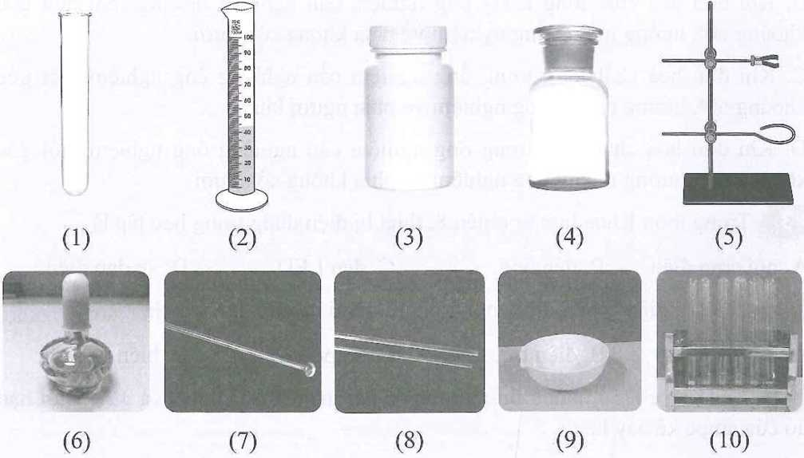

Hình 1. Một số dụng cụ thí nghiệm
o Đe thực hành pha dung dịch muối ăn theo tỉ lệ 5 gam muối ăn trong 100 ml nước, người ta tiến hành theo các bước như sau:
Bước r. Đặt cốc thuỷ tinh lên cân điện tử (điều chỉnh cân, ấn nút trừ bì tức là trừ khối lượng của cốc thuỷ tinh). Sau đó, cho muối ăn vào cốc thuỷ tinh và điều chỉnh lượng muối ăn vừa đủ 5 gam.
Bước 2\ Cho vào ống đong 100 ml nước, sau đó đổ vào cốc thuỷ tinh, dùng đũa thuỷ tinh khuấy nhẹ đến khi muối ăn tan hết thu được dung dịch muối ăn.
Nêu tên các dụng cụ và hoá chất cần dùng đế tiến hành được thí nghiệm trên.
Thể tích dung dịch đựng trong ống đong dưới đây là bao nhiêu?
cm³
Z- 50
=- 40

Ị-
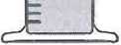
Trong khi sử dụng đèn cồn đang cháy, một bạn học sinh làm đổ đèn cồn và lửa bùng cháy. Hãy đề xuất cách xử lí tình huống đó.
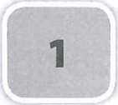
o Hãy giới thiệu một số thiết bị điện trong gia đình em cần sử dụng pin để hoạt động. Với mỗi thiết bị đó hãy cho biết các thông tin: số pin cần dùng, loại pin, cách làm thiết bị hoạt dộng, các chú ý để thiết bị hoạt động ổn định và an toàn.

BIẾN ĐỔI VẬT Lí VÀ BIẾN ĐỔI HOẮ HỌC
o o
l.hi Trong các quá trình dưới đây, quá trình nào có sự biến đổi vật lí, quá trình nào có sự biến đối hoá học?
- Hoà tan muối ăn vào cốc nước.
- Châm lửa vào bấc đèn cồn, bấc đèn cồn cháy.
- Cô cạn nước muối thu được muối khan.
- Đốt cháy gas để đun nấu.
- Đốt cháy nến.
- Kết tinh nuớc biển để thu được muối ăn.
twi Một đầu bếp thắng đường (đun đường) để làm nước màu trong chế biến các món ăn như cá kho, thịt kho tàu,... Quá trình đó được chia thành các giai đoạn sau:
- Cho đường vào chảo, đường từ từ nóng chảy.
- Đưòng chuyển màu từ trắng thành vàng nâu, sang đỏ rồi tới đen.
- Cho nước vào chảo để hoà tan các chất.
Hẫy cho biết ở giai đoạn nào xảy ra sự biến đổi vật lí, ở giai đoạn nào xảy ra sự biến đổi hoá học.
(E) Dưới đây là sơ đồ tóm tắt quy trình sản xuất điện năng của nhà máy nhiệt điện (hình 1.1).
ị _{r} ị Toả ra nhiệt lượng ị ị Làm ; • 'Máy; ;
ị Đốt nhiên liệu Ị làm nóng nước; Ị Hơi Ị quay> ị Tuabin Ị ị phất ị ^{Phá}Ị ■^{E>i}-^{n} I
- (than, khí đốt,...)! Inước; ; ; idienj Ị^{năn}ê;
- ' ỉ ỉ í I ỉ I ! i
Hỉnh 1.1. Sơ đồ quy trình sản xuất điện năng của nhà máy nhiệt điện
Quy trình đó được mô tả thành bốn giai đoạn như sau:
- Đốt nhiên liệu (than, khí đốt,...).
- Nưó'c lỏng bay hơi và được nén ở áp suất cao.
- Hơi nước làm quay tuabin của máy phát điện.
- Cơ năng được máy phát điện chuyển hoá thành điện năng.
Trong các giai đoạn trên, những giai đoạn nào có kèm theo sự biến đổi vật lí?
A. (1) và (2). B. (2), (3) và (4). c. (3) và (4). D. (1), (3) và (4).
BT Cho các phát biểu dưới đây:
- Quá trình cho vôi sống (CaO) vào nước tạo thành nước vôi trong (Ca(OH)₂) là sự biến đổi vật lí.
- Khi đốt, nến (paraffin) nóng chảy thành paraffin lỏng, rồi chuyển thành hơi. Hơi paraffin cháy thành khí carbon dioxide và hơi nước. Các quá trình diễn ra ở trên đều có sự biến đổi hoá học.
- Giũa thanh sắt thu được mạt sắt là sự biến đổi vật lí.
- Trứng gà (vịt) để lâu ngày bị ung là sự biến đổi hoá học.
- Quá trình chuyển hoá lipid (chất béo) trong cơ thế người thành glycerol và acid béo là sự biến đổi vật lí.
Các phát biếu đúng là:
A. (3) và (4). B. (4) và (5). c. (2) và (4). D. (1), (2) và (3).
Sự hình thành mưa, tuyết gồm các giai đoạn sau:
- Nhiệt lượng từ Mặt Trời làm nước từ các đại dưong bốc hơi vào khí quyến.
- Hơi nước ở nơi có nhiệt độ thấp ngưng tụ thành mây gồm các hạt nước nhỏ li ti.
- Những hạt nước nhỏ li ti kết họp với nhau, gia tăng kích thước và rơi xuống thành mưa.
- Nếu thời tiết lạnh giá, nước mưa hoá rắn thành tuyết.
- Sự biến đối vật lí của hơi nước biến thành nước lỏng xảy ra ở giai đoạn nào?
A. (2). B.(l). c. (3). D.(4).
- Ở giai đoạn nào, nước chỉ tồn tại ở thế ỉởng?
A. (2). B. (1). c. (3). D. (4).
© Quá trình nung vôi gồm các giai đoạn như sau:
- Than đá được đổt cháy bởi không khí để cung cấp nhiệt.
- Ở nhiệt độ cao, đá vôi phân huỷ thành vội sống và khí carbon dioxide.
- Khí carbon dioxide bay ra và khuếch tán vào khí quyển.
- Nhiệt lượng lò vôi toả ra làm nóng môi trường xung quanh.
- Các quá trình nào xảy ra sự biến đổi hoá học?
- Theo em, trong đời sống và sản xuất, vôi sống thường được dùng đế làm gì?
Quá trình tôi vôi gồm các giai đoạn như sau:
- Cho vôi sống vào nước, vôi sống kết hợp với nước tạo thành vôi tôi.
- Nhiệt lượng toả ra làm nước sôi.
- Một phần vôi tôi tan vào nước tạo thành dung dịch nước vôi.
- Dung dịch nước vôi ở bề mặt hố vôi hấp thụ khí carbon dioxide tạo thành đá vôi.
- Các quá trình nào xảy ra sự biến đối vật lí?
- Khi tôi vôi, phản ứng toả nhiệt rất mạnh; vì vậy, rất nguy hiểm nếu không may bị ngã vào các hố vôi còn nóng. Em hãy đề xuất những giải pháp đe đảm bảo an toàn tại các hố vôi.
I Eli Quá trình làm muối gồm các giai đoạn như sau:
- Cho nước biển chảy vào ao cạn làm “đùng”.
- Tát nước từ đùng lên sân trên gọi là “ruộng chịu”, phoi nắng làm bay hơi nước để tăng độ mặn.
- Tháo nước mặn xuống sân dưới gọi là “ruộng ăn” để muối bắt đầu kết tinh.
- Khi nước cạn, muối đóng thành hạt thì cào muối thành gò để làm khô muối.
- Ớ giai đoạn nào, muối ăn từ dung dịch chuyển sang trạng thái rắn?
A. (3). B. (1). c. (2). D. (4).
- Có bao nhiêu giai đoạn được tiến hành nhằm mục đích làm bay hơi nước?
A. 2. B. 3. c. 4. D. 1.
a Hiện nay, khí gas thường được dùng làm nhiên liệu để đun nấu. Các quá trình sử dụng bình khí gas diễn ra như sau:
- Các khí gas (chủ yếu là butane và propane) được nén ở áp suất cao, hoá lỏng và tích trữ ở bình gas.
- Khi mở klioá, gas lỏng trong bình chuyển hoá lại thành hơi và bay ra.
- Hơi gas bắt lửa và cháy trong không khí, tạo thành khí carbon dioxide và nước.
- Nhiệt lượng toả ra làm nước trong xoong/ nồi nóng dần. ở giai đoạn nào có xảy ra sự biến đổi hoá học?
A.(l). B. (4). c. (2). D.(3).

PHẢN ỨNG HOÁ HỌC

VÀ NẴNG LƯỢNG CỦA PHẢN ƯNG HOÁ HỌC
0 Đ
(HỆ Methane là thành phần chủ yếu của khí thiên nhiên, khí biogas dùng làm nhiên liệu. Methane cháy trong oxygen (không khí) tạo thành carbon dioxide và nước, phản ứng toả nhiệt mạnh.
- Chất tham gia phản ứng cháy của methane là
A. methane. B. oxygen.
c. methane và oxygen. D. oxygen và nước.
- Chất sản phẩm trong phản ứng cháy của methane là
A. carbon dioxide.
B. nước.
D. carbon dioxide và nước.
c. oxygen và nước.
- Trong các mỏ than luôn có một hàm lượng khí methane. Lượng khí methane này chính là nguyên nhân gây ra các vụ nổ hầm lò khi có các hoạt động làm phát sinh tia lửa như bật diêm, nổ mìn, chập điện,... Một vụ nổ khí methane xảy ra khi hội tụ đủ các yếu tố cơ bản nào? Em hãy đề xuất các biện pháp phòng cháy nổ khí methane trong các hầm lò.
m Gas là nhiên liệu dùng để đun nấu phổ biến ỏ' nhiều gia đình. Để gas cháy cần bật bếp để đánh lửa hoặc mồi trực tiếp bằng bật lửa. Quá trình đốt cháy gas toả nhiều nhiệt, phát sáng và cho ngọn lửa màu xanh.
- Quá trình đốt cháy gas ở trên xảy ra không cần điều kiện nào sau đây?
A. Tiếp xúc với oxygen. B. Có chất xúc tác.
c. Có tia lửa khơi mào. D. Tiếp xúc vói không khí.
- Vì sao gas vẫn tiếp tục cháy mà không cần đánh lửa?
- Dấu hiệu nào sau đây chứng tỏ có sự rò rỉ gas?
A. Phát sáng. B. Toả nhiệt. c. Mùi. D. Ngọn lửa.
Hiện nay, than tổ ong vẫn đang được sử dụng khá phổ biến ở một số địa phương ở nước ta. Quá trình đốt cháy than tổ ong cung câp nhiệt năng đê đun nấu. Để đốt than tổ ong cần mồi bằng lửa và quạt đến khi than bén cháy.
- Cho các biện pháp: quạt, tạo lỗ tổ ong, tạo các thanh ngăn ở bếp để đặt viên than, mồi bằng lửa.
Số biện pháp ở trên có thể tiến hành với mực đích để than tiếp xúc với không khí là A.4. B. 1 c. 2. D. 3.
- Khi đốt than tổ ong, carbon tác dụng với oxygen và tạo thành khí carbon dioxide. Tuy nhiên, trong điều kiện khí oxygen không đủ, phản ứng cũng sinh ra một lượng nhỏ khí độc carbon monoxide. Xác định các chất phản ứng và sản phẩm trong quá trình cháy của than tổ ong.
- Theo em, tại sao không nên đốt than tố ong trong phòng kín để sưởi ấm vào mùa đông?
Q3 Trong phản ứng hoá học, yếu tố nào sau đây không thay đổi?
- Số phân tử trước và sau phản ứng.
- Liên kết giữa các nguyên tủ' trước và sau phản ứng.
c. Số nguyên tử của mỗi nguyên tố trước và sau phản ứng.
D. Trạng thái chất trước và sau phản úng.
Cho các loại phản ứng: phản ứng tạo gỉ kim loại, phản ứng quang hợp, phản ứng nhiệt phân, phản ứng đôt cháy. Trong các loại phản ứng trên, có bao nhiêu loại cần cung cấp năng lượng trong quá trình phản ứng?
A. 1. B. 2. c. 3. D. 4.
Q3 Trong sản xuất và đời sống, các phản ứng toả nhiệt không có ứng dụng nào trong các úng dụng sau?
- Cung cấp năng lượng nhiệt (nhiệt năng) cho các ngành công nghiệp, làm cho các động cơ hay máy phát điện hoạt động.
- Cung cấp năng lượng cho động cơ điện.
c. Cung cấp năng lượng dùng đế đun nấu, sưởi ấm, thắp sáng,...
D. Cung cấp năng lượng trong việc vận hành máy móc, phương tiện giao thông như: xe máy, ô tô, tàu thuỷ,...
iffii Trong các quá trình cho dưới đây, quá trình nào là quá trình toả nhiệt, quá trình nào là quá trình thu nhiệt?
STT | Quá trình | STT | Quá trình
1 | Đá viên tan chảy. | 6 | Cho nước vào vôi sổng (tôi vôi).
2 | Đốt than. | 7 | Đốt cháy cồn.
3 | Nước bay hơi. | 8 | Luộc trứng.
4 | Cho baking soda vào dung dịch giấm ăn. | 9 | Làm lạnh trong túi chườm lạnh.
5 | Xăng cháy trong không khí. | 10 | Nướng bánh.

Ammonia (NH₃) là nguyên liệu dùng để điều chế phân đạm và một số chất khác. Ammonia được điều chế tù' khí hydrogen (H₂) và khí nitrogen (N₂) trong điều kiện nhiệt độ thích hợp, áp suất cao và có sắt làm chất xúc tác theo sơ đồ (hình 2.1) sau:
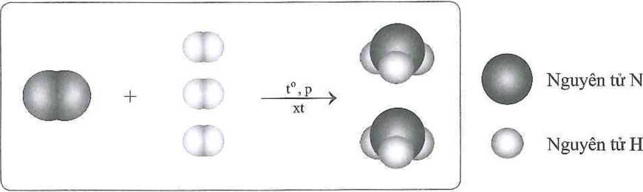

Hình 2.1. Sơ đồ mô tả phản ứng hoá học giữa 1<±LÍ nitrogen với kbi hydrogen
- Trước phản ứng, những nguyên tử nào liên kết với nhau?
- Nhận xét số nguyên tử H và số nguyên tử N trước và sau phản ứng.
- Sau phản ứng, những nguyên tử nào liên kết với nhau?
Trong thí nghiệm phân huỷ đường (đun nóng đường), dấu hiệu nào chúng tỏ đường đã bị phân huỷ hoàn toàn thành carbon (than) và nước?
IHtjli Khí hydrogen được điều chế trong phòng thí nghiệm bằng cách cho kim loại zinc tác dụng vói dung dịch hydrochloric acid. Dấu hiệu nào chứng tỏ phản ứng có tạo ra khí hydrogen?

₃® ĐỊNH LUẬT BẢO TOÀN KHỐI LƯỢNG

PHƯƠNG TRÌNH HOÁ HỌC
ro Nước muối gồm hai thành phần là nước và muối ăn. Cho 18 gam muối àn vào cốc chứa 1 982 gam nước, dùng đũa khuấy đều cho đến khi muối ăn tan hết.
- Khối lượng nước muối thu được trong cốc là
A. 2 000 gam. B. 1 982 gam. c. 1 964 gam. D. 18 gam.
- Phần trăm khối lượng muối ăn trong nước muối là
A. 1,8%. B. 3,6%. c. 0,9%. D. 2,7%.
- Em hãy tìm hiểu về nước muối sinh lí theo các khía cạnh: phần trăm khối lượng của muối ăn, công dụng trong y học và đời sống.
Bạn Hạnh mua một cốc chứa 200 gam nước mía với thành phần đường mía chiếm 12% khối lượng, còn lại là nước.
- Khối lượng đường mía trong cốc là
A. 18 gam. B. 20 gam. c. 12 gam. D. 24 gam.
- Có bao nhiêu gam nước trong cốc nước mía trên?
A. 200 gam. B. 164 gam. c. 176 gam. D. 188 gam.
Đốt cháy hoàn toàn 0,384 gam magnesium trong khí oxygen, thu được 0,640 gam magnesium oxide.
- Viết phương trình chữ và phưong trình bảo toàn khối lượng của các chất trong phản ứng trên.
- Có bao nhiêu gam oxygen đã tham gia phản ứng?
A. 0,640 gam. B. 0,256 gam. c. 0,320 gam. D. 0,512 gam.
ro Cốc (1) chứa dung dịch sodium carbonate, cốc (2) chứa dưng dịch barium chloride. Cân cả hai cốc dung dịch trên thu được khối lượng là 240 gam.
Đo cốc (1) vào cốc (2), sodium carbonate tác dụng với barium chloride tạo thành sodium chloride và một chất rắn màu trắng là barium carbonate.
- Viết phương trình chữ và phương trình báo toàn khối lượng của các chất trong phản úng trên.
- Sau khi đổ hết dung dịch cốc (1) vào cốc (2) rồi cân cả hai cốc thì thu được khối lượng là
A. 240 gam. B. 180gam. c. 160 gam. D. 120 gam.
Ifcfej Đá vôi chứa thành phần chính là calcium carbonate. Trong lò nung vôi xảy ra phản ứng hoá học: Calcium carbonate —» Calcium oxide + Carbon dioxide.
Một ca sản xuất ở lò nung vôi công nghiệp tiến hành nung 80 000 kg đá vôi, thu được 43 008 kg calcium oxide và 33 792 kg carbon dioxide.
- Viết công thức về khối lượng của các chất trong phản ứng.
- Khối lượng calcium carbonate đã phản ứng là
A. 43 008 kg. B. 33 792 kg. c. 80 000 kg. D. 76 800 kg.
- Giả thiết toàn bộ calcium carbonate trong đá vôi đều phản ứng thì phần trăm khối lượng của calcium carbonate trong đá vôi là bao nhiêu?
A. 88%. B. 90%. c. 96%. D. 100%.
Tiến hành thí nghiệm sau:
Bước 1: Cân cốc đựng dung dịch hydrochloric acid, thu được khối lưọng là 160,00 gam.
Bước 2: Cho 4,00 gam calcium carbonate vào cốc. Phản ứng xảy ra theo sơ đồ phản ứng sau:
CaCO₃ + HC1 > CaCl₂ + co₂ + H₂O
- Viết phưong trình bảo toàn khối lượng của các chất trong phản ứng trên.
- Sau bước 2, khi calcium carbonate tan hết trong dung dịch hydrochloric acid, khối lượng của cốc hiển thị trên cân là 162,24 gam. Khối lượng khí carbon dioxide bay ra là
A. 2,24 gam. B. 4,00 gam. c. 1,76 gam. D. 2,00 gam.
ỆQ Cốc (1) chứa dung dịch sulfuric acid loãng, cốc (2) chứa một viên zinc (kẽm). Cân cả hai cốc trên thu được khói lượng là a gam.
Đố cốc (1) vào cốc (2), zinc tác dụng với sulfuric acid loãng tạo thành zinc sulfate và khí hydrogen.
a) Viết phưong trình chữ và phương trình bảo toàn khối lượng của các chất trong phản ứng trên.
b) Đố hết dung dịch trong cốc (1) vào cốc (2), sau một thời gian đem cân cả hai cốc thì thu được khối lượng là b gam. So sánh nào sau đây là đúng?
A. a > b.
B. a = b.
c. a<b.
D. 2a = b.
E) Một viên than nặng 1 100 gam; giả thiết viên than chứa carbon, nước chiếm 10% khối lượng, còn lại là tạp chất trơ không cháy.
- Khi đốt than, carbon tác dụng với oxygen tạo thành carbon dioxide. Viết phương trình chữ và phương trình bảo toàn khối lượng của các chất trong phản ứng trên.
- Sau khi viên than cháy hết, khối lưọng tro thu được là 462 gam. Phần trăm khối lượng của carbon trong viên than tổ ong là
A. 58%. B. 42%. c. 44% D. 48%.
- Biết khối lượng oxygen tham gia phản ứng là 1 408 gam, khối ĩưọng carbon dioxide tạo thành là
A. 1 936 gam. B. 2 046 gam. c. 2 508 gam. D. 2 398 gam.
- Nêu ý kiến của em về ảnh hưởng của đốt than tồ ong với môi trường.
ỊẸẸ Tiến hành thí nghiệm sau: Cho khoảng 10 ml hydrochloric acid vào bình tam giác và cho một vài viên zinc (Zn) vào quả bóng bay, cân khối lượng cùa quả bóng bay và bình tam giác. Giả sử chỉ số hiện trên cân điện tủ’ là mị. Tiếp theo cho miệng bình tam giác vào trong miệng quả bóng bay, đả zinc trong quả bóng bay vào bình tam giác. Sau một thời gian, thấy quả bóng bay phồng lên (hình 3.1) do có khí hydrogen thoát ra, chỉ số khối lượng trên cân vẫn không thay đổi (mị). Tiếp theo, lấy kim chọc thủng quả bóng bay cho khí thoát ra, nhận thấy chỉ số khối lượng hiện trên mặt cân giảm xuống còn m₂ (m₂< mộ.
a) Giải thích các hiện tượng trên.
b) Viết phưong trình chữ và phưong trình bảo toàn khối lưọng của các chất trong phản ứng. trên.
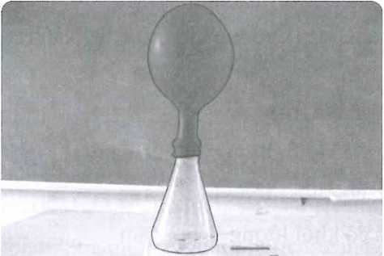
Hình 3.1. Thí nghiệm zinc tác dụng với dung dịch hydrochloric acid

4 MOL VÀ TỈ KHÔI CỦA CHẤT KHÍ
CSỄỉ số nguyên tủ’ hydrogen trong 0,05 mol khí hydrogen là
A. 3,01 X 10²². B. 3,01 X 10²³. c. 6,02 X 10²². D. 6,02 X 10²⁴.
Ịpyi a mol khí chlorine có chứa 12,04 X 10²’ phân từ Cl₂. Giá trị của a là
A. 2. B. 6. c. 4. D. 0,5.
(O Điền thông tin còn thiếu vào chỗ trong các câu sau.
- Khối lượng của 2 mol Mg(OH)₂ là
- Số mol của 50 g CaCO₃ là
- Số mol của 27 g nước là
- Khối lượng của 0,2 mol Na₂O là
- Số nguyên tò oxygen có trong 0,5 mol co₂ là
G3 a) Hoàn thành thông tin trong bảng sau bằng cách điền vào chỗ cho phù họp.
Ở cùng điều kiện nhiệt độ và áp suất | Chất khíX | Chất khí Y | Chất khí z
Số mol (mol) | 1,5 | 3
Thể tích (lít) |  | 72 | 48
b) Hãy vẽ hình (lập phương, cầu,...) so sánh thế tích của các chất khí trên ở cùng điều kiện nhiệt độ và áp suất.

Cho biết khối lượng của N phân tử nhũng chất sau: khí oxygen (O₂), muối ăn (NaCl), hydrochloric acid (HC1), sodium hydroxide (NaOH), carbon dioxide (CO₂), sulfuric acid (H₂SO₄).
ỊỊpỊpl Xác định tên nguyên tố, biết:
- 0,02 mol nguyên tố X có khối lượng là 1,28 gam.
- 0,5 mol nguyên tố Y có khối lượng là 16 gam.
- 0,2 mol nguyên to z có khối lưọng là 6,2 gam.
CĐ Một hợp chất có công thức hoá học xo₂ có khối lượng mol phân tử là 44 gam/mol. Tìm nguyên to X.
m Tính số mol và thể tích (ở đkc) của 6,4 gam các chất khí X, Y và z biết:
- Tỉ khối của khí X đối với H₂ là 16.
- Tỉ khối của khí Y đối với 0₂ là 2.
- Tỉ khối của co₂ đối với khí z là 2,75.
Có 5 bình (1), (2), (3), (4) và (5) có thế tích bằng nhau, ở cùng điều kiện về
nhiệt độ và áp suất, mỗi bình chứa đầy một trong các khí sau: oxygen, nitrogen,
hydrogen, carbon dioxide (CO₂) và carbon monoxide (CO).
- SỐ mol chất và số phân tử của mỗi chất khí có trong mỗi bình có bằng nhau không? Vì sao?
- Xác định khí có trong mỗi bình, biết bình (1) có khối lượng kill nhỏ nhất, bình (3) có khối lượng khí lón nhất, khối lượng khí trong bình (2) và (5) bằng nhau.
Hãy viết công thức hoá học của hai chất khí nhẹ hon không khí, hai chất khí nặng hơn không khí.
E® Vì sao trong các rạp chiếu phim, nhà hát, người ta thường thiết kế cửa sổ ở phía dưới, gần với sàn nhà?

5 TÍNH THEO PHƯƠNG TRÌNH HOÁ HỌC
Đốt cháy hoàn toàn 1,24 gam phosphorus trong bình chứa 1,92 gam khí oxygen (ở đkc) tạo thành phosphorus pentoxide (P₂O₅). Khối lượng chất còn dư sau phản ứng là
A. 0,68 gam. B. 0,64 gam. c. 0,16 gam. D. 0,32 gam.
Cho 4,8 gam Mg tác dụng với dung dịch chứa 3,65 gam hydrochloric acid (HC1) thu được magnesium chloride (MgCl₂) và khí hydrogen. Thế tích khí H₂ thu được ở đkc là
A. 2,2400 lít. B. 2,4790 lít. c. 1,2395 lít. D. 4,5980 lít.
Trong phòng thí nghiệm, khí 0₂ được điều chế từ phản ứng nhiệt phân potassium permanganate (KMnO,): 2KMnO₄ —» K₂MnO₄ + MnO₂ + O₂T
Đem nhiệt phân hoàn toàn 7,9 gam potassium permanganate thu được khối lưọng khí o₂ là
A. 0,2 gam. B. 1,6 gam. c. 0,4 gam. D. 0,8 gam. ỈBtỂ Nhiệt phân potassium chlorate (KCIO3) thu được potassium chloride (KC1) và khí oxygen theo sơ đồ phản ứng: KCIO, ---^{x}--°— > KC1 + O₂T.
- Hoàn thành phương trình hoá học của phản ứng trên.
- Biết khối lượng potassium chlorate đem nung là 36,75 gam, thể tích khí oxygen thu được là 6,69 lít (ở đkc). Hiệu suất của phản ứng là
A. 54,73%. B. 60,00%. c. 90,00%. D. 70,00%.
ÌỊỊỆỊ Đốt cháy hoàn toàn a gam bột aluminium cần dùng hết 19,2 gam khí o₂ và thu được b gam aluminium oxide (A1₂O₃) sau khi kết thúc phản ứng. Giá trị của a và b lần lượt là
A. 21,6 và 40,8. B. 91,8 và 12,15. c. 40,8 và 21,6. D. 12,15 và 91,8.
o Đốt cháy than đá (thành phần chính là carbon) sinh ra khí carbon dioxide theo phương trình hoá học sau:
c + o₂ —CO₂T
Biết khối lượng than đá đem đốt là 30 gam, thể tích khí CO₂ đo được (ở đkc) là 49,58 lít. Thành phần phần trăm về khối lượng của carbon trong than đá là
A. 40,0%. B. 66,9%. c. 80,0% D. 6,7%.
ERB Trong công nghiệp, để sản xuất vôi sống (có thành phần chính là CaO), người ta nung đá vôi (có thành phần chính là CaCO₃) theo phương trình hoá học sau:
CaCO₃^^ CaO + CO₂T
Tính khối lượng CaO thu được khi nung 1 tấn CaCO₃nếu hiệu suất phản ứng là
- 100%. b) 90%.
lỊỊpỵi Trong công nghiệp, nhôm được sản xuất tù’ aluminium oxide (A1₂O₃) theo phương trình hoá học sau: 2A1₂O₃ —^{diệnp}^y₀^^{gchảy} > 4AI + 3O₂T
Một loại quặng boxide có chứa 85% là A1₂O₃. Hãy tính khối lượng nhôm được tạo thành từ 2 tấn quặng boxide, biết hiệu suất của quá trình sản xuất là 90%.

NỒNG Độ DUNG DỊCH
twl Ở 25 °C, 250 gam nước có thể hoà tan tối đa 80 gam KNO3. Độ tan của KNO3
ở 25 °C là
A. 32 gam/100 gam H₂O. B. 36 gam/100 gam H₂O.
c. 80 gam/100 gam H₂O. D. 40 gam/100 gam H₂O.
fiffi Khối lượng CuSO₄ có trong 100 ml dung dịch CuSO₄ 0,5 M là
A. 80 gam. B. 160 gam. c. 16gam. D. 8 gam.
Rót 300 ml nước vào bình có chứa sẵn 200 ml sodium chloride 0,50 M và lắc đều, thu được dung dịch sodium chloride mới. Nồng độ mol của dung dịch thu được là
A. 0,05 M. B. 0,10 M. c. 0,20 M. D. 0,30 M.
Đồ thị sau cho biết ảnh hưởng của nhiệt độ đến độ tan của ba chất khác nhau trong nước.
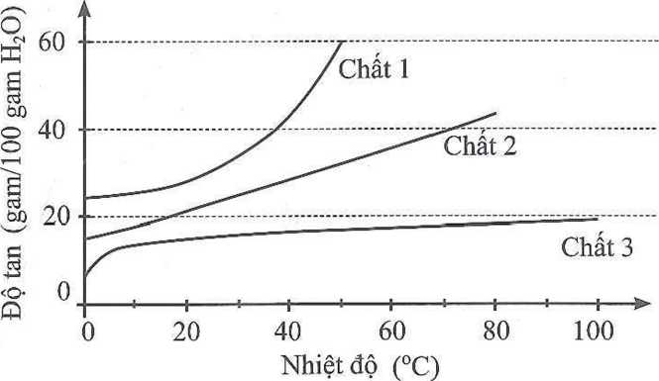

Nhận xét nào sau đây là đúng?
- Đối với chất 1, khi nhiệt độ tăng thì độ tan giảm.
- Độ tan của chất 2 ở 70 °C gấp đôi ở 0 °C.
c. Ở 20 °C, độ tan của chất 1 gần gấp đôi chất 3.
D. Độ tan của chất 3 ở 60 °C lớn hơn độ tan của chất 1 ở 20 °C.
yw Sử dụng từ ngữ thích họp cho sẵn để điền vào chỗ Mỗi từ ngữ có thể sử
dụng một lần, nhiều hơn một lần hoặc không lần nào.
hoà tan bão hoà nước hon hợp nhiệt độ chất không tan
dung môi thể rắn chất tan bay hơi thể tích dung dịch
Dung dịch là ...(a)... lỏng đồng nhất của các chất đã tan trong nhau. Chất tan là chất ...(b)... trong chất lỏng. Chất lỏng hoà tan chất tan được gọi là ...(c)... Chất tan và dung môi tạo thảnh ...(d)... Chất rắn không tan trong chất lỏng được gọi là ...(e)...
Độ tan của một chất rắn trong nước được đo bằng lượng chất rắn có trong 100 gam ■ ..(g)... Độ tan của một chất phụ thuộc vào ...(h)...
Đọc thông tin và lựa chọn số liệu thích hợp điền vào chỗ trong các câu sau:
Cách pha chế 50 ml dung dịch NaOH nồng độ 1 M: cân .. .(1)... gam NaOH, cho vào cốc thuỷ tinh dung tích 100 ml. Đố dần nước cất vào cốc và khuấy nhẹ đến vạch .. .(2)... ml thì dừng lại, thu được .. .(3)... ml dung dịch NaOH nồng độ .. .(4)... M.
HI': Để kiểm tra độ tan của một chất rắn chưa biết, một nhóm học sinh cho chất rắn đó vào 200 ml nước. Ket quả cho thấy độ tan của chất rắn thay đổi ở các nhiệt độ khác nhau của nước. Cụ thể như sau:
Nhiệt độ của nước (°C) | 25 | 30 | 45 | 55 | 65 | 70 | 75
Khối lượng chất rắn hoà tan (gam) | 17 | 20 | 32 | 40 | 46 | 49 | 52

- Vẽ đồ thị biểu diễn mối quan hệ giữa lưọng chất rắn hoà tan và nhiệt độ của nước.
- Dự đoán lượng chất rắn có thể bị hoà tan vào nước tại 35 °C và 80 °C.
- Từ kết quả thu được ở trên, có thể rút ra được kết luận gì về độ tan của chất?
IGẸÌ Xác định nồng độ phần trăm của dung dịch muối ăn bão hoà ở nhiệt độ phòng thí nghiệm (khoảng 25 °C). Biết ở nhiệt độ này, muối ăn có độ tan là 36 gam/100 gam H₂O.
|-\Q Tính nồng độ mol của dung dịch sulfuric acid biết 250 ml dung dịch chứa 9,8 gam H₂SO₄.
^^3 cần cho thêm bao nhiêu gam NaOH vào 120 gam dung dịch NaOH 20% để thu được dung dịch có nồng độ 25%?
ỆỆỆ.' 25 ml sodium hydroxide 0,20 M phản ứng vừa đủ với 10 ml hydrochloric
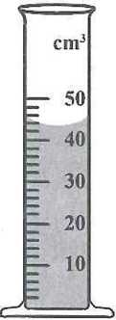
acid theo phưong trình hoá học: HC1 + NaOH NaCl + H₂O. Xác định nồng độ mol của dung dịch acid.
pyi? Quan sát dụng cụ chứa dung dịch hydrochloric acid 0,01 M (hình 6.1).
- Cho biết tên của dụng cụ thí nghiệm.
- Xác định thể tích của dung dịch hydrochloric acid.
- Tính số mol của hydrochloric acid trong dụng cụ trên.
COI Từ dung dịch NaCl 1 M, hãy trình bày cách pha chế 250 ml dung dịch NaCl 0,2 M.

Tốc Độ PHẢN ỨNG VÀ CHẤT xúc TÁC
lglr Những yếu tố nào sau đây ảnh hưỏng đến tốc độ của một phản ứng hoá học?
- diện tích bề mặt tiếp xúc
- nhiệt độ
- nồng độ
- chất xúc tác
A. (1), (2) và (3). B. (1), (3) và (4). c. (2), (3) và (4). D. (1), (2), (3) và (4).
EO Phát biểu nào dưới đây là đúng?
- Bất cứ phản ứng nào cũng chỉ cần vận dụng một trong các yếu tố ảnh hưởng đến tốc độ của phản ứng để làm tăng tốc độ của phản ứng.
- Bất cứ phản ứng nào cũng phải vận dụng đủ các yếu tố ảnh hưởng đến tốc độ của phản ứng mới tăng được tốc độ của phản ứng.
c. Tuỳ theo phản ứng mà vận dụng một, một số hay tất cả các yếu tố ảnh hưởng đến tốc độ của phản ứng để làm tăng tốc độ của phản ứng.
D. Bất cứ phản ứng nào cũng cần chất xúc tác để làm tăng tốc độ của phản ứng.
IhBi Phát biểu nào dưới đây là sai?
- Thực phẩm được bảo quản ở nhiệt độ thấp hơn sẽ giữ được lâu hơn.
- Than cháy trong oxygen nguyên chất nhanh hon khi cháy ngoài không khí.
c. Nghiền nguyên liệu trước khi đưa vào lò nung để sản xuất clinker (trong sản xuất xi măng) sẽ khiến phản ứng xảy ra nhanh hon.
D. Phản ứng điều chế oxygen từ KMnO₄ nhanh hơn từ KC10₃ có mặt MnO₂.
© Những phát biểu nào dưới đây là đúng?
- Khi đốt củi, nếu thêm một ít dầu hoả, lửa sẽ cháy mạnh hon. Như vậy, dầu hoả là chất xúc tác cho quá trình này.
- Trong quá trình sản xuất rượu (ethylic alcohol) từ gạo, người ta rắc men lên gạo đã nấu chín (cơm) trước khi đem ủ vì men là chất xúc tác có tác dụng làm tăng tốc độ phản ứng chuyển hoá tinh bột thành rượu.
- Một chất xúc tác có thể là chất xúc tác cho tất cả các phản ứng.
- Có thể dùng chất ức chế để làm giảm tốc độ của phản ứng.
Khi đốt củi, để tăng tốc độ cháy, người ta sử dụng biện pháp nào sau đây?
A. Đốt trong lò kín. B. xếp củi chặt khít.
c. Thổi không khí khô. D. Thổi hơi nước.
Chất xúc tác là chất
- làm tăng tốc độ của phản ứng.
- làm tăng tốc độ của phản ứng nhưng không bị thay đổi sau phản ứng.
c. làm tăng tốc độ của phản ứng và bị thay đồi sau phản ứng.
D. làm giảm tốc độ của phản ứng và bị thay đổi sau phản ứng.
Hãy sắp xếp các phản ứng sau theo chiều tăng dần tốc độ của phản ứng:
- Phản ứng than cháy trong không khí.
- Phản ứng gỉ sắt.
- Phản ứng nổ của khí bình gas.
Cho lần lượt vào mỗi ống nghiệm (1) và (2) một lượng đá vôi (thành phần chính là CaCO₃) có khối lượng xấp xỉ nhau, trong đó lượng đá vôi ở ống nghiệm (2) đã được tán nhỏ thành bột. Sau đó, cho cùng một thể tích (khoảng 5 ml) dung dịch H₂SO₄ 1 M vào hai ống nghiệm trên.
- Viết phương trình hoá học của phản ứng xảy ra.
- Hãy dự đoán các hiện tượng xảy ra, cho biết ở ống nghiệm nào đá vôi tan nhanh hơn và yếu tố nào đã ảnh hưởng đến tốc độ của phản ứng.
lỌrl Cho lần lượt vào mồi ống nghiệm (1) và (2) một cái đinh sắt có kích thước và khối lượng xấp xỉ nhau. Sau đó, thêm tiếp vào mỗi ống nghiệm cùng một thề tích (khoảng 10 ml) dung dịch H₂SO₄1 M. ông nghiệm (2) được đun nóng nhẹ trên ngọn lừa đèn cồn.
- Viết phương trình hoá học của phản ứng xảy ra.
- Dự đoán xem bọt khí thoát ra ở ống nghiệm nào sẽ nhiều hơn. Giải thích.
Cho 4 gam zinc (Zn) hạt vào một ống nghiệm đụng dung dịch H₂SO₄ 4 M dư ở nhiệt độ thưòng. Nếu giữ nguyên các điều kiện khác, chỉ thay đổi một trong các điều kiện sau đây thì tốc độ của phản ứng thay đổi như thế nào (tăng lên, giảm xuống hay không thay đổi)?
- Thay 4 gam Zn hạt bằng 4 gam Zn bột.
- Thay dung dịch H₂SO₄ 4 M bằng dung dịch H₂SO₄ 2 M.
- Thực hiện phản úng ở nhiệt độ cao hon (khoảng 50 °C).
- Dùng thể tích dung dịch H₂SO₄ 4 M gấp đôi ban đầu.
fWO a) Phản ứng giữa đá vôi (thành phần chính là CaCO₃) và giấm ăn (có chứa acetic acid) sẽ xảy ra nhanh hon khi đá vôi ở dạng viên lớn hay dạng bột? Giải thích.
- Vì sao khi cho mẩu than (thành phần chính là carbon) vào bình đựng oxygen thì hiện tượng cháy xảy ra mãnh liệt hon ngoài không khi?
- Tốc độ của phản ứng chịu ảnh hưởng bởi những yếu tố nào?
KBĨ Phản ứng hoá học có thể xảy ra trong các que phát sáng. Việc thay đổi nhiệt độ sẽ ảnh hưởng đến tốc độ của phản ứng.
Khi nhiệt độ tăng, tốc độ của phản ứng sẽ tăng hay giảm? sắp xếp thứ tự theo chiều tăng dần tốc độ của phản ứng trong ba cốc (a), (b), (c) khi nước ở cốc (a) có nhiệt độ bình thường, nước ở cốc (b) nóng hon khoảng 10° so với cốc (a), nước ở cốc (c) nóng hơn khoảng 30° so với cốc (b).
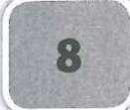

ACID
Để xác nhận một dung dịch là dung dịch acid ta có thể
A. quan sát màu của dung dịch. B. ngửi mùi của dung dịch.
c. nhỏ dung dịch lên giấy quỳ tím. D. quan sát sự bay hơi của dung dịch.
Trong các dung dịch sau: dung dịch NaCl, dung dịch HC1, dung dịch giấm ăn và dung dịch đường saccharose, các dung dịch làm quỳ tím hoá đỏ là
- dung dịch NaCl và dung dịch HC1.
- dung dịch HC1 và dung dịch giấm ăn.
c. dung dịch giấm ăn và dung dịch đường saccharose.
D. dung dịch NaCl và dung dịch giấm ăn.
Công thức hoá học của acid có trong dịch vị dạ dày là
A. CH3COOH. B. H₂SO₄. c. HNO₃. D. HC1.
CĐ Nhúng mẩu giấy quỳ tím vào dung dịch X thấy màu của giấy quỳ không thay đổi, nhúng mẩu giấy quỳ tím vào dung dịch Y thấy giấy quỳ chuyển sang màu đỏ. Kết luận nào sau đây về dung dịch X và Y là đúng?
- Cả X và Y đều là dung dịch acid
- X là dung dịch acid, Y không phải là dung dịch acid.
c. X không phải là dung dịch acid, Y là dung dịch acid.
D. Cả X và Y đều không phải là dung dịch acid.
Chọn các tù' ngữ, kí hiệu cho sẵn (v/ đắng, màu xanh, vị chua, màu đỏ, gốc acid, H⁺) để điền vào chỗ trống cho phù họp:
Các dung dịch acid đều có .. .(1) - • • và làm quỳ tím chuyển sang ... (2)... là do trong dung dịch của các acid đều chứa ion ... (3)...
00 Viết tên gọi của các acid HC1, H₂SO₄ và CH₃COOH. Nêu những thông tin mà em biết về những acid trên.
ẸP Sữa chua được đựng trong các hộp bằng nhựa hoặc các lọ bằng thuỷ tinh. Có thể đựng sữa chua trong các hộp bằng sắt hoặc nhôm không? Giải thích.
ỉ® Cho dung dịch HC1 loãng vào một ống nghiệm chứa lá nhôm và một ống nghiệm chứa lá đồng. Hãy mô tả hiện tượng xảy ra trong các ống nghiệm trên.
Viết phương trình hoá học của phản ứng xảy ra khi cho dung dịch CH3COOH tác dụng với Mg và Fe.
o Trong phòng thí nghiệm, H₂ thường được điều chế bằng cách cho Zn tác dụng với dung dịch HC1. Nếu cho 6,5 gam Zn tác dụng hết với dung dịch HC1 sẽ tạo ra bao nhiêu lít khí H₂ (ở đkc)?
QJJ Trong số các chất sau: HC1, MgSO₄, Zn, Mg, MgO, H₂SO₄, H₂ và ZnCl₂, những chất nào cùng có mặt trong một phản úng hoá học (chất phản úng, chất sản phẩm)? Viết các phương trình hoá học minh hoạ.
Đe phản ứng hết với a gam Zn cần dùng 50 ml dung dịch H₂SO₄ có nồng độ b M. Hỏi để phản ứng hết với a gam Zn cần tối thiểu bao nhiêu ml dung dịch HC1 nồng độ b M.
- BASE
Dãy chất nào sau đây chỉ gồm các base?
A. NaOH, CaO, KOH, Mg(OH)₂. B. NaOH, Ca(OH)₂, KOH, Mg(OH)₂.
c. NaOH, CaSO₄, KOH, Mg(OH)₂. D. NaOH, Ca(OH)₂, KOH, MgO.
E0 Dãy chất nào sau đây chỉ gồm các base tan?
A. Ba(OH),, NaOH, KOH. B. NaOH, Mg(OH)₂, KOH.
c. NaOH, KOH, Cu(OH)₂. D. Mg(OH)₂, Cu(OH)_{2>} KOH.
E9 Dãy chất nào sau đây chỉ gồm các base không tan?
A Fe(OH)₃, Mg(OH)₂, NaOH. B. Fe(OH)₃, Cu(OH)₂, KOH.
c. Mg(OH)₂, Cu(OH)₂, Ba(OH)₂. D. Fe(OH)₃, Mg(OH)₂, Cu(OH)₂.
Ị® Nhỏ dung dịch phenolphthalein vào hai dung dịch không màu X và Y thấy dung dịch X không thay đối màu còn dung dịch Y chuyến sang màu hồng. Kết luận nào sau đây về dung dịch X và Y là đúng?
- Cả X và Y đều là dung dịch base.
- X là dung dịch base, Y không phải là dung dịch base.
c. Cả X và Y đều không phải là dung dịch base.
D. X không phải là dung dịch base, Y là dung dịch base.
00 Có ba dung dịch không màu HC1, KC1 và NaOH. Hãy chọn một thuốc thử để nhận biết các chất trên. Nêu rõ cách tiến hành.
Làm thế nào để xác nhận một dung dịch là dung dịch base?
CB Viết phương trình hoá học của các phản úng xảy ra khi cho các chất: NaOH, Mg(OH)₂, Cu(OH)₂ lần lượt tác dụng với các dung dịch HC1, H₂SO₄.
Ill Viết các sơ đồ tạo thành ion 0H“ trong các dung dịch: KOH, LiOH và Ba(OH)₂. li-’X-j Cho 2 ml dung dịch HC1 0,2 M vào ống nghiệm (1), 2 ml dung dịch NaOH 0,2 M vào ống nghiệm (2), 1 ml dung dịch HC10,2 M và 1 ml dung dịch NaOH 0,2 M vào ông nghiệm (3). Nêu cho giây quỳ tím vào ba ông nghiệm trên thì giây quỳ tím trong mỗi ống nghiệm sẽ có màu gì?
ỊpXĩl Các chất sau đây là chất phản úng và chất sản phẩm của ba phản ứng hoá học: HC1, NaOH, H₂SO₄, KC1, NaNO₃, MgSO₄, H₂O, KOH, HNO₃, Mg(OH)₂ Hãy viết ba phương trình hoá học tù' các chất trên.
Tính thể tích của dung dịch H₂SO₄ 0,4 M cần dùng để phản úng hết vói 100 mỉ dung dịch NaOH 0,2 M.
- THANG pH
QB Thang pH thường dùng có giá trị
A. từ 7 đến 14. B. từ 1 đến 14. c. tù’3 đến 14. D. tù’1 đến 7.
5® Dung dịch X có pH = 3,0; dung dịch Y có pH = 9,0. Kết luận nào sau đây về dung dịch X, Y là đúng?
- Cả X và Y đều là dung dịch acid.
- Cả X và Y đều là dung dịch base.
c. X là dung dịch acid, Y là dung dịch base.
D. X là dung dịch base, Y là dung dịch acid.
rm Dung dịch không màu X có pH = 10, dung dịch không màu Y có pH = 4. Khi nhỏ dung dịch phenolphthalein vào các dung dịch X, Y thì có hiện tượng:
- Dung dịch X và Y chuyển sang màu hồng.
- Dung dịch X và Y không chuyển màu.
c. Dung dịch X chuyển sang màu hồng, dung dịch Y không chuyển màu. D. Dung dịch X không đổi màu, dung dịch Y chuyển sang màu hồng.
123 Trong các dung dịch giấm ăn, NaCl, nước ép quả chanh, nước vôi trong, số lượng dung dịch có pH > 7 là
A. 1. B.2. c. 3. D. 4.
CÓ ba ống nghiệm, mỗi ống chứa 2 ml dung dịch HC1 0,1 M. Thêm 2 ml dung dịch HC1 0,1 M vào ống (1), 2 ml nước cất vào ống (2), 2 ml dung dịch NaOH 0,1 M vào ống (3), sau đó lắc đều các ống nghiệm. Ket luận nào sau đây là đúng?
- Dung dịch trong ba ống nghiệm có pH bằng nhau.
- pH của dung dịch trong ống (1) lón nhất.
c. pH của dung dịch trong ống (2) lớn nhất.
D. pH của dung dịch trong ống (3) lớn nhất.
Để tìm hiểu tính acid, base của ba dung dịch, Lan và Hồng đã thực hiện theo hai cách khác nhau.
Lan đánh số các dung dịch là (1), (2) và (3); sau đó nhỏ các dung dịch lên giấy quỳ tím. Ket quả như sau:
- Dung dịch (1) làm quỳ tím hoá đỏ.
- Dung dịch (2) làm quỳ tím hoá xanh.
- Dung dịch (3) không làm đổi màu quỳ tím.
Hồng kí hiệu các dung dịch là A, B và C; sau đó đo pH của các dung dịch. Ket quả như sau:
- Dung dịch A có pH = 3,5.
- Dung dịch B có pH = 6,8.
- Dung dịch c có pH = 9,4.
Theo em, kết quả của hai bạn Lan và Hồng có phù họp với nhau không? Dung dịch A, B, c của bạn Hồng là dung dịch nào tưong úng trong thí nghiệm của bạn Lan?
523 Nước ép từ táo có pH = 3,0 còn nước ép từ cà rốt có pH = 5,0. Trong hai loại nước ép trên, loại nào có độ acid mạnh hơn?
Bận An cho nnớc ép chanh vào ba cốc với lượng như nhau, sau đó cho 50 ml dung dịch NaCl 1% vào cốc thứ nhất, 50 ml nước vào cốc thứ hai và 50 ml dung dịch saccharose (đường ăn) 5% vào cốc thứ ba. Khi nếm thử nước ở ba cốc, bạn An thấy cốc thứ ba ít chua nhất, cốc thứ hai chua nhất. Từ đó, bạn An kết luận: Đường ăn và muối (NaCl) đã làm giảm lượng acid trong dưng dịch. Ket luận của bạn An có đúng không? Giải thích.
o Hãy tìm hiểu và cho biết giá trị pH của máu, nước bọt, dịch vị dạ dày trong cơ thể người, trường hợp nào có
- pH nhỏ nhất.
- pH on định nhất.
- OXIDE
Trong các chất: NaCl, CaO, H2SO4, co₂, MgO, CuO, số lượng oxide là
A. 1. B. 2. c. 3. D.4.
EĐ Trong các oxide: CaO, SO₂, FeO, co, CO₂, MgO, Na₂O, số lưọng oxide base là A. 3. B. 4. c. 5. D. 6.
Sodium hydroxide (NaOH) ở dạng rắn là chất hút nước rất mạnh, có thể dùng để làm khô một số chất khí có lẫn hơi nước và không phản ứng với NaOH. Không dùng NaOH rắn để làm khô khí nào trong số các khí dưới đây? Giải thích.
A. Khí N₂ bị lẫn hơi nước. B. Khí co bị lẫn hơi nước.
c. Khí so₂ bị lẫn hơi nước. D. Khí H₂ bị lẫn hơi nước.
ỂlllỊ Nêu tên gọi và viết công thức hoá học cửa: hai oxide base, hai oxide acid và hai oxide lưỡng tính.
CTW Cho các chất sau: CuO, MgO, co₂, Fe₂O₃, so₂, CaO, Na₂O, so₃.
- Chất nào trong các chất trên phản ứng được với dung dịch KOH?
- Chất nào trong các chất trên phản ứng được với dung dịch HC1?
Viết các phưong trình hoá học minh hoạ.
Viết phương trình hoá học của phản ứng tạo ra các oxide sau từ các đon chất và oxygen: K₂O, MgO, co₂, so₂, A1₂O₃, CuO, P₂O₅, CaO.
o Các chất sau đây là chất phản úng và chất sản phẩm của ba phản ứng hoá học khác nhau: CuO, co₂, so₂, H₂SO₄, NaOH, CuSO₄, Na₂CO₃, KOH, K₂SO₃, H₂O. Viết ba phương trình hoá học từ các chất trên.
ITO Cốc nước vôi trong khi để trong không khí một thời gian thấy xuất hiện một lóp màng rắn trên bề mặt. Giải thích sự hình thành của lớp màng rắn và viết phương trình hoá học minh hoạ.
fffpj Chia mẩu dây đồng thành hai phần bằng nhau.
• Phần 1 cho vào dung dịch HC1, không thấy hiện tượng gì xảy ra.
® Phần 2 đem đốt nóng trong không khí, một thời gian sau thu được chất rắn màu đen. Khi cho vào trong dung dịch HC1, thấy chất rắn màu đen tan ra và dung dịch có màu xanh.
Giải thích các hiện tượng diễn ra trong các quá trình trên. Viết các phương trình hoá học của phản úng xảy ra (nếu có).
UBlŨ Khi để sắt trong không khí ẩm, trên bề mặt của sắt sẽ xuất hiện một lớp gỉ (trong đó chủ yếu là các oxide sắt FeO và Fe₂O₃). Đế làm sạch lóp gỉ này, người ta có thế dùng dung dịch HC1 loãng. Giải thích việc làm trên. Viết các phương trình hoá học minh hoạ.
Dan khí co₂ từ từ qua dung dịch nước vôi trong (Ca(OH)₂). Sau khi phản ứng kết thúc, trong dung dịch vẫn còn dư Ca(OH)₂ và tạo ra 20 gam CaCO₃. Tính thể tích khí co₂ (đkc) đã tham gia phản úng.
too CaO được sử dụng nhiều trong sản xuất nông nghiệp và công nghiệp. Phương pháp phổ biến để sản xuất CaO là nung đá vôi (CaCO₃), phưong trình hoá học của phản ứng xảy ra như sau:
CaCO₃ —CaO + CO₂T
Để tạo ra được 7 tấn CaO cần phải dùng bao nhiêu tấn quặng đá vôi (chứa 80% CaCO₃) và sinh ra bao nhiêu kg khí co₂?
I : Khi đốt nóng, kim loại R phản úng mạnh với oxygen tạo ra oxide (ở thể rắn, màu trăng, không tan trong nước nhung tan được trong dung dịch acid HC1).
- Xác định công thức của oxide trên, biết kim loại R có hoá trị TI và phần trăm khối lưọng của kim loại R trong oxide là 60%.
- Viết phương trình hoá học của phản ứng xảy ra trong quá trình trên và cho biết oxide được tạo ra thuộc loại oxide nào. Giải thích.
- Nêu một số úng dụng của oxide trên trong thực tiễn.
- MUÔI
ỊỊSĨ: Trong các chất NaCl, Mg(OH)₂, CaO, MgCOj, ZnCl₂, KOH, C11SO4, NH₄NO₃, số lượng muối là
- 3. B.4. c. 5. D. 6.
ỊỊỊIII Trong các muối NaCl, CaCO₃, KNO₃, BaSO₄, CuSO₄, AgCl, MgCO₃, số lượng muối tan trong nước là
A. 3. B. 4. c. 5. D. 6.
tro Viết công thức hoá học và tên gọi hai muối của mỗi acid HCI, H₂SO₄, HNO₃.
Có một số muối sau: MgSO₄, KNO₃, Ca₃(PO₄)₂, KC1.
- Viết công thức hoá học của các acid tương ứng với các muối trên.
- Viết tên gọi của các muối trên.
ẸHB Các chất sau: K₂SO₄, NaNO₃, Ca(OH)₂, CaCOj, KOH, HNO₃, co₂, so₃, NaOH, H₂O là các chất phản ứng và các chất sản phẩm của ba phản ứng hoá học khác nhau. Hãy viết ba phương trình hoá học từ các chất trên.
nọ Cho hai dung dịch muối NaCl, Na₂CO₃ lần lượt vào các dung dịch HC1, BaCl₂.
- Viết phương trình hoá học của các phản ứng xảy ra (nếu có).
- Phản ứng nào tạo ra chất khí, phản ứng nào tạo ra chất kết tủa (không tan trong nước)?
- Dựa vào hiện tượng của các phản ứng trên, nêu cách phân biệt hai dung dịch muối NaCl và Na₂CO₃ bằng dung dịch HC1, dung dịch BaCl₂.
Chọn các chất thích họp để điền vào vị trí dấu ? và hoàn thành các phương trình hoá học sau:
- co₂ + ? K₂CO₃ + H₂O
- Na₂CO₃ + ? - --> BaCO₃ + NaCl
- Cu + ? Cu(NO₃)₂ + Ag
- KOH + ? Mg(OH)₂ + K₂SO₄
í® Các chất A, B, c là chất phản ứng, chất sản phẩm trong các phản ứng sau:
- Mg + A ---> B + H₂
- B + NaOH Mg(OH)₂ + c
- c 4- AgNO₃ AgCl + NaNO₃
Xác định công thức hoá học của A, B, c và hoàn thành các phương trình hoá học trên.
520 Hoàn thành các phương trình hoá học theo sơ đồ chuyển hoá sau:
NaOH > Na₂co₃ ^—> Na₂SO₄ ⁽³⁾ -> NaCl
Cho ba chất sau: Ba(OH)₂, BaCl₂ và BaCO₃. Lập sơ đồ chuyển hoá giữa các chất trên và viết các phuơng trình hoá học của phản ứng minh hoạ.
OWFI Cho các chất sau: Mg, MgCl₂, MgO, Mg(OH)₂, MgSO₄.
- Lập sơ đồ chuyến hoá giữa các chất trên.
- Hoàn thành các phuơng trình hoá học theo sơ đồ chuyển hoá đã lập được.
Cho một chiếc đinh sắt vào 20 ml dung dịch CuSO₄ 0,1 M. Sau khi phản ứng kết thúc, thấy có kim loại màu đỏ được tạo thành.
- Viết phương trình hoá học của phản ứng xảy ra.
- Giả sử CuSO₄ trong dung dịch phản ứng hết, tính khối lượng kim loại màu đỏ được tạo ra.
lEEH Cho 50 ml dung dịch Na₂CO₃ 0,1 M tác dụng vừa đủ với dung dịch HC10,1 M, thu được dung dịch NaCl và khí co₂ thoát ra.
- Tính thể tích dung dịch HC1 đã dùng.
- Tính thể tích khí CO₂ (ở đkc) được tạo thành (coi hiệu suất phản ứng là 100%).
- PHÂN BÓN HOẨ HỌC
mJ Một trong các nguyên tố hoá học cần cung cấp cho cây trồng với một lượng nhỏ (vi lượng) dưới dạng hợp chất là 101111 Công thức hoá học của một trong các loại phân đạm là
A.N.
B. Zn.
c. p.
D. K.
A. KC1. B.NaCl. c. MgSO₄. D. NH₄NO₃.
Công thức hoá học của một trong các loại phân bón kép là
A. K₂SO₄. B. (NH₄)₂SO₄. c. KNO₃. D. Ca₃(PO₄)₂.
Trong các hoá chất sau đây, những hoá chất nào được dùng làm phân bón hoá học: KOH, Na₂CO₃, KC1, K₂SO₄, Ca(OH)₂, (NH₄)₂SO₄?
Trong các họp chất chứa N sau đây, những hợp chất nào được dùng làm phân đạm để bón cho cây trồng: NaNO₂, KNO₃, CO(NH₂)₂, NO, HNO₃?
Để cây lúa phát triển tốt và đạt năng suất cao, ngoài các loại phân hữu cơ, cần bón bổ sung phân hoá học như phân đạm, phân lân và phân kali. Với một loại giống lúa theo khuyến cáo, khối lưọng phân đạm urea cần bón cho 1 ha trong một vụ như sau:
Thòi kì | Lượng phân bón/ha
Bón lót | 25 kg phân đạm urea
Bón thúc đợt 1 | 50 kg phân đạm urea
Bón thúc đợt 2 | 50 kg phân đạm urea
Bón đón đòng | 30 kg phân đạm urea

- Tính khối lượng phân đạm urea cần bón cho 1 ha lúa trong một vụ.
- Tính khối lượng N có trong phân đạm urea cần bón cho 1 ha lúa trong một vụ.
- Phải dùng bao nhiêu kg phân đạm ammonium nitrate (NH4NO3) để có được khối lượng N như trong lượng phân đạm urea cần bón ở trên?
FFWĨ Người ta sử dụng phân NPK (30-9-9) để bón cho cây ngô trong một vụ như sau:
Thòi kì | Lượng phân bón/ha
Bón thúc đợt 1 | 120 kg NPK (30-9-9)
Bón thúc đợt 2 | 90 kg NPK (30-9-9)
Bón thúc đợt 3 | 90 kgNPK (30-9-9)
- Tính khối lượng phân NPK (30-9-9) cần bón cho 1 ha cây ngô trong một vụ.
- Tính khối lượng N cần bón cho 1 ha cây ngô trong một vụ.

KW Trong canh tác cây cà phê theo khuyến cáo, ở giai đoạn 1 (ba năm đầu tiên), lượng phân bón hỗn họp NPK dùng cho 1 ha cây cà phê như sau:
Thòi kì | Lượng phân bón/ha
Năm 1 | 300 kg phân hỗn họp NPK (16-16-8)
Năm 2 | 600 kg phân hỗn hợp NPK (16-16-8)
Năm 3 | 800 kg phân hỗn hợp NPK (16-16-8)

- Tính khối lượng phân hỗn hợp NPK (16-16-8) cần dùng để bón cho 1 ha cây cà phê trong giai đoạn 1.
- Tính khối lưọng N có trong phân NPK (16-1Ố-8) cần bón cho 1 ha cây cà phê trong giai đoạn 1.
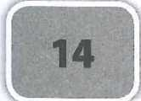

KHÔÌ LƯỢNG RIÊNG
9
RWB Công thức liên hệ giữa khối lượng m, thể tích V và khối lưọng riêng D của một vật là
A. D = m.v B. m = D.V
c. V = m.D D. m = n
V
ifcjEl Người ta đo được khối lưọng của 200 ml nước là 200 g. Khối lượng riêng của nước tính theo đơn vị g/1 là
A. D = 1 000 g/1.
c. D = 4 g/1.
- D = 1 g/1.
D. D = 4 000 g/1.

nyi Dầư nổi trên mặt nước vì
- khối lượng riêng của dầu bằng khối lượng riêng của nước.
- khối lượng riêng của dầu nhỏ hơn khối lượng riêng của nước, c. khối lượng riêng của dầu lớn hơn khối lượng riêng của nước. D. thể tích của dầu nhỏ hon thể tích của nước.
tfeBl Để xác định khối lượng riêng của nước, cần một bình chia độ, một chiếc cân và một lượng nước. Bình chia độ và cân có vai trò gì?
- Bình chia độ dùng để đo thể tích của nước, cân dùng đế đo khối lưọng của nước.
- Bình chia độ dùng để đổ nước vào trong cân, cân dùng để đo khối lưọng của nước, c. Bình chia độ dùng để đo khối lưọng của nước, cân dùng để đo thể tích của nước.
D. Bình chia độ để đo khối lượng riêng của nước, cân dùng để xác định lượng nước vừa đủ để đổ vào bình chia độ.
Ghép nội dung của cột A với nội dung của cột B cho phù họp.
Cột A
Cột B
1. Khúc gỗ nổi trên mặt nước vì khúc gỗ
a) được đo bằng bình chia độ.
2. Thể tích của chất lỏng
b) có khối lượng riêng nhỏ hơn khối lượng riêng của nước.
3. Khối lượng của một vật
c) có đơn vị là kg/m³.
4. Khối lượng riêng của một chất
d) được đo bằng cân.
iĩỀi Dầu chứa trong một bình có thể tích V = 0,330 lít. Biết khối lượng riêng của dầu là D = 0,920 kg/1.
- Xác định khối lượng của dầu chứa trong bình theo đon vị gam.
- Khi đố dầu vào nước, dầu có nổi trong nước không? Vì sao?
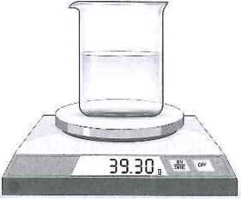
Một bình chứa 50,0 ml chất lỏng chưa biết tên (hình 14.1). Xác định tên chất lỏng chứa trong bình. Biết khối lượng riêng của một số chất lỏng như sau:
Hình 14.1
- Khối lưọng riêng của nước: 1 000 kg/m³. ® Khối lượng riêng của ethanol: 789 kg/m³.
- Khối lượng riêng của glycerine: 1 260 kg/m³.
Trong quá trình điều tra, các thanh tra viên đã thu thập được một mẫu chất lỏng có thể tích 5 cm³. Khối lượng của mẫu chất lỏng đó sau khi cân là 4 g. Dựa vào bảng khối lượng riêng của một số chất dưới đây, em hãy xác định tên của mẫu chất lỏng đó.
Chất | Rượu | Dầu | Dầu mỏ | Nước tinh khiết
Khối lượng riêng (kg/m³) | 791 | 800 | 918 | 1 000

UJ3 ª) Tính khối lượng riêng của một miếng gỗ có khối lượng 9,70 g, biết thể tích của nó là 10,0 cm³.
b) So sánh khối lượng riêng của miếng gỗ với khối lưọng riêng của dầu. Điều gì xảy ra khi thả miếng gỗ vào trong dầu? Biết khối lượng riêng của dầu bằng 0,80 kg/1.
Một bạn muốn biết viên nước đá nổi hay chìm trong dầu (dầu có khối lưọng riêng 0,800 g/ml) nên đã tiến hành thí nghiệm bằng cách thả viên nước đá vào trong 110 cm³ dầu và thu được kết quả như hình 14.2.
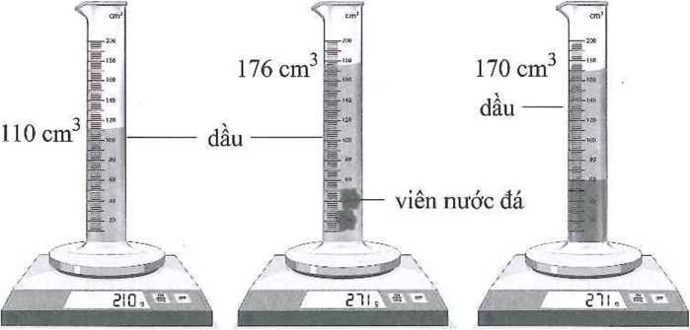
a) b) c)
Hình 14.2
- Xác định khối lượng riêng của nước đá.
- Xác định khối lưọng riêng của nước.
- Từ kết quả tính được, giải thích vì sao viên nước đá nổi trong nước nhưng lại chìm khi thả vào dầu.
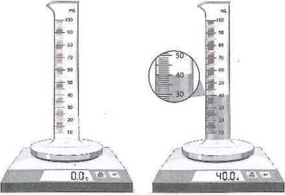
EEJffi Để xác định khối lượng riêng của nước, người ta tiến hành thí nghiệm như hình 14.3.
Hình 14.3
a) Nêu các bước tiến hành thí nghiệm.
b) Xác định khối lưọng riêng của nước từ kết quả thí nghiệm ở hình 14.3.
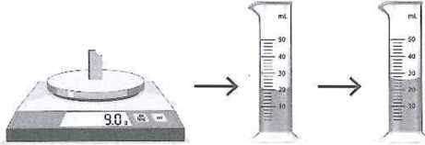
Dưới đây là phương án thí nghiệm xác định khối lượng riêng của một vật rắn không thấm nước.
V₁ = 20 ml V₂ = 26 ml
Hình 14.4
- Nêu các bước tiến hành thí nghiệm ở hình 14.4.
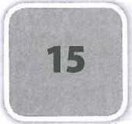
- Từ kết quả thí nghiệm ở hình 14.4, xác định khối lượng riêng của vật rắn đó theo đơn vị g/ml.

TÁC DỤNG CỦA CHẤT LỎNG LÊN VẬT ĐẶTTRONG NÓ
o
KEO Chọn phát biểu đúng.
- Lực đẩy Acsimet tác dụng lên một vật nhúng trong chất long chỉ phụ thuộc bản chất của chất lỏng.
- Lực đẩy Acsimet có chiều hướng từ trên xuống dưới.
c. Thể tích của vật nhúng trong chất lỏng càng lớn thì độ lón của lực đẩy Acsimet càng lớn.
D. Độ lớn của lực đẩy Acsimet tác dụng lên vật nhúng trong chất lỏng không thể lớn hơn trọng lực tác dụng lên vật.
^0 Khi một vật được nhúng ngập hoàn toàn và nổi lơ lửng trong chất lỏng thì
- lực đẩy Acsimet tác dụng lên vật nhỏ hon trọng lực tác dụng lên vật.
- lực đẩy Acsimet tác dụng lên vật lớn hon trọng lực tác dụng lên vật.
c. lực đẩy Acsimet tác dụng lên vật có độ lớn bằng độ lớn trọng lực tác dụng lên vật.
D. lực đẩy Acsimet tác dụng lên vật bằng trọng lượng riêng của vật.
GĐ Một vật nổi trong nước và có một phần thể tích của vật ngập trong nước. Điều gì xảy ra khi cho thêm muối vào nước. Biết khối lượng riêng của nước và nước muối lần lượt là 1 000 kg/m³ và 1 030 kg/m³. Phát biểu nào sau đây đúng.
- Không có gì xảy ra.
- Vật chìm xuống.
c. Phần thể tích của vật chìm trong nước giảm đi.
D. Phần thể tích của vật chìm trong nước tăng lên.
Vì sao một cái phao không chìm trong nưó'c?
- Vì khối lượng của phao nhỏ hơn khối lưọng của nước.
- Vì khối lượng riêng cửa phao nhỏ hon khối lượng riêng của nước.
c. Vì phao nhẹ.
D. Vì thể tích của nó lón hon nước.
Lực đẩy Acsimet có độ lón phụ thuộc vào
- lượng chất lỏng trong bình và khối lưọng của vật.
- thể tích của phần chất lỏng bị vật chiếm chỗ và bản chất của chất lỏng.
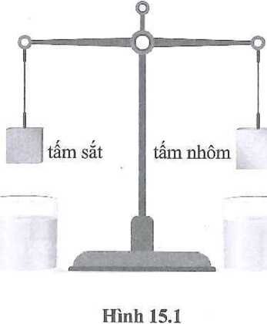
c. độ sâu của vật bị nhúng chìm so với đáy bình. D. kích thước của vật.
Hai tấm sắt và nhôm có cùng khối lượng được treo vào hai đầu cân, khi đó, cân thăng bằng (hình 15.1). Điều gì xảy ra khi nhúng ngập hoàn toàn cả hai tấm sắt và nhôm vào trong nước? Biết khối lượng riêng của sắt và nhôm lần lượt là 7 800 kg/m³ và 2 700 kg/m³.
- Cân vẫn giữ thăng bằng.
- Cân nghiêng xuống về phía tấm nhôm, c. Cân nghiêng xuống về phía tấm sắt.
D. Chưa thể trả lời do không đủ dữ kiện.
Một bạn học sinh thực hiện thí nghiệm lần lượt treo các vật p, Q, R vào lực kế và nhúng vào trong cùng một chất lông (hình 15.2). Tuy nhiên, bạn đó đã quên một vài giá trị đo được của lực kế. Biết rằng thể tích của vật p bằng thể tích của vật Q và gấp hai lần thế iích của vật R (Vp = Vọ = 2V_{R}). Hãy xác định:
a) Số chỉ của lực kế A.
b) Số chỉ của lực kế B.
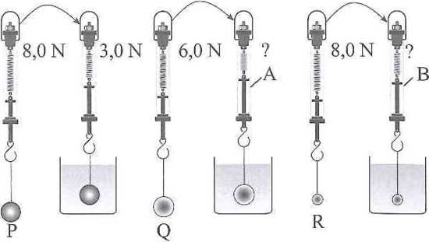
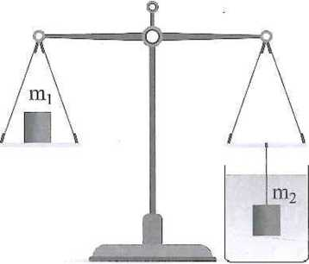
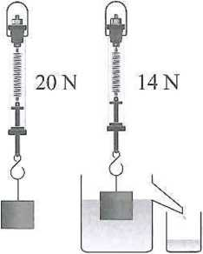
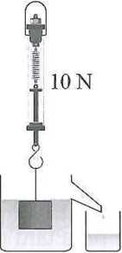
Hình 15.2
IqUJ CÓ hai vật có khối lượng 1Y1] và m₂. Vật m,
được đặt ở đĩa cân bên trái, vật m₂ được treo vào
đĩa cân bôn phải. Lúc đầu, cân thăng bằng. Sau đó,
người ta nhúng vật m₂ ngập hoàn toàn trong chất lỏng
(hình 15.3). Cân còn thăng bằng nữa hay không? Neu
không thăng bằng thì cân sẽ lệch về phía nào? Vì sao?
Quan sát kết quả thí nghiệm ở hình 15.4 và cho biết:
Hình 15.3
- Lực đẩy Acsimet tác dụng lên vật trong trường hợp (B) và trong trưòng họp (C) có độ lớn là bao nhiêu?
- Từ so sánh kết quả thí nghiệm, em có thể rút ra kết luận gì?
(A) (B)
Hỉnh 15.4
(C)

16 ÁP SUẤT
SEW1 Đơn vị của áp suất là
A. niu tơn (N).
- mét/giây (m/s).
B. paxcan (Pa).
- kilôgam (kg).
Mối liên hệ giữa áp lực F, diện tích bị ép s và áp suất p là
B. S=p.F
A. p = F.S
c.p=| D.F = |
^{F} s s
Độ lớn áp lực của nước biển tác dụng lên một người thợ lặn đang lặn ở đáy biền được tính theo đơn vị
A. niu ton (N). B. paxcan (Pa).
c. kilôgam (kg). D. mét (m).
Áp lực là
- lực ép có phương vuông góc với mặt bị ép.
- lực ép có phưong song song với mặt bị ép.
c. lực ép có phương tạo với mặt bị ép một góc bất kì.
D. lực ép có phương trùng vói mặt bị ép.
Áp suất tăng khi
- diện tích bị ép s không đổi, áp lực tác dụng lên diện tích bị ép s tăng.
- diện tích bị ép s tăng, áp lực tác dụng lên diện tích bị ép s không đối.
c. diện tích bị ép s không đổi, áp lực tác dụng lên diện tích bị cp s giảm. D. áp lực tăng bao nhiêu lần thì diện tích bị ép s cũng tăng lên bấy nhiêu lần.
Áp lực của nước có áp suất 2,3.10⁵ Pa tác dụng lên mặt nạ của thọ' lặn có diện tích 0,0042 m² là
A. F = 5,5.10⁷ N.
c. F = 1,8.10^{_í?} N.
B. F = 9,7.10²N.
D. F = l,8.10“⁷N.
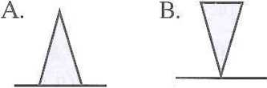
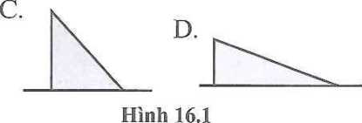
CĐ Có bốn khối tam giác có khối lượng bằng nhau đặt trên mặt sàn như hình 16.1. Khối tam giác ở hình nào tác dụng áp suất lớn nhất lên sàn?
033 Một chiếc ghế bốn chân có khối lượng 5,0 kg được đặt trến mặt sàn, trong đó diện tích tiếp xúc của mỗi chân ghế là 3,0 cm². Tính áp suất chiếc ghế tác dụng lên sàn trong trường họp một người có khối lượng 50 kg ngồi trên ghế.
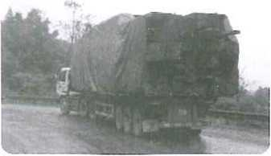
EHJ Vì sao những xe ô tô chở' khải lượng lớn hàng hoá ỉại có nhiều bánh xe (hình 16.2)?
Hình 16.2

ẨP SUẤT CHẤT LỎNG VÀ CHẤT KHÍ
17
HU Áp suất tại một điểm trong lòng chất lỏng
- càng lớn nếu độ sâu của chất lỏng tính tò điểm đó đến mặt thoáng càng lớn.
- càng lớn nếu độ sâu của chất lỏng tính tò điếm đó đến với mặt thoáng càng nhỏ.
c. không phụ thuộc vào độ sâu của chất long so vói mặt thoáng.
D. chi' phụ thuộc vào bản chất của chất lỏng.
CĐ Một bạn tiến hành thí nghiệm sau: Đổ nước vào chiếc cốc nhựa và đậy miệng cốc bằng một tấm bìa. Sau đó, lộn ngược cốc nước xuống, bạn đó thấy nước không chảy ra ngoài. Hãy giải thích hiện tượng này.
tyylĩ Vì sao trên nắp ấm pha trà thưòng có một lỗ nhỏ (hình 17.1)?
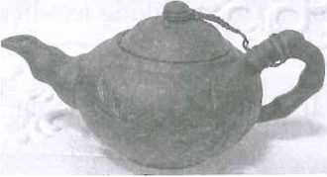
__ Hình 17.1
Người ta bơm căng vừa phải một quả bóng bay và đặt trong một bình chứa khí ở áp suất thường (khoảng 101,3.10³ Pa). Người ta dùng bơm để hút bớt khí trong bình ra, do vậy áp suất trong bình sẽ giảm. Hay mô tả hiện tượng xảy ra với quả bóng bay.
Quan sát thể tích của gói bánh khi một người leo núi cầm theo ở độ cao 150 m và ở độ cao 2 000 m so với mực nước biển (hình 17.2). Vì sao lại có sự thay đối thể tích như vậy?
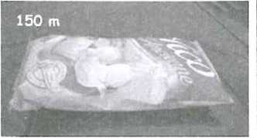
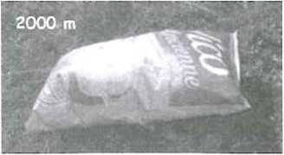
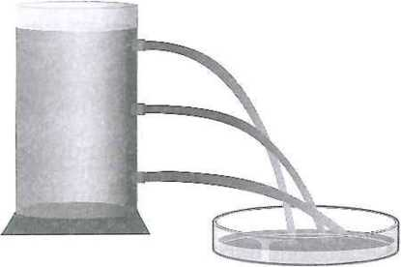
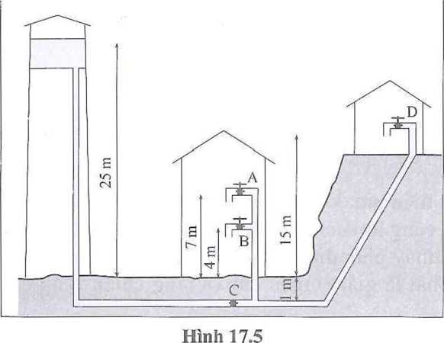
tpQ Người ta đổ nước vào một bình có đục các lỗ trên thành bình ỏ’ những độ cao khác nhau so với đáy bình và quan sát thây hiện tượng như hình 17.3. Hãy giải thích hiện tượng xảy ra.
Hình 17.3
ilJFA Một tháp nước cung cấp nước sạch cho các dân cư ở xung quanh. Hãy so sánh áp suất cứa nước tại các điêm A, B, c và D ở hình 17.4.

181 Lực có THỂ LÀM QUAY VẬT
520 Vật sè bị quay trong trưòng họp nào dưới đây?
A. Dùng dao cắt bánh sinh nhật. B. Dùng tay mỏ' cần gạt của vòi nước, c. Dùng tay vuốt màn hình điện thoại. D. Dùng búa đóng đinh vào tường.
529 Cách thực hiện nào sau đây không làm tăng mômen lực?
- Tăng độ lớn của lực tác dụng lên vật.
- Tăng khoảng cách từ trục quay đến giá của lực.
c. Tăng thời gian tác dụng lực lên vật.
D. Tăng độ lớn của lực và dịch điểm đặt lực ra xa trục quay.
tỊĩ^l Dùng cờ-lê cán dài để tháo nhũng chiếc đai ốc rất chặt để
- tác dụng lực lên đai ốc được chặt chẽ.
- làm cho tay đờ bị đau khi vặn đai ốc.
c. làm tăng mômen lực tác dựng lên vật.
D. đổ thuận tiện hơn khi vặn đai ốc.
Động tác nào sau đây của người không liên quan đến chuyển động quay?
A. Nhai com.
B. Nâng tạ.
c. Đạp xe.
D. Hít thở.
tTjH Lực tác dụng trong các trường họp nào dưới đây sẽ gây ra tác dụng làm quay? Trong trường hợp đó, hãy vẽ hình để biểu diễn rõ trục quay, lực tác dụng để làm quay vật.
- Gập màn hình máy tính xuống.
- Nhấn chuột máy tính.
- Đẩy con lăn chuột để cuộn màn hình máy tính.
- Gõ lên các phím trên bàn phím của máy tính.
Ở máy phát điện gió, khi gió thổi vào cánh quạt sẽ tạo ra lực đẩy làm cánh quạt quay, lực này càng lớn nếu diện tích của cánh quạt càng lớn. Giải thích vì sao các cánh quạt của máy phát điện gió lại có chiều dài lớn hơn nhiều so với chiều rộng (mà không phải là giảm chiều dài và tăng chiều rộng đề dễ vận chuyến và lắp đặt).
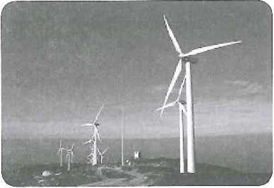
Hình 18.1

0j30 Tác dụng làm quay của lực được ứng dụng trong các trường hợp nào dưới đây? Với mỗi trường hợp hãy chỉ ra trục quay, vị trí tác dụng lực đê làm quay vật.
( ỉ ) Kéo một chiếc thuyền trên bãi cát.
- Đổ hàng tù’ xe đẩy hàng xuống sàn.
- Xoay vô lăng khi lái ô tô.
- Vặn tay ga để tăng hoặc giảm tốc độ xe máy, xe đạp điện.
- Đóng hay mở ngăn kéo của tủ đồ.
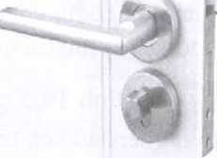
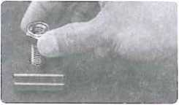
Hình 18.2 là ảnh chụp ổ khoá. Hãy kể ra những vật tác dụng. Mô tả rõ trục quay, mỗi trường họp.
một cánh cửa có tay nắm và có thể quay được khi có lực lực tác dụng làm quay trong
jr
Hình 18.2. Cánh cửa có tay nắm và 0 khoá
Hình 18.3. Dùng tay vặn đai ốc
Để gắn đai ốc vào bu lông, lúc đầu người thợ có thể vặn bằng tay (hình 18.3). Sau đó để siết chặt ốc, người thọ' phải dùng một chiếc cờ-lê. Hãy giải thích cách làm này của người thợ.
tTWTi Em hãy chỉ ra những bộ phận nào ở người có thể quay khi hoạt động. Vói mỗi trường họp, em có thể chỉ ra trục quay, lực tác dụng làm quay và dùng hình vẽ đe mô tả lại tác dụng làm quay đó.
8.1
- ĐÒN BẨY
Đòn bẩy là dụng cụ dùng để
- làm thay đổi tính chất hoá học của vật.
- làm biến đổi màu sắc của vật.
c. làm đổi hướng của lực tác dụng vào vật. D. làm thay đổi khối lượng của vật. nyi Hoạt động nào dưới đây không dùng vật dụng như một đòn bẩy? A. Dùng kéo cắt giấy. B. Dùng búa đóng đinh,
c. Dùng kìm cắt sắt. D. Dùng búa nhố đinh.
Khi hoạt động, đòn bẩy sẽ quay quanh A. điểm tựa. B. đầu chịu lực.
c. điểm giữa của đòn. D. điểm tác dụng lực.
EẼB Bộ phận ở xe đạp khi hoạt động có vai trò như đòn bẩy là A. yên xe. B. khung xe. c. má phanh. D. tay phanh.
Vật nào sau đây không thể dùng để tạo ra đòn bẩy?
A. Thanh sắt. B. Cây gậy. c. Bút chì. D. Quả bóng.
Trong hình 19.1, để dùng búa nhổ đinh thì tay người nên tác dụng lực vào điếm nào, đầu A hay đầu B? Giải thích cách lựa chọn, chỉ rõ vị trí điểm tựa, cánh tay đòn và vẽ hướng của lực tác dụng khỉ đó.
Hình 19.2 mô tả một thanh gỗ đang nằm ngang
trên ghế, đầu bên trái của thanh gỗ có buộc một vật.
- Đế nâng vật lên một chút, phải tác dụng lên đầu A một lực có hướng như thế nào? Khi đó điếm tựa của thanh gỗ là vị trí nào?
- Đe hạ vật xuống một chút, phải tác dụng lên đầu A một lực có hướng thế nào? Khi đó điểm tựa của thanh gỗ là vị trí nào?
Hình 19.1. Dùng búa nhổ đinh
ở chiếc kìm cắt dây thép (hình 19.3), mỗi nhánh kìm gồm cán và phần lưỡi cắt có thế quay quanh chốt cố định, có vai trò như đòn bấy. Hãy sử dụng các mũi tên biểu diễn lực để mô tả cách dùng lực tác dụng lên cán kim để cắt được dây thép.
Hình 19.2
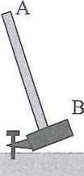
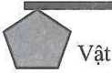
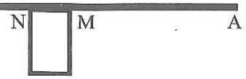
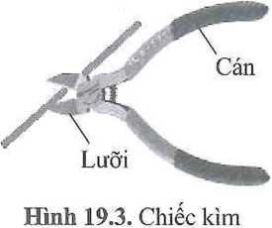

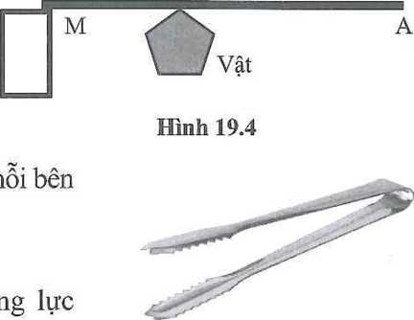
Hình 19.5. Chiếc kẹp
bằng cách tựa một đầu vào điểm M và tác dụng lực vào đầu A của thanh (hình 19.4). Lực tác dụng phải có hướng như thế nào?
ỊọĩẸ} Ở chiếc kẹp gắp đồ vật Long hình 19.5,1 kẹp có vai trò như một đòn bẩy. Em hãy chỉ ra:
- Cách dùng chiếc kẹp đế gắp đồ vật.
- Vị trí điểm tựa, lực tác dụng và vật cần tác dụ khi dùng kẹp để gắp đồ vật.
- Sự NHIỄM ĐIỆN
tẩy® Trường hợp nào sau đây không có sự nhiễm điện?

A. Dùng hai tay xoa vào nhau.
c. Dùng giấy bóng kính cọ xát với tóc.
B. Dùng thanh nhựa cọ xát vào áo len
D. Dùng bóng bay cọ xát vào áo len.

FpB..! Vật nào dưới đây không dẫn điện?
A. Dây xích sắt. B. Nước biển. c. Thước nhựa.
D. Cơ thể người.
ỊuQ Dòng điện là dòng chuyển dời có hướng của
A. các phân tử, nguyên tử trung hoà. B. chất lỏng bên trong vật. c. các bộ phận trong vật dẫn điện. D. các hạt mang điện.
EỊtỊQ Một vật dẫn được điện là do
- trong vật có các hạt mang điện có thể di chuyển được dễ dàng.
- trong vật có các nguyên tử được tạo từ các hạt mang điện.
c. trong nguyên tử có hạt nhân mang điện tích dương.
D. trong nguyên tủ' có các electron quay quanh hạt nhân.
EB Hai vật mang điện trái dấu đặt gần nhau sẽ không thể
A. hút nhau.
c. đẩy nhau.
B. phóng điện.
D. hút nhau và phóng điện.
Ghép nội dung của cột A với nội dung của cột B cho phù hợp.
Cột A
CộtB
ị 1. Các electron
a) di chuyển từ vật này sang vật khác.
2. Khi cọ xát, các electron
b) chuyển động xung quanh hạt nhân.
3. Vật thừa electron
c) mang điện âm.
4. Vật thiếu electron
d) nhiễm điện âm.
I 5. Hai vật mang điện cùng dấu đặt l gần nhau
I 6. Hai vật mang điện trái dấu đặt gần nhau
e) nhiễm điện dương.
f) đẩy nhau.
Ị g) hút nhau.

RĩE Sử dụng các tù' ngữ sau đây đế viết thành một câu mô tả sự nhiễm điện của vật.
áo len, mảnh nhựa, bỏng bay, mảnh kim loại, cọ xát, trở nên, với nhau, và, vào, sau khi, nhiễm điện.
Sau khi mảnh nhựa cọ xát với áo len, mảnh nhựa mang điện âm, nếu sau đó mảnh nhựa vẫn được đặt gần áo len thì có thể xảy ra sự phóng điện. Hãy cho biết hạt mang điện trong quá trình phóng điện đó là gì. Hãy dùng hình vẽ mô tả chiều dịch chuyển của các hạt mang điện trong quá trình phóng điện.
Các phát biểu dưới đây là đúng hay sai? Nếu phát biểu sai, hãy sửa lại cho đúng.
- Nguyên tử được cấu tạo từ hạt nhân mang điện dưong và các electron mang điện âm đứng yên ở gần đó.
- Khi các vật cọ xát với nhau, các electron có thế di chuyển từ vật này sang vật khác làm cho chúng trở nên nhiễm điện.
- Hai vật mang điện cùng dấu sẽ hút nhau.
- Hai vật mang điện trái dấu sẽ đẩy nhau.
Giả sử trong cơn giông, các đám mây tích điện, trong đó đám mây bay gần mặt đất thường tích điện âm. Khi khoảng cách đủ gần, sẽ có hiện tượng phóng tia lửa giữa đám mây và mặt đất gọi là tia sét.
- Khi đám mây tích điện âm đến gần mặt đất, mặt đất tích điện gì?
- Khi có tia sét, đã có dòng điện giữa đám mây và mặt đất, đó là dòng chuyển dời của hạt mang điện nào? Chúng chuyến động theo chiều nào?
Cho các vật: dây cao su, dây đồng, dây vải, dây xích sắt, dây chỉ, dây cước.
- Trong các vật trên, vật nào dẫn điện và vật nào cách điện?
- Ngoài các vật ở trên, hãy kể thêm một số vật dẫn điện và vật cách điện trong gia đình em.
ES9 Trong hầu hết các chí tiết của đồ dùng điện (ở cả gia đình và trong nhà máy) đều được tạo từ các chất dẫn điện và chất cách điện, em hãy lựa chọn ba đồ dùng điện và chỉ ra các bộ phận được làm bằng chất dẫn điện, các bộ phận được làm bằng chất cách điện. Nêu tác dụng của các bộ phận đó.
Với hai quả bóng bay giống nhau, một số tờ giấy bóng kính, dây chỉ, giá thí nghiệm, em hãy thiết kế phương án thí nghiệm mô tả cách tiến hành thí nghiệm để kiểm tra tính chất:
- Hai vật nhiễm điện trái dấu hút nhau.
- Hai vật nhiễm điện cùng dấu đẩy nhau.
- MẠCHĐIẸN
HO Một mạch điện không thề thiếu
A. bóng đèn.
B. chuông điện. c. cầu chì.
D. dây nối điện.

Trong các thiết bị dưới đây, thiết bị nào không dùng để giữ an toàn cho mạch điện?
A. Chuông điện. B. Role. c. cầu dao tụ¹ động. D. cầu chì.
Ghép tên của các thiết bị ở cột bên trái với kí hiệu tương ứng của chúng khi biểu diễn trong sơ đồ mạch điện ở cột bên phải.
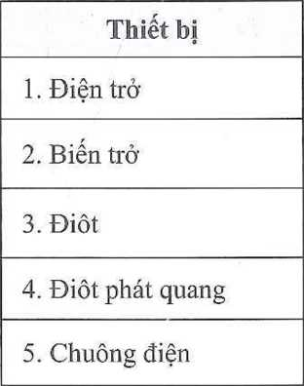
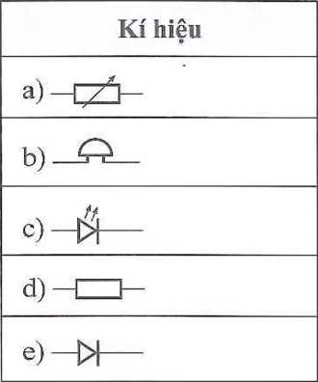

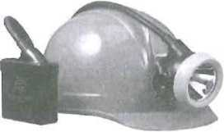
Hình 21.1. Mũ của thợ lò
Các phát biểu dưới đây đúng hay sai? Nếu phát biểu sai, hãy sửa lại cho đúng.
- Trong một mạch điện, khi dòng điện lớn quá, dây cầu chì tự mở rộng đố cho dòng điện đi qua dễ dàng hon.
- Sau khi sửa chữa xong mạch điện có cầu dao tự động bị chập điện, ta phải gạt cần gạt của cầu dao về vị trí mở ON để mạch điện hoạt động được.
- Trong sơ đồ mạch điện, mũi tên vẽ trên dây dẫn biếu diễn dòng điện chạy theo chiều từ cực âm, qua các thiết bị để về cực dương của nguồn điện.
BỆẼ Chiếc mũ của người thợ lò (hình 21.1) có một bóng đèn LED, một công tắc và một acquy và các dây dẫn điện. Em hãy vẽ sơ đồ mạch điện của chiếc mũ.
RIBi Cho sơ đồ mạch điện như hình 21.2.
- Em hãy kể tên và cho biết số lượng các thiết bị điện có trong mạch điện.
- Nêu tác dụng của mạch điện này trong đòi sống. ftM Cho sơ đồ mạch điện như hình 21.3.
- Em hãy nêu tên và số lượng các thiết bị điện trong mạch.
- Đóng công tắc, hãy mô tả hiện tượng diễn ra trong mạch điện.
- Mạch điện được mô tả ở sơ đồ có thể dùng để tạo ra dụng cụ điện nào trong cuộc sống?
Em hãy kể ra các thiết bị điện có ở xe đạp điện (hay xe máy điện).
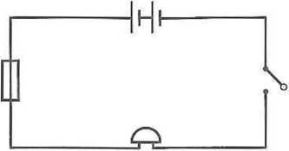
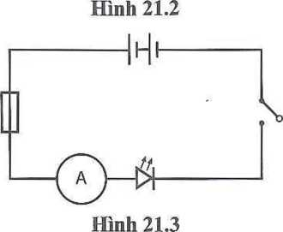
- TÁC DỤNG CỦA DÒNG ĐIỆN
WWl Đồ dùng điện nào dưới đây không sử dụng pin để hoạt động?
A. Chiếc đèn pin. B. Chiếc điện thoại.
c. Cái sạc điện.
D. Cái điều khiển ti vi.
Dòng điện được sử dụng trong trường họp nào dưới dây sẽ có tác dụng hoá học? A. Thắp sáng các bóng đèn. B. Làm biến đổi các chất.
c. Làm nóng chảy kim loại. D. Làm nóng bàn là điện.
Dòng điện chạy qua bóng đèn sợi đốt để làm cho đèn phát sáng, đồng thời dòng điện qua đèn này còn có tác dụng nào dưới đây?
A. Không có tác dụng khác. B. Tác dụng nhiệt.
c. Tác dụng hoá học. D. Tác dụng sinh lí.
Tia sét có tác dụng nhiệt và tác dụng phát sáng rất mạnh, nhung con người không khai thác để sử dụng được năng lưọng từ dòng điện của tia sét vì A. thời gian tồn tại tia sét quá ngắn. B. các đám mây tích điện ở quá cao.
c. tia sét gây tiếng nổ quá to. D. tia sét đi theo các đường quá phức tạp.
EBẼÓ Khi dùng bàn là, tác dụng của dòng điện được ứng dụng chủ yếu là
A. tác dụng hoá học. B. tác dụng sinh lí.
c. tác dụng phát sáng. D. tác dụng nhiệt.
Các phát biểu dưới đây đúng hay sai? Nếu phát biểu sai, sửa lại cho đúng.
- Để đảm bảo an toàn, tránh bị điện giật thì cần tránh cầm tay vào các bộ phận dẫn điện ở mạch điện, đi chân đất khi sửa chữa điện.
- Cơ thể người là vật cách điện nên dòng điện không đi qua được.
- Dòng điện đi qua dung dịch copper(ĩĩ) sulfate có thể làm tách đồng từ dung dịch.
Ghép nội dung của cột A với nội dung của cột B cho phù họp.
Cột A Cột B
1. Nguồn điện
a) gây ra tác dụng nhiệt.
- Khi dòng điện chạy qua bàn là
b) gây ra tác dụng phát sáng.
- Khi dòng điện chạy qua đèn LED
- gây ra tác dụng nhiệt và tác dụng phát sáng.
- Khi dòng điện chạy qua bếp điện hồng ngoại
- Khi dòng điện chạy qua bóng đèn sợi đốt
- Khi dòng điện chạy qua bình điện phân dung dịch copper(II) sulfate
d) gây ra tác dụng sinh lí.
e) gây ra tác dụng hoá học.
í) cung cấp năng lượng để tạo ra dòng điện trong mạch.
- Khi dòng điện chạy qua CO' thể người
g) tạo ra và duy trì dòng điện trong mạch điện.
- Khi dòng điện chạy qua con muỗi bị mắc ở vợt muỗi
1223 Trong các đồ dùng điện sau, em hãy kể ra các đồ dùng pin (hoặc acquy): đèn học nối với ố điện trên tường, quạt trần, quạt mini cầm tay, đèn pin, bếp hồng ngoại, nồi cơm điện, xe đạp điện, điện thoại.
EB Cho các đồ dùng điện sau: nồi com điện, bàn là điện, đèn học, đèn sưởi, đèn ống, bếp hồng ngoại, chiếc vợt muỗi. Hãy hãy lập bảng liệt kê các đồ dùng điện dựa trên tác dụng sau:
- Tác dụng nhiệt.
- Tác dụng phát sáng.
- Tác dụng nhiệt và tác dụng phát sáng.
- Tác dụng nhiệt và tác dụng khác.
Trong bảng của mình, em có thể ghi thêm các đồ dùng điện khác mà em biết.
Cho các dụng cụ sau: một bóng đèn nhỏ, hai nguồn điện mắc nối tiếp, một số dây dẫn điện, một công tắc, một cốc giấy, một nhiệt kế (loại dùng trong phòng thí nghiệm). Em hãy thiết kế một phương án thí nghiệm để kiểm tra xem ngoài tác dụng phát sáng, dòng điện qua đèn còn gây ra tác dụng nào khác mà không dùng tay chạm vào bóng đèn.
23

CƯỜNG ®ộ DÒNG ĐD|M VÀ HIỆU ĐỘ THẾ
Cường độ dòng điện cho biết độ mạnh yếu của
A. nguồn điện.
c. thiết bị điện trong mạch.
B. dòng điện.
D. thiết bị an toàn của mạch.
Fry Độ lớn hiệu điện thế giữa hai cực của nguồn điện (khi mạch hở) cho biết
- khả năng sinh ra dòng điện.
- loại nguồn điện.
c. độ bền của nguồn điện.
D. tuổi thọ của nguồn điện.
rtWi Đon vị nào dưới đây là đơn vị đo cường độ dòng điện?

A. kg.
c. mA.
B. mm.
D. mm ³.
pĩyì Đơn nào dưới đây là đơn vị đo hiệu điện thế?
A. kg.
B.kV.

c. km.
D. kJ.
Cho các thiết bị gồm: (1) - đèn sợi đốt, (2) - ampe kế, (3) - vôn kế. Nhũng thiết bị nào khi mắc vào mạch điện dùng nguồn điện là pin cần phải chú ý đế tránh mắc nhầm cực (nếu mắc nhầm cực có thể làm hởng thiết bị hoặc gây chập cháy).
FFR Hãy vẽ thêm ampe kế và vôn kế để đo cường 11-—
độ dòng điện chạy qua đèn và hiệu điện thế giữa hai đầu bóng đèn ở mạch điện được mắc như hình vẽ 23.1. s
Các phát biểu dưới đây đúng hay sai? Nếu (\Z)
phát biểu sai, hãy sửa cho đúng. m_{nh} 23 Ị
- Hiệu điện thế cho biết độ mạnh yếu của dòng điện trong mạch điện.
- Cường độ dòng điện được đo bằng đon vị là ampe, milivôn.
- Cường độ dòng điện cho biết độ mạnh yếu của dòng điện.
- Hiệu điện thế được đo bằng đơn vị là vôn, kilojun, milivôn.
- Hiệu điện thế giữa hai cực của nguồn điện (khi mạch hở) cho biết khả năng sinh ra dòng điện của nguồn điện đó.
- Đồng hồ dùng đế đo cưòng độ dòng điện là vôn kế.
- Đồng hồ dùng để đo hiệu điện thế là ampc kế.
- Có thể dùng nhiệt kế để đo cường độ dòng điện hay hiệu điện thế.
Cho các dụng cụ gồm: hai nguồn điện mắc nối tiếp, công tắc, đèn LED, ampe kế, vôn kế. Hãy vẽ SO' đồ mạch điện đế ampe kế có thế đo được cường độ dòng điện chạy qua đèn và vôn kế đo được hiệu điện thế giữa hai đầu của đèn LED. BKB Cho sơ đồ mạch điện như hình 23.2. Hãy cho biết việc mắc các dụng cụ điện và đồng hồ đo điện đã họp lí chưa. Neu chưa, hãy vẽ lại đê có sơ đồ mạch điện đúng.
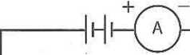
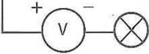
24
Hình 23.2
NĂNG LƯỢNG NHIỆT
Hoàn thiện các câu sau bằng cách điền nội dung thích hợp vào chỗ
(1) được gọi là năng lượng nhiệt của vật.
® Nhiệt lượng là (2)
- (3) được gọi là nội năng của vật.
- Khi một vật được làm nóng, (4) của vật chuyển động nhanh hon và
(5) của vật tăng.
Trong trường hợp nào nước trong cốc có nội năng lớn hon: Khi để lâu trong ngăn mát của tủ lạnh hay khi để lâu ở không khí trong phòng? Vì sao? Hãy đề xuất phưong án thí nghiệm kiếm chứng với việc sử dụng một ít hạt thuốc tím.
RO Một chiếc thìa có nhiệt độ bằng nhiệt độ của không khí. Trong trường hợp nào thì năng lưọng nhiệt được truyền giữa thìa và nước trong cốc? Giải thích lựa chọn của em.
Trường hợp 1. Thìa được nhúng vào một cốc nước đã để lâu trong không khí.
Trường hợp 2. Thìa được nhúng vào một cốc nước vừa được lấy trong ngăn mát của tủ lạnh ra.
Trường hợp 3. Thìa được nhúng vào một cốc nước vừa được đun sôi.
Trong phòng học có nhiệt độ 23 °C đến 24 °C, sự truyền nhiệt có thể xảy ra giữa học sinh và không khí trong phòng không? Vì sao?
RO Khi đúng ngoài trời mùa đông có băng và đứng ngoài trời mùa hè có nhiệt độ không khí trên 37 °C thi có sự truyền nhiệt giữa người và không khí hay không? Vì sao?
- TRUYỂN NÀNG LƯỢNG NHIỆT
Chọn phưong án đúng. Một đầu của chiếc thìa gỗ được nhúng vào cháo nóng trong nồi. Đầu không bị nhúng trong cháo
- sẽ nóng lên do quá trình dẫn nhiệt.
- sẽ nóng lên do quá trình đối lưu.
c. sẽ nóng lên do quá trình bức xạ.
D. sẽ nóng lên rất ít do quá trình dẫn nhiệt và bức xạ nhiệt.
Chảo thép không gỉ thưòng có đáy bằng đồng, bạch kim (platinum) vì
- đồng, bạch kim giúp chảo bền hơn.
- những chiếc chảo như vậy xuất hiện nhiều màu sắc. c. đồng, bạch kim dẫn nhiệt tốt hơn thép không gỉ.
D. đồng, bạch kim dễ làm sạch hơn thép không gỉ.
FBO Những hiện tượng sau đây liên quan đến hình thức truyền nhiệt nào?
- Nhiệt lượng được truyền từ vật có nhiệt độ cao đến vật có nhiệt độ thấp.
- Truyền nhiệt giữa hai vật có nhiệt độ khác nhau mà giữa chúng là khoảng chân không.
- Chuyển động thành dòng của luồng chất lỏng hay chất khí có nhiệt độ khác nhau thế chỗ cho nhau.
Trong chất rắn, chất lỏng, chất khí, chân không thì có thể xảy ra các cách truyền nhiệt nào?
Xác định cách truyền nhiệt tưong ứng với các hiện tượng sau.
- Đánh cảm bằng khăn bọc muối và gùng được làm nóng vào trán, thái dương.
- Sưởi ấm người dưới ánh sáng đèn halogen trong phòng tắm vào mùa rét.
- Khói hương bay lên trên.
- Gà mẹ ấp trứng.
- Trời rét, ngồi sưởi ấm bên bếp than hồng.
- Khói bốc lên cao tù' đám cháy.
- Là phẳng quần áo bằng bàn là điện.
ESB Quấn chặt một dải giấy mỏng quanh một thanh sắt. Dùng nến đốt giấy, vừa đốt vừa xoay thanh sắt liên tục nhung thấy giấy không bị cháy ngay. Vì sao?
Vào những trưa nắng mùa hè, chim chỉ dang cánh ra (không cần vẫy cánh) nhưng toàn bộ thân chim vẫn đưọ'c từ từ nâng lên cao (hình 25.1). Vì sao?
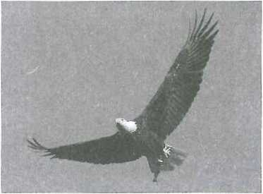
Hình 25.1

Vì sao quạt thông gió trong phòng luôn đặt ở sát trần nhà?
Đặt đồng thời hai viên nước đá như nhau, một viên vào đĩa làm bằng nhôm, một viên vào đĩa làm bằng giấy ép. Viên nước đá ở đĩa nào sẽ tan chảy nhanh hơn? Vì sao?
HUFi Vì sao nước nóng nên được đựng trong cốc sứ, nước lạnh nên được đựng trong cốc thuỷ tinh?
Vì sao vào mùa lạnh, chân đi trên sàn đá hoa lại thấy lạnh hơn khi đi trên sàn gỗ?
HHEì Vì sao gấư ở Bắc Cực thường có bộ lông dày hơn gấu ở vùng xích đạo?
Vì sao khi ngọn nến đang cháy được đặt trên mặt bàn, nếu chụp một ống nhựa hình trụ tròn hở hai đầu sao cho đầu dưới sát mặt bàn (hình 25.2a) thì ngọn nến chỉ cháy một lúc rồi tắt, nhưng khi dùng vật kê sao cho đầu dưới ống nhựa hình trụ cao lên cách mặt bàn một chút (hình 25.2b) thì ngọn nến tiếp tực cháy đến khi hết nến?
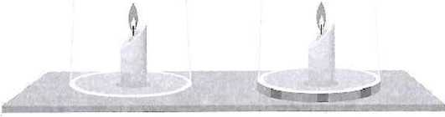
a) b)
Hình 25.2

Đốt ngọn nến, sau đó để hai bàn tay cách ngọn nến cùng khoảng cách như nhau nhưng một bàn tay để ở phía trên ngọn nến, bàn tay kia để ở ngang ngọn nến (hình 25.3). Năng lượng nhiệt từ ngọn nên truyên đên hai bàn tay băng những cách nào? Bàn tay ở vị trí nào sẽ thấy nóng hơn? Vì sao?
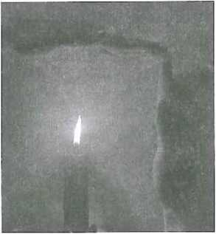
Hình 25.3

' Vì sao khi nhảy xuống nước trong bề bơi có nhiệt độ bằng nhiệt độ không khí là 20 °C, ta cảm thấy lạnh, mặc dù khi đứng trên bờ hoàn toàn không cảm thấy lạnh. Nếu nhiệt độ không khí và nước trong bể bơi bằng nhiệt độ cơ the thì khi nhảy xuống nước trong bể có còn cảm thấy lạnh không?
' Hiện W, các ngôi nhà ở nước ta thường được xây dựng như thế nào để vào mùa hè khi ở trong nhà ta cảm thấy mát?
- sự NỞ vì NHIỆT
Khi nhúng vào bát canh nóng, chiếc muôi nhôm sẽ
- thay đổi kích thước.
- không thay đổi kích thước.
c. nóng lên nhưng không thay đổi kích thước.
D. cong về một phía. HWS Chọn câu phát biểu sai.
- Chất rắn khi nóng lên thì nở ra.
- Các chất rắn khác nhau nở vì nhiệt khác nhau.
c. Chất rắn khi lạnh đi thì co lại.
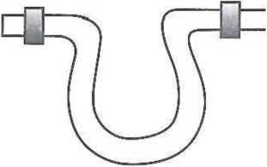
D. Các chất rắn khác nhau nở vì nhiệt như nhau. 'PỆỊỆ Vì sao trên đường dẫn khí/hơi có những đoạn người ta làm cong (hình 26.1)?
Độ căng, chùng của dây điện nối giữa hai cột điện vào các mùa trong năm là khác nhau. Vì sao? Vào mùa nào thì dây căng hon?
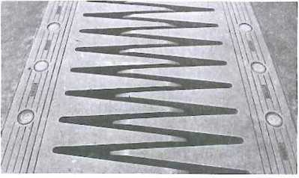
Vì sao các bình chứa khí đốt/gas không được để gần các nguồn nhiệt có nhiệt độ cao?
Hình 26.2
Ryt Vì sao sau khi rót nước mới đun sôi vào đầy phích mà đậy ngay nút phích lại thì nút phích dễ bị đẩy bung ra khỏi miệng phích? Có cách nào tránh hiện tượng này?
Vì sao trên mặt cầu đường bộ lại có nhũng
khe hở như ở hình 26.2?
Khi lắp khâu dao, khâu liềm bằng sắt (hình 26.3), vì sao phải nung nóng lên rồi mới tra vào cán?
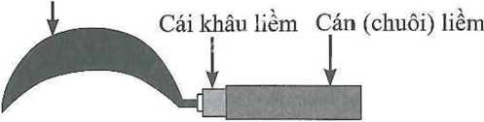
Lưỡi liềm
Hình 26.3
Tìm hiểu và trình bày về cấu tạo và hoạt động của khinh khí cầu (thiết bị bay).
- KHÁI QUÁT VÊ CƠTHỂ NGƯỜI
Iffy? Việc di chuyển, vận động các cơ quan, bộ phận và toàn bộ cơ thể là chức năng của hệ cơ quan nào dưới đây?
A. Hệ tuần hoàn. B. Hệ vận động. c. Hệ xưong. D. Hệ cơ.
Chức năng của hệ nội tiết là
- thực hiện quá trình trao đổi khí giữa cơ thế và môi trường.
- điều khiển, điều hoà và phối họp mọi hoạt động của các cơ quan, hệ cơ quan trong cơ thể.
c. điều hoà các quá trình sinh lí của cơ thể.
D. thực hiện quá trình sinh sản, hình thành các đặc điểm sinh dục thứ phát. Những phát biểu nào dưới đây là đúng?
- Lấy 0₂ vào cơ thể là một trong những chức năng của hệ hô hấp.
- Việc biến đồi thức ăn thành các chất đơn giản và thải ra phân là vai trò của hệ bài tiết.
- Hệ tiêu hoá có chức nàng đào thải các chất độc, chất dư thừa.
- Vận chuyển máu, cung cấp chất dinh dưỡng, khí O, cho các tế bào trong cơ thế là một trong những chức năng của hệ tuần hoàn.
A.(l),(2). B. (2), (3). c. (3), (4). D. (1), (4).
IffSEl Sơ đồ dưới đây thể hiện mối quan hệ của một số cơ quan, hệ cơ quan trong
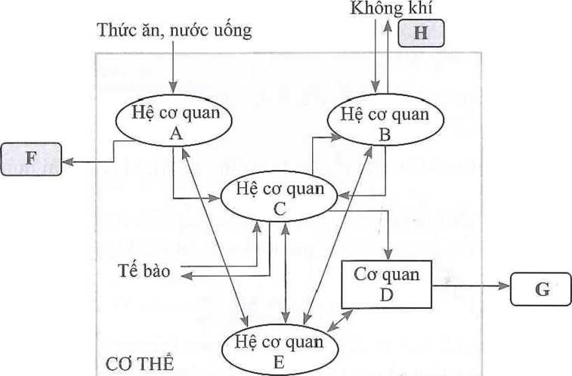
- Hãy cho biết tên những cơ quan và hệ cơ quan tương ứng với các chữ cái từ A đến E trong hình. Giải thích.
- Các kí hiệu H, F và G thể hiện cho sản phẩm bài tiết nào? Giải thích.
Hoàn thành bảng dưới đây.
Cơ quan | Thuộc hệ cơ quan | Chức năng
Não
Tuyến giáp
Phổi
Tim
Dạ dày
Thận
Gan
Xương
Cơ xương (Cơ vân)
Tinh hoàn
Buồng trúng
IĨỊ3 Dựa vào gợi ý dưới đây, tìm ô chữ hàng ngang và ô chữ hàng dọc (chữ cái điền là tiếng Việt không dấu, ví dụ: HOHAP).

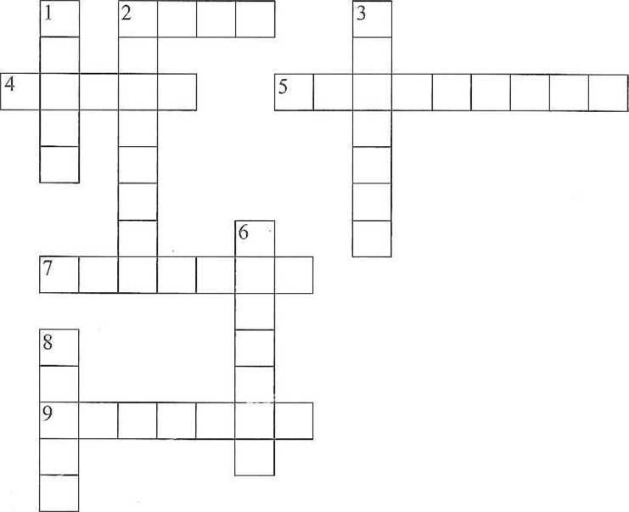
Hàng dọc:
- Cơ quan có vai trò nâng đỡ, tạo hình dáng, vận động.
- Hệ cơ quan có vai trò vận chuyển máu đi khắp CO’ thể.
- Dịch tiêu hoá ở khoang miệng.
- Cơ quan có vai trò xử lí thông tin.
- Sản phẩm bài tiết của da.
Hàng ngang:
- Cơ quan có vai trò thực hiện quá trình thải chất dư thừa, chất cặn bã sinh ra do quá trình trao đổi chất của cơ thể.
- Hệ cơ quan có vai trò cung cấp 0₂ cho cơ thể và thải CO₂ ra ngoài môi trường.
- Cơ quan có vai trò dẫn khí, sưởi ấm, làm sạch không khí.
- Hệ cơ quan có vai trò thực hiện quá trình sinh sản, hình thành các đặc điểm sinh dục thứ phát.
- Sản phẩm tiết của hệ nội tiết.
- HỆ VẬN ĐỘNG ở NGƯỜI
e • o
lĩO Chức năng nào dưới đây là của cơ vân?
- Sinh ra các tế bào máu.
- Kết nối các xương trong cơ thể với nhau.
c. Vận động, dự trữ và sinh nhiệt.
Đ. Hoạt động của. các nội quan.
Khớp giữa xương đùi và xương chậu là loại khớp gì?
- Khóp động (khớp hoạt dịch).
- Khóp bán động.
c. Khóp bất động.
D. Khóp sợi.
Chức năng nào không phải là chức năng của xưong?
- Phân giải các tế bào hồng càu.
- Dự trữ chất béo và calcium.
c. Tạo bộ khung và bảo vệ các cơ quan của cơ thể.
D. Di chuyển.
Những phát biểu nào dưới đây về loãng xương là đúng?
- Loãng xương làm xưong giòn dẫn đến tăng nguy cơ gãy xương.
- Từ độ tuối trưởng thành, quá trình tạo xương tăng dần lên theo độ tuối gây loãng xương.
- Loãng xương do chất khoáng trong xưong tăng lên làm xương giòn.
- Khi cao tuổi, lượng collagen trong xưong giảm nhanh dẫn đến loãng xương.
A. (1), (4). B. (1), (3). c. (4), (3). D. (2), (3).
Những phát biểu nào dưới đây về xương đùi là đúng?
- Hai đầu xương phình to được cấu tạo chủ yếu là mô xương cúng.
- Thân xương hình ống được cấu tạo chủ yếu bởi mô xương cúng nên xương chấc khoẻ.
- Các tế bào xưong ở đầu xưong sắp xếp tạo thành các nan xưong theo hình vòng cung nên có tác dụng phân tán lực.
- Các te bào ở thân xương sắp xếp rời rạc tạo thành khoang rỗng chứa tuỷ nên thân xưong chịu lực kém hơn đầu xương.
c. (3), (4). D. (1), (4).
B. (2), (3).
Dựa vào gợi ý dưới đây, hãy tìm ô chữ hàng ngang và hàng dọc (chữ cái điền là tiếng Việt không dấu, ví dụ: COVAN).
Hàng dọc:
- Bộ phận kết nối cơ vó'i xưong, kết nối các CO' với nhau và có chức năng truyền lực.
- Bệnh do xương mất chất khoáng khiến xương giòn, dễ gãy.
- Loại mô xương có ở đầu xưong, các tế bào xương sắp xếp tạo thành các nan xương đan vào nhau, tạo thành khoang rỗng chứa tuỷ.
- Bộ phận bám vào xương, có khả năng co giãn giúp cơ thế chuyển động.
Hàng ngang:
- Tên hệ CO' quan bao gồm cơ, xương, khớp, gân, dây chằng có chức năng bảo vệ và di chuyển.
- Tên bộ phận được cấu tạo chủ yếu bởi các sợi collagen, thường bao quanh các khớp xưong, có chức năng cố định và bảo vệ đầu khóp, kết nối các xương với nhau.
- Tên loại mô xương có ở thân xương dài, gồm các tế bào xưong xếp sít nhau tạo thành các vòng tròn đồng tâm.
- Tên bộ phận có chức năng nâng đỡ cơ thể, bảo vệ các nội quan; sản xuất các tế bào máu; dự trữ và cân bằng chất khoáng.
- Tên loại tật liên quan đến cột sống.
- Tên một bệnh mà khi sơ cứu cần chuẩn bị nẹp, bông băng, dây buộc,... để cố định vị trí.
(10) Tên bộ phận kết nối các xương trong cơ thể vói nhau, giữ vai trò hỗ trợ cho các chuyển động của cơ the.
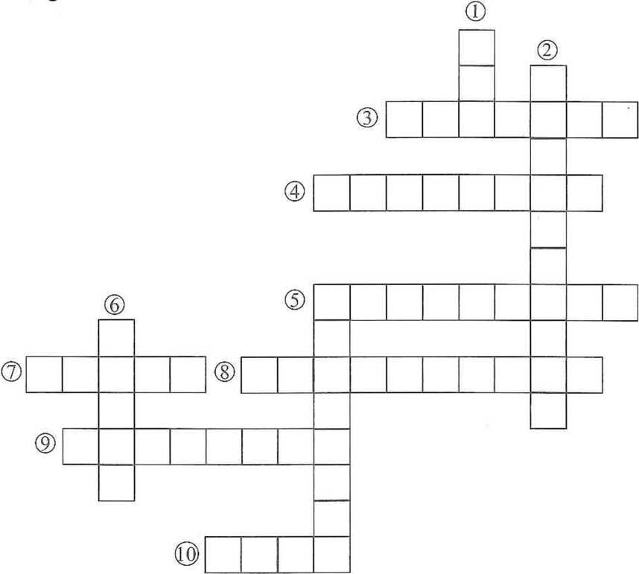

Những chất dinh dưỡng nào quan trọng đối với sức khoẻ của hệ vận động? Giải thích.
rm Khi gặp một người bị gãy xưong cột sống (đoạn lưng), một bạn học sinh đã bế người đó lên xe và đưa đến trạm y tế. Cách làm của bạn học sinh đó là đúng hay sai? Giải thích.
Phân tích sự phối hợp hoạt động theo nguyên tắc đòn bẩy của khóp đầu gối, cơ bắp chân, xương cẳng chân khi cầu thủ co chân về phía sau chuẩn bị sút vào quả bóng.
Rin Nêu nguyên nhân, hậu quả và cách phòng tránh bệnh loãng xương, tật cong vẹo cột sống.
- DINH DƯỠNG VÀ TIÊU HOÁ ở NGƯỜI
E3J Quá trình tiêu hoá carbohydrate bắt đầu ở bộ phận nào?
A. Ruột non. B. Thực quản. c. Dạ dày. D. Miệng. Gan không có chức- năng nào dưới đây?
- Tạo chất nhờn.
- Dự trữ glucose (đường).
c. Sản xuất mật tham gia vào chức năng tiêu hoá.
D. Loại bở các chất độc hại.
Nước đưọ‘c hấp thu chủ yếu ở cơ quan nào dưới đây?
A. Gan. B. Dạ dày. c. Ruột già. D. Thực quản.
Chức năng nào dưới đây là chức năng chính của ruột già?
A. Tiêu hoá thức ăn. B. Tiết dịch vị.
c. Tiết dịch mật. D. Tái hấp thu nước và tạo phân.
Fnn Phát biểu nào dưới đây về enzyme amylase là đúng?
- Do tuyến nước bọt và tuyến tuy tiết ra, có chức nàng phân giải tinh bột thành đường.
- Do dạ dày tiết ra, có chức năng tiêu hoá protein thành amino acid.
c. Do ruột già tiết ra, có chức năng tiêu hoá chất xơ.
D. Do thực quản tiết ra, có chức năng tiêu hoá lipid.
Trong quá trình tiêu hoá, thức ăn không đi qua được các cơ quan:
- dạ dày, thực quản và ruột non.
- gan, túi mật, tuyến nước bọt và tuyến tuy.
c. ruột già, ruột non và dạ dày.
D. khoang miệng, thực quản và dạ dày.
Cho các giai đoạn có trong quá trình tiêu hoá:
- Thức ăn được đảo trộn với dịch vị và tiêu hoá một phần.
- Phân được tích trữ ở trực tràng và thải ra ngoài qua hậu môn.
- Thức ăn được nghiền và đảo trộn với nước bọt.
- Thức ăn được trộn với dịch mật và dịch tuy.
- Các chất dinh dưỡng được hấp thu.
- Thức ăn đi qua thực quản và vào dạ dày.
- Phần còn lại của thức ăn được chuyển hoá thành phân.
Trình tự các giai đoạn trong quá trình tiêu hoá là:
- (4) (1) -> (2) (5) -> (6) -> (3) -> (7).
- (1) -> (2) (3) -> (4) -> (5) (6) -> (7).
c. (3) -+ (6) -> (1) -> (4) (5) -> (7) (2).
D. (2) (3) -> (4) (6) (5) (1) -> (7).
Rn Những phát biểu nào dưới đây về quá trình dinh dưỡng là đúng?
- Dinh dưỡng là quá trình gồm 5 giai đoạn: thu nhận thức ăn, tiêu hoá thức ăn, hấp thu chất dinh dưỡng, tổng hợp và phân giải các chất, thải bã.
- Quá trình dinh dưỡng giúp cung cấp nguyên liệu và năng lượng cho các hoạt động sống của tế bào.
- Quá trình dinh dưõng là một phần của quá trình tiêu hoá.
- Các chất dinh dưỡng trong thức ăn được tế bào sử dụng thông qua quá trình dinh dưỡng.
A. (1), (2), (3). B. (1), (2), (4). c. (2), (3), (4). D. (1), (3), (4).
20 Nhũng phát biểu nào dưới đây về bảng thông tin dinh dưỡng trên bao bì thực phẩm là đúng?
- Bảng thông tin dinh dưõng cung cấp thông tin về năng lưọng, thành phần các chất dinh dưỡng.
- Không thế xác định được lượng chất dinh dưỡng chúng ta đã ăn từ loại thực phẩm đó bằng việc đọc thông tin trong bảng dinh dưõng.
- Có thể xác định tỉ lệ phần trăm so với như cầu hằng ngày của các chất dinh dưỡng ở tất cả các loại bảng thông tin dinh dưỡng.
- Một số loại bảng thông tin dinh dưỡng có màu sắc để chỉ chất dinh dưỡng nào nên ăn hạn chế, chất dinh dưỡng nào nên ăn bô sung.
A. (1), (2). B. (2), (4). c. (1), (4). D. (3), (4).
Nhũng phát biểu nào dưới đây về chế độ dinh dưỡng hợp lí là đúng?
- Chế độ dinh dưõng hợp lí là số lượng thực phẩm chúng ta ăn hằng ngày.
- Chế độ dinh dưõng hợp lí giúp cơ thể phát triển cân đối, phòng ngừa bệnh tật và nâng cao sức đề kháng.
- Chế độ dinh dưõng hợp lí cung cấp đầy đủ, cân bằng về các nhóm chất dinh dưõng.
- Chế độ dinh dưỡng hợp lí cung cấp năng lưọng phù hợp vói nhu cầu của cơ thể.
A. (1), (2), (3). B. (2), (3), (4). c. (1), (3), (4). D. (1), (2), (4).
Trình bày nguyên nhân, hậu quả và cách phòng tránh của các bệnh: sâu ràng, tiêu chảy, táo bón.
29.1
- MÁU VÀ HỆ TUẦN HOÀN ở NGƯỜI
ỆWj| Cho các phát biểu sau:
- Hồng cầu có hình đĩa, lõm hai mặt giúp tăng diện tích tiếp xúc với không khí.
- Hồng cầu không nhân giúp giảm tiêu hao năng lượng nên giảm lượng 0₂ tiêu thụ từ đó tăng ỉượng 0₂ được vận chuyển.
- Hồng cầu có màu đỏ giúp tăng khả năng kết họp với o₂.
- Hồng cầu chiếm khoảng 43% thể tích máu trong đó có một nửa là vận chuyển 0₂, phần còn lại vận chuyến co₂.
Những phát biểu đúng về đặc điểm cấu tạo của hồng cầu thích nghi với chức năng là:
c. (2), (4). D. (3), (4).
A.(l), (2).
Cho các phát biểu sau:
- Thành phần chiếm tỉ lệ thế tích lớn nhất trong máu là huyết tương.
- Loại tế bào máu có số lượng tế bào máu lớn nhất là tiểu cầu.
- Tiểu cầu là tế bào có nhân, có chức năng tham gia vào quá trình đông máu, bảo vệ cơ thể chống mất máu khi bị thương.
- Bạch cầu là tế bào không màu, có chức năng bảo vệ cơ thế thông qua cơ chế thực bào và sinh kháng thể.
Những phát biểu đúng về đặc điểm cấu tạo và chức năng của máu là:
A.(l),(2). B. (2), (3). c. (1), (4). D. (2), (4).
iỆỵỊư Phát biểu nào dưới đây không đúng về vòng tuần hoàn?
- Máu trong tĩnh mạch là máu giàu 0₂, máu trong động mạch là máu nghèo 0₂.
- Máu giàu o₂ tò tâm thất trái lên cung động mạch chủ, từ cung động mạch chủ máu theo các động mạch cổ, động mạch tay đi nuôi phần trên cơ thể; máu theo động mạch chủ nhánh dưới chia vào các động mạch đến các cơ quan ở phần dưới cơ thể.
c. Sau khi thực hiện trao đổi chất ỏ’ mao mạch, máu nghèo o₂ tù' mao mạch tập trung vào các tĩnh mạch nhỏ rồi đến tĩnh mạch lớn và đổ vào tĩnh mạch chủ rồi về tâm nhĩ phải.
D. Ở vòng tuần hoàn phối, máu nghèo O₂ từ tâm thất phải lên động mạch phổi, thực hiện quá trình trao đoi khí ở phối trở thành máu giàu 0₂ theo tĩnh mạch phối trở về tâm nhĩ trái.
Hãy tóm tắt đặc điểm cấu tạo, chức năng của máu theo sơ đồ dưới đây.
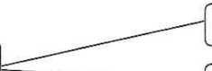
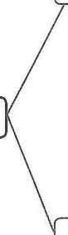
55%
Thành phần:
Máu
43%
45%
Chức năng:
Đặc điếm cấu tạo:
Chức năng:
Đặc điếm cấu tạo:

Chức năng:
Đặc điểm cấu tạo:
Chức năng:
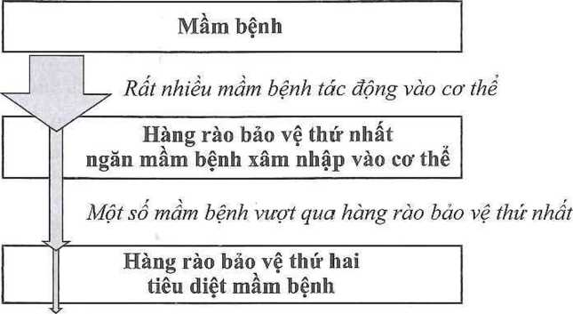
t® Sơ đồ dưới đây thể hiện các hàng rào bảo vệ của cơ thể chống lại mầm bệnh (virus, vi khuẩn, nấm, kí sinh trùng).
Rất ít mầm bệnh gây bệnh
Các thành phần (tế bào, cơ quan, chất tiết, cơ chế) là hàng rào bảo vệ cơ thể như: kháng thê, da, nước mắt, dịch vị, phản ứng viêm, nước bọt, bạch cầu, niêm, mạc đường tiêu hoả, phản ứng sắt, chất nhầy đường hô hấp, thực bào. Hãy cho biết mỗi thành phần đó thuộc hàng rào bảo vệ thứ nhất hay thứ hai của cơ thể.
Vì sao tiêm vaccine giúp phòng bệnh?
Nêu tên kháng nguyên và kháng thể của mỗi loại nhóm máu A, B, AB, o.
Kết quả xét nghiệm nhóm máu của 4 người khi cho vào giọt máu của mỗi người một lượng vừa đủ kháng thể anti - A hoặc kháng thể anti - B được thể hiện trong bảng sau.
Anti | Người 1 | Người 2 | Người 3 | Người 4
A | Không ngưng kết | Ngưng kết | Ngưng kết | Không ngưng kết
B | Ngưng kết | Ngưng kết | Không ngưng kết | Ngưng kết

- Xác định nhóm máu của mỗi người. Giải thích.
- Người 1 và người 2 có thể truyền máu cho những người nào trong những người ở ừên? Giải thích.
IffiO Cho các mạch máu sau: động mạch phẩỉ, động mạch chủ, động mạch thận, động mạch cổ, động mạch gan, động mạch chân, tĩnh mạch phối, tĩnh mạch cổ, tĩnh mạch gan, tĩnh mạch chủ trên, tĩnh mạch chủ dưới.
Hãy xếp các mạch máu trên vào cột tương ứng ở bảng dưới đây.
Tên vòng tuần hoàn | Tên mạch máu  •
Vòng tuần hoàn phổi
Vòng tuần hoàn hệ thống
Nối mỗi nguyên nhân gây bệnh với triệu chúng bệnh tưong úng.

Nguyên nhân
Triệu chúng
a) Phá huỷ tiểu cầu.
b) Xơ vữa động mạch.
c) Phá huỷ hồng cầu.
d) Thiếu hồng cầu.
- Khâu phân ăn thiêu săt, acid folic, vitamin Bl2.
- Muỗi anopheles truyền kí sinh trùng sốt rét.
- Muỗi vằn truyền virus gây bệnh sốt xuất huyết.
- Khẩu phần ăn nhiều chất béo và lối sống ít vận động.
- TH ực HÀNH VÊ MÁU VÀ HỆ TUẦN HOÀN
Phần dưới đây mô tả các bước tiến hành sơ cứu cầm máu khi bị tổn thương mao mạch và tĩnh mạch.
- Đặt tấm gạc sạch lên vết thương rồi băng kín vết thương bằng băng cuộn. Nếu vết thương nhỏ có thế sử dụng băng dán y tế.
- Sát trùng vết thương bằng cồn 70% hoặc làm sạch vết thương bằng nước muối sinh lí hoặc nước sạch.
- Dùng bông, gạc bịt chặt vết thưong tới khi máu ngừng chảy.
Thứ tự các bước thực hiện nào dưó'i đây là đúng?
- (l)->(2)^(3).
- (2) -> (3) -> (1).
c. (3) ->(2)-»(l).
D. (3) —>(!)—> (2).
Phần dưới đây mô tả các bước tiến hành khi cấp cứu nguời bị đột quỵ:
- Đặt người bệnh nằm nghiêng ở tư thế hồi sức.
- Gọi thêm 2-3 ngưòi hỗ trợ đưa người bệnh lên cáng cứu thương để đi cấp cứu.
- Gọi điện cấp cứu (số máy 115).
Thứ tự các bước thực hiện nào dưới đây là đúng?
- (1)^(2) ^(3).
- (2) -> (3) (1).
c. (3)-^(2)->(l).
D. (3) ->(1W(2).
HM Các dấu hiệu nào dưới đây không đúng ở người bị đột quỵ.
- Máu chảy ra từ động mạch cổ.
- Hoa mắt, chóng mặt, người mất thăng bằng đột ngột, không phối họp được các hoạt động.
c. Khó phát âm, nói không rõ chữ, dính chữ, nói ngọng bất thường.
D. Cử động khó hoặc không thể cử động chân tay, tê liệt một bên cơ thể, không thể nâng hai cánh tay qua đầu cùng một lúc.
HKi Phần dưới đây mô tả các bước tiến hành đo huyết áp bàng máy đo huyết áp điện tử bắp tay.
- Đọc kết quả hiến thị trên màn hình của máy.
- Án nút khởi động đo.
- Quấn túi khí vừa đủ chặt quanh bắp tay, phía trên khuỷu tay.
Thứ tự các bước thực hiện nào dưới đây là đúng?
A. (1) (2) (3). B. (2) -> (3) (1).
c. (3)-»(2)^(1). D.(3)->(l)-»(2).
Vì sao có sự khác nhau trong đặc điểm chảy máu khi bị tổn thương động mạch, tĩnh mạch và mao mạch?
Rlffil Tại sao khi di chuyển người bị đột quỵ cần để người bệnh ở tư thế nằm, cần di chuyến nhẹ nhàng, ít gây chấn động và nâng đầu người bệnh cao hon chân?
EHQ Tại sao để có kết quả đo giá trị huyết áp chính xác, người được đo phải ở trạng thái nghỉ ngơi, thư giãn?
- HỆ HÔ HẤP ở NGƯỜI
IB?. Khi hít vào, không khí sẽ làn lượt đi qua các cơ quan:
- khoang mũi —> khí quản —> hầu —> thanh quản —» phế quản —> phế nang.
- khoang mũi —> hầu phế quản phế nang —> khí quản —> thanh quản, c. khoang mũi —> khí quản —> phế quản -> hầu thanh quản —> phế nang D. khoang mũi —> hầu thanh quản -» khí quản phế quản phế nang.
BFO Nơi diễn ra sự trao đổi khí với mao mạch là A. khí quản. B. phế quản. c. phế nang. ỊỊỊỊỊÌ Khí quản có chức năng
D. thanh quản.
- phát âm.
- cho thức ăn đi qua.
c. cho không khí đi qua và làm sạch không khí. D. trao đổi khí với mao mạch.
Bộ phận gồm hai ống, phân nhánh nhiều lần, nối khí quản với phổi là
A. thanh quản. B. phế nang. c. màng phối. D. phế quản.
ỊỊỊỀ Chức năng của phế nang là
A. trao đổi khí. B. dẫn Idìí vào phổi,
c. làm ẩm không khí. D. cung cấp 0₂ cho phổi.
Chức năng của hầu đối với hệ hô hấp là
- cho phép không khí đi tò đường dẫn khí vào máu.
- cho phép không khí từ mũi đi vào thanh quản.
c. cho phép không khí đi từ mũi xuống miệng.
D. làm sạch không khí.
mo Những phát biểu nào dưới đây về xoang mũi là đúng?
- Xoang mũi có hệ thống mao mạch dày đặc có chức năng làm ấm không khí.
- Xoang mũi có tuyến tiết chất nhầy có chức năng làm ẩm không khí trước khi vào phổi.
- Xoang mũi có hệ thống mao mạch dày đặc, có chức năng trao đối không khí: 0₂ đi từ xoang mũi vào mao mạch, co₂đi từ mao mạch ra xoang mũi.
- Xoang mũi có nhiều lông mũi có chức năng lọc không khí.
Ml), (2), (3). B. (1), (2), (4). c. (2), (3), (4). D. (1), (3), (4).
Quá trình hô hấp là
- quá trình hít vào đưa không khí giàu khí CO₂ từ môi trường vào phổi.
- quá trình khí O_{ọ} từ phế nang đi vào mao mạch phổi và co? từ mao mạch phổi đi ra phế nang.
c. quá trình khí co., được vận chuyến từ phế nang đến tế bào nhờ hệ tuần hoàn.
D. quá trình thở ra đưa không khí giàu o, tù’ phổi ra ngoài môi trường.
Cho các từ ngữ: khỉ quản, phế quản, thanh quản, phổi, phế nang, mũi, ỉàm ấm không khỉ, dẫn không khí, phân nhánh. Chọn từ ngữ đã cho điền vào chỗ cho phù họp.
Bên trong ....(1).... có nhũng sợi lông nhở, có nhiều mạch máu và tuyến tiết chất nhầy có tác dụng làm sạch, làm ấm và ....(2).... Sau đó không khí đi xuống ....(3).... rồi xuống ....(4).... Khí quản là một ống rỗng, gồm nhiều vòng sụn hở xếp chồng lên nhau, đóng vai trò ....(5).... xuống phía dưới của hệ hô hấp. Khí quản phân nhánh thành hai ống được gọi là ....(6)...., mỗi ống đi vào một ....(7) Các phế quản ....(8) nhiều lần bên trong phổi, tưong tự như
mô hình phân nhánh của cành cây. Ớ phần cuối cùng của tiếu phế quản là một loạt cấu tróc giống như bong bóng nhỏ được gọi là ....(9)
Dựa vào gợi ý dưới đây, hẫy tìm ô chữ hàng ngang và hàng dọc (chữ cái điền là tiếng Việt không dấu, ví dụ: HOHAP).
Hàng dọc:
- Chức năng chính của hệ hô hấp.
- Những túi khí được sắp xếp như chùm nho, nằm ở đầu tận của các ống dẫn khí nhỏ nhất trong phổi.
- Một ống dẫn khí hình lăng trụ, nối thanh quản với phế quản.
- Một phần của hệ hô hấp bao gồm xoang mũi, hầu (họng), khí quản, phế quản.
- Bộ phận có chức năng trao đổi khí, nằm trong lồng ngực, gồm lá phải và lá trái.
- Một cơ vân dẹt, rộng, hình vòm; làm thành một vách ngăn giữa lồng ngực và 0 bụng; tham gia vào cử động hô hấp.
Hàng ngang:
- Bộ phận nằm ngay bên dưới hầu (họng), tham gia vào quá trình dẫn khí, tạo âm thanh.
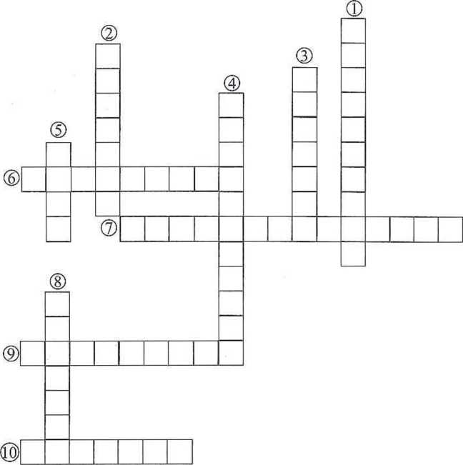
- Bệnh nhiễm trùng tại đường dẫn khí hoặc phổi, gây ảnh hưởng nghiêm trọng đến khả năng hô hấp của người bệnh.
- Bộ phận trên cùng của đường dẫn khí, có chức năng làm ấm, ỉàm ẩm và làm sạch không khí.
- Bộ phận nằm phía dưới khí quản, được phân chia thành các nhánh nhỏ đi sâu vào phổi, có chức năng dẫn khí.
Nêu nguyên nhân, hậư quả và cách phòng tránh các bệnh: viêm họng, cúm, ung thư phổi.

„ MÔI TRƯỜNG TRONG cư THỂ

** VÀ HỆ BÀI TIẾT ở NGƯỜI
H~KÌ Cho những thành phần sau:
(1) Máu. (2) Nước tiểu. (3) Dịch mồ.
- Dịch bạch huyết. (5) Dịch tiêu hoá. Những thành phần thuộc môi trường trong cơ thể là:
A. (1), (2), (4). B. (1), (4), (5). c. (2), (3), (5). D. (1), (3), (4).
Phát biểu nào dưới đây về mối quan hệ giữa các thành phần môi trường trong cơ thể là sai?
- Máu thực hiện trao đổi chất và trao đổi khí với tế bào thông qua dịch mô.
- Dịch mô là dịch bao quanh tế bào.
c. Tập hợp dịch mô vào mạch bạch huyết tạo dịch bạch huyết.
D. Dịch bạch huyết đổ vào thận và thải ra ngoài.
EEO Cho một số chỉ số dưới đây:
- Thân nhiệt.
- Hàm lượng nước trong tế bào.
- Hàm lượng chất tan trong huyết tương.
- Lượng mồ hôi thải ra.
- Lưọng co₂ trong khí thở ra.
Những chỉ số nào thể hiện thành phần, tính chất môi trường trong cơ thể?
A. (1), (2). B. (1), (3). c. (2), (3). D. (4), (5).
Cơ quan nào dưới đây không phải là cơ quan có chức năng bài tiết?
A. Ruột già. B. Thận. c. Da. D. Phổi.
Khẳng định nào dưới đây là sai khi nói về các biện pháp phòng bệnh liên quan đến hệ bài tiết?
- Cần ống đủ nước.
- Tăng cường ăn thức ăn chế biến sẵn.
c. Không nhịn tiểu.
D. Không tự ý uống thuốc.
iiMS Phương pháp điều trị nào dưới đây phù họp với bệnh nlìân suy thận giai đoạn cuối?
A. Truyền nước. B. uống thuốc nam.
c. Chạy thận nhân tạo. D. Truyền máu.
Vị trí thận mới được ghép vào cơ thể là
A. ngay đúng vị trí thận bị suy. B. trong lồng ngực.
c. trong bóng đái. D. trong ổ bụng, giữa thận bị suy và bóng đái.
O Nối tên cơ quan bài tiết với sản phẩm bài tiết của cơ quan đó cho phù họp.
Cơ quan bài tiết Sản phẩm bàỉ tiết
f (1) Da | 1 ị a) Nước tiếu ]
( (2) Gan | 1 ( b) co? J
( (3) Thận | I í c) Dịch mật ;
( (4) Phổi Ị d) Mồ hôi
Ệno Nối tên bệnh với nguyên nhân gây bệnh đó cho phù họp.
Bệnh Nguyên nhân
Ị (1) Suy thận J | ( a) Nhiễm khuẩn 1
ị (2) Viêm đường tiết niệu j | í b) Uống ít nước, lắng đọng calcium j
Ị (3) Sỏi đường tiết niệu Ị | ( c) Biến chứng của đái tháo đường )

SD Hình dưới thể hiện nguyên lí hoạt động của máy chạy thận nhân tạo. Dung dịch A hay dung dịch B chứa chất thải? Giải thích.
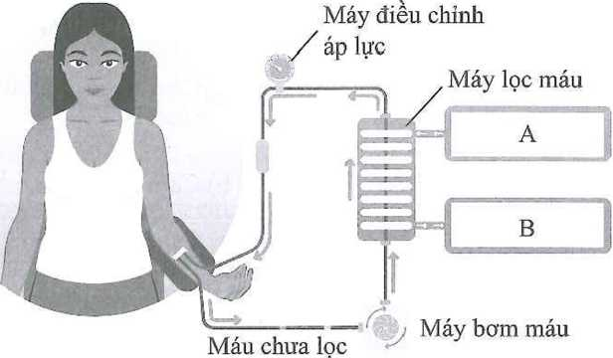

BIB’ Nêu vai trò của bài tiết đối với việc duy trì cân bằng môi trường trong cơ thể.

34 HỆ THẨN KINH VÀ CẮC GIÁC QUAN ở NGƯỜI
iĩSì Hệ thần kinh ở người không có chức năng nào dưới đây?
- Điều hoà nhịp tim.
- Điều khiển hoạt động của chân.
c. Phối hợp các cử động của cơ thể khi nhảy dây.
D. Điều hoà lượng đường trong máu sau khi ăn.
tlW-l Những bộ phận cấu tạo nên hệ thần kinh gồm:
A. não bộ, tuỷ sống và dây thần kinh, c. tuỷ sống, cột sống và mạch máu. | B. mạch máu, não bộ và dây thần kinh.  D. dây thần kinh, cột sống và não bộ.
Nối tên bệnh với hậu quả do bệnh đó gây ra cho phù hợp.

Tên bệnh | Hậu quả
ị (1) Tai biến mạch máu não 1 | Ị a) Khó khăn ưong vận động. )
[ (2) Thoát vị đĩa đệm | 1 b) Mất trí nhớ. ỉ  1 c) Tổn thương não có thể dẫn đến Ị
( (3) Parkinson 1 | liệt, mất trí nhớ.
ị (4) Alzheimer ) | [ d) Chèn ép dây thần kinh làm giảm Ị chức năng cảm giác và vận động.

23 Nối tên cơ quan cảm giác với chức năng của cơ quan đó cho phù hợp.
Cơ quan cảm gỉác | Chúc năng
f (1) Thị giác | 1 a) Cảm nhận hình ảnh và màu sắc 1
[ (2) Thính giác ) | của vật.  ; b) Cảm nhận mùi. 1
1 (3) Vị giác 1 | ( c) Cảm nhận vị trong thức ăn.
[ (4) Khứu giác 1 | 1 d) Cảm nhận xúc giác, nhiệt độ, 1 áp lực, đau.
[ (5) Da J | ị e) Cảm nhận âm thanh. ị

cấu tạo của cơ quan thị giác gồm các bộ phận:
- mắt, dây thần kinh thính giác và não bộ.
- dây thần kinh thính giác, dây thần kinh thị giác và não bộ.
c. mắt, dây thần kinh thị giác, trung khu thị giác ở não bộ.
D. dây thần kinh thị giác và trung khu thị giác ở não bộ.
00' Bộ phận, cơ quan nào dưới đây không thuộc cơ quan thính giác? A. Dây thần kinh não. B. Tai ngoài, tai giữa, tai trong.
c. Dây thần kinh thính giác. D. Trung khu thính giác ở não bộ.
RR' Nêu một số biện pháp giúp phòng bệnh về hệ thần kinh.
Nêu những tác hại của chất gây nghiện đối với hệ thần kinh.
EO Giải thích vì sao những việc làm dưới đây có thể gây ra một số bệnh, tật về mắt.
- Đọc sách với khoảng cách gần, thiếu ánh sáng.
- Sử dụng các thiết bị điện tà’ (ti vi, máy tính) thòi gian dài, liên tục.
- Dùng chung khăn mặt.
USB Giải thích vì sao không nên dùng vật sắc nhọn để ngoáy tai hay lấy ráy tai.

35

HỆ NỘIỈIẼT ỞNGƯỜI
Sản phẩm tiết ra của tuyến nội tiết là
A. enzyme. B. hormone.
c. hồng cầu. D. dịch bạch huyết.
Chức năng nào dưới đây là của tuyến nội tiết?
- Tiết hormone trực tiếp vào máu thực hiện điều hoà các quá trình sinh lí của cơ thế.
- Điều khiển, điều hoà các quá trình sinh lí trong cơ thể.
c. Tiết enzyme thực hiện quá trình tiêu hoá thức ăn.
D. Điều hoà thân nhiệt, quá trình sinh trưởng, phát triển của cơ thể.
ItlỂÌ Nối tuyến nội tiết với chức năng của nó cho phù họp.
Tuyến nội tiết  Ị (1) Tuyến tùng I | Chức năng  1 a) Điều hoà calcium máu. Ị
1 (2) Vùng dưới đồi | b) Hình thành đặc điểm sinh dục thứ cấp; kích thích 1 Ị sinh trưởng, phát triển; điều hoà chu kì sinh dục. Ị
Ị (3) Tuyến yên | 1 c) Điều hoà sinh trưởng, phát triển; tăng cường Ị trao đổi chất, sinh nhiệt; điều hoà calcium máu.
ị (4) Tuyến giáp | Ị d) Điều hoà huyết áp, thể tích máu; điều hoà trao đổi 1 chất, năng lượng; chống stress.
1 (5) Tuyến cận giáp ) | Ị e) Điều hoà lượng đường máu. 1
1 (6) Tuyến ức | Ị g) Kích thích sự phát triển của các tế bào bạch cầu Ị lympho T.
( (7) Tuyến tuy | ị Ị h) Điều hoà chu kì thức ngủ. I
1 (8) Tuyến trên thận | i) Kích thích sinh trưởng (GH); điều hoà hình thành 1 và tiết sữa; điều hoà hoạt động tuyến giáp, tuyến 1 trên thận, tuyến sinh dục.
1 (9) Tuyến sinh dục | Ị k) Điều hoà hoạt động tuyến yên; điều hoà áp suất 1 thẩm thấu; kích thích quá trình đẻ.

BHO Những tuyến nội tiết nào dưới đây có chức năng điều hoà sự sinh trưởng của cơ thể?
- Tuyến yên, tuyến giáp, tuyến sinh dục.
- Tuyến giáp, tuyến tuy, tuyến sinh dục.
c. Tuyến tuy, tuyến cận giáp, tuyến ức.
D. Tuyến sinh dục, tuyến ức, tuyến giáp.
Những tuyến nội tiết nào dưới đây có chức năng điều hoà chu là sinh dục ở nam và nữ?
- Tuyến tùng, tuyến giáp, tuyến yên.
- Vùng dưới đồi, tuyến yên, tuyến sinh dục.
c. Tuyến yên, tuyến giáp, tuyến sinh dục.
D. Tuyến sinh dục, tuyến tùng, tuyến giáp.
Những tuyến nội tiết nào dưới đây tham gia vào điều hoà lượng calciưm trong máu?
A. Tuyến tuy, tuyến giáp. B. Tuyến giáp, tuyến ức.
c. Tuyến cận giáp, tuyến tuy. D. Tuyến giáp, tuyến cận giáp.
ỊỊỆT Tuyến nội tiết nào dưới đây tham gia vào điều hoà lượng đường trong máu?
A. Tuyến tuy. B. Tuyến ức. c. Tuyến tùng. D. Vùng dưới đồi.
lĩlỂI' Nối tên mỗi bệnh nội tiết với nguyên nhân gây ra bệnh đó cho phù họp.
Nguyên nhân gây bệnh
Tên bệnh
- Đái tháo đường
- Bướu cổ
- Người khổng lồ
- Bất thường ở tuyến giáp
- Bất thường ở tuyến yên
- Bất thường ở tuyến tuy
Giải thích vì sao mỗi loại hormone chỉ ảnh hưởng đến một hoặc một số cơ quan trong cơ thế.
Giải thích tại sao khẩu phần ăn thiếu iodine có thể dẫn đến bệnh bướu cổ.

DA VÀ ĐIỀU HOÀ THÂN NHIỆT ở NGƯỜI
36
RỆTÌ Da không thực hiện chức năng nào dưới đây?
- Giúp cơ thể hấp thụ thức ăn có đưòng.
- Bảo vệ cơ thể.
c. Cảm nhận kích thích vật lí và hoá học tù’ môi trường xung quanh.
D. Điều hoà thân nhiệt.
a Lớp ngoài cùng của da được gọi là
A. lóp bì. B. lóp biếu bì. c. lóp mỡ dưới da. D. lóp dưới niêm mạc. Nhận định nào dưới đây không đúng về thân nhiệt?
- Thân nhiệt là nhiệt độ cơ thể.
- Ở người bình thưòng, thân nhiệt thưòng thay đổi tuỳ theo nhiệt độ môi trường, c. Thân nhiệt thường duy trì ở mức nhiệt độ tối ưu cho các phản ứng sinh hoá và enzyme trong tế bào.
D. Khi thân nhiệt ở dưới 36 °C hoặc tù’ 38 °C trở lên là biếu hiện trạng thái sức khoẻ của cơ thể không bình thường.
óng nhỏ trên da có chức năng đào thải chất cặn bã và điều hoà thân nhiệt được gọi là
A. tuyến bã nhờn, c. nang lông.
B. thân lông.
D. tuyến mồ hôi.
ỆQỆt' Cho các bước có trong sơ cứu người cảm lạnh như sau:
- Uống nước ấm hoặc ăn cháo ấm.
- Cởi hết quần áo ướt (nếu bị ướt).
- Gọi cấp cứu 115.
- Làm ấm bằng quần áo và chăn khô.
- Di chuyển bệnh nhân đến nơi khô ráo, ấm áp.
Thứ tụ’ đúng các bước sơ cứu người cảm lạnh là:
A. (1) > (3) -> (2) -> (4) -> (5). B. (3) -> (2) -> (4) -> (1) -> (5).
c. (5) -> (3) -> (2) -> (4) -> (1). D. (4) (1) (5) -> (2) -A (3).
Nguyên nhân chính gây ra hiện tượng nổi da gà khi trời lạnh là do
- co cơ dựng lông.
- co tuyến mồ hôi.
c. co tuyến bã nhờn.
D. co mạch máu.
Quá trình sinh nhiệt gồm các giai đoạn:
- Phản xạ sinh nhiệt và thải nhiệt.
- Vùng dưới đồi tiếp nhận thông tin.
- Thụ thể tiếp nhận kích thích nhiệt độ.
- Chuyển đổi kích thích và dẫn truyền kích thích về trung ương.
- Vùng dưới đồi kích hoạt chế độ làm ấm hoặc làm mát.
Trình tự của các giai đoạn trong quá trình sinh nhiệt là:
A. (2) -> (4) (3) (1) (5). B. (3) -> (4) -> (2) (5) -> (1).
c. (1) -> (3) -> (2) -» (5) -» (4). D. (3) -> (2) -» (5) -> (4) -> (1).
Nối tên bộ phận với đặc điểm và chức năng tương ứng cho phù hợp. Bộ phận Đặc đỉểm và chức năng
(1) Lóp biểu bì
(2) Te bào sắc tố
ở lóp biếu bì
(3) Đầu mút dây
thần kinh và thụ the I
(4) Cơ dựng lông
(5) Tuyến nhờn
(6) Lớp mõ¹ dưới da
(7) Tuyến mồ hôi
(8) Mạch máu
(9) Lóp bì
a) Lóp dày nhất của da, gồm nhiều mô hên kết và i các tuyên.
Ị b) Có chức năng bảo vệ và cách nhiệt.
- Có khả năng co giãn, có chức năng điều hoà thân nhiệt và cung câp chất dinh dưỡng cho da.
- Gồm nhiều tế bào xếp sít nhau có chức năng bảo vệ các mô bên dưới khỏi ánh sáng, nhiệt độ, vi khuẩn và nhiều chất hoá học.
- Bộ phận nằm ở các nang lông, tiết ra chất nhờn giúp cung câp độ âm cho lông và tóc, ngăn ngừa sự bốc hơi nước từ bề mặt da và ức che sự phát triển của một số vi khuẩn.
I g) Có dạng ống cuộn, có chức năng bài tiết và điều hoà thân nhiệt.
Ị h) Tạo ra sắc tố góp phần tạo nên màu da và hấp thụ tia cực tím.
i) Nằm ở lớp bì, có chức năng thu nhận cảm giác.
I k) Cơ trơn gắn với các nang lông; khi cơ co lại sẽ kéo các trục lông vuông góc với bê mặt da.
Cho các từ ngữ: tia ưv, bì, collagen, biểu bì, lỗ chân lông, tuyến nhờn, sắc tố melanin, lóp mỡ dưới da. Chọn từ ngữ đã cho điền vào chỗ cho phù họp.
Da gồm ba lóp là: (1) , (2) , (3) Da có
màu sắc khác nhau do (4) ỏ' lóp biếu bì quy định. 0 lóp bì có hai
loại sợi chủ yếu là (5) và elastin, giúp da có khả năng kéo giãn và
trở lại vị trí ban đầu. Ở người lớn tuổi, sợi collagen và elastin bị thoái hoá khiến da trở nên nhăn nheo (6) cũng có thể làm đứt gãy các sợi collagen
và elastin, thậm chí phá huỷ khả năng miễn dịch của da và gây bệnh cho da. Các (7) bao quanh nang lông và ỉỗ chân lông, tiết ra bã nhờn giúp bôi tron da và tóc. Lông, tóc, móng là phần phụ của da, cấu tạo từ chất sừng. Hiện tượng phổ biến ở da thường gặp ở vị thành niên là mụn trúng cá. Mụn trứng cá xuất hiện khi các (8) bị tắc nghẽn bởi bã nhờn, tế bào chết và bụi bẩn gây ra
tình trạng viêm.
Nêu ít nhất ba hoạt động hoặc thói quen có lợi và ba hoạt động hoặc thói quen có hại cho da.
Nêu nguyên nhân, hậu quả và cách phòng tránh các bệnh: mụn trứng cá, viêm da và ghẻ.
- SINH SẢN ở NGƯỜI
HÃI Cơ quan nào trong hệ sinh dục nữ có chức năng nuôi dưỡng thôi phai?
- Ông dẫn trúng.
- Buồng trứng.
c. Tử cung.
D. Âm đạo.
Cơ quan nào trong hệ sinh dục nam có chức năng tiết testosterone?
- Tinh hoàn.
- Tuyến tiền liệt.
c. Ống dẫn tinh.
D. Túi tinh.
KBl Âm đạo có chức năng nào dưới đây?
- Là nơi diễn ra sự thụ tinh.
- Sản xuất hormone sinh dục nữ.
c. Tiết chất nhờn mang tính acid giúp giảm ma sát và ngăn chặn vi khuẩn xâm nhập.
D. Đón trứng chín khi trứng rụng.
ống dẫn tinh có chức năng nào dưới đây?
- Tiết hormone sinh dục nam.
- Vận chuyến tinh trùng từ mào tinh hoàn đến túi tinh.
c. Vận chuyển tinh trùng tù’ túi tinh đến niệu đạo.
D. Sản sinh tinh trùng.
fyjfrS Với người có chu kì kinh nguyệt 28 ngày, trứng thường rụng vào ngày nào của chu kì kinh nguyệt?
- Khoảng ngày thứ nhất.
- Khoảng ngày thứ 9.
c. Khoảng ngày thứ 14.
D. Khoảng ngày thứ 28.
ẸRKB Trong hệ sinh dục nữ, khi tế bào trứng không được thụ tinh thì nội mạc tử cung sẽ
- bị bong ra.
- hình thành một tế bào trúng mới.
c. tiếp tục dày lên.
D. không bị ảnh hưởng.
ỊỆÕ Nối tên cơ quan sinh dục nữ với đặc điểm hoặc chức năng tương úng.
Cơ quan sinh dục nữ | Đặc điếm/ Chức năĩìg
ị (1) Buồng trứng Ị | a) Bộ phận bên ngoài của cơ quan sinh dục nữ, có ) chức năng bảo vệ.
1 (2) Ống dẫn trứng Ị | - Chứa vật chất di truyền và tiết ra hormone sinh dục nữ. ]  - Bộ phận có thành cơ dày và khoẻ, là nơi làm tổ của 1
1 (3) Nang trứng Ị | phôi, có chức năng nuôi dưỡng phôi thai.  d) Bộ phận chứa nhiều nang trứng. Từ tuối dậy thì, trứng 1
1 (4) Tử cung Ị | được phóng thích tù' bộ phận này theo chu ki.
[ (5) Âm đạo ] | e) Bộ phận dày và khoẻ, chịu trách nhiệm co bóp để đẩy 1 thai nhi ra khởi tử cung trong quá trình đẻ.  í) Bộ phận kết nối cố tủ’ cung với bên ngoài cơ thể, là 1
1 (6) Âm hộ 1 | đường ra của thai nhi trong quá trình đẻ; có tuyên tiết 1 chất nhờn.
1 (7) Lớp niêm mạc 1 tử cung J | g) Trứng rụng sẽ di chuyển theo con đường này để đến 1 đến tứ cung. Đây cũng là nơi diễn ra sự thụ tinh.
ị (8) Lớp cơ tử cung 1 | h) Bộ phận này sẽ bị bong ra một phần trong chu kì 1 kinh nguyệt. 1

Nối tên cơ quan sinh dục nam vói đặc điểm hoặc chức năng tương ứng.
Cơ quan sinh dục nam
Đặc điểm/ Chức năng
(1) Tinh hoàn
- Nơi trưởng thành của tinh trùng.
- Có niệu đạo để xuất tinh và bài tiết nước tiểu.
Ị (2) Mào tinh hoàn
(3) Ông dẫn tinh
Ị (4) Túi tinh
(5) Dương vật
Ị (6) Niệu đạo
(7) Tuyến hành
- Tuyến nhỏ, tạo ra dịch nhờn có tính kiềm bảo vệ I tinh trùng băng cách trung hoà acid trong niệu đạo.
- Bộ phận vận chuyển tinh trùng từ tinh hoàn vào I
túi tinh; bộ phận này được căt và thăt bởi các I nhân viên y tế khi triệt sản. J
- Ông nằm trong dương vật, là phần chung của hệ thống I sinh sản và tiêt niệu ở nam giới.
í) Nằm ở đáy bàng' quang; có chức năng dự trữ Ị tinh trùng và sản xuất chất dịch góp phần vào khả năng I di chuyến và tôn tại của tinh trùng.
g) Nơi sản sinh tinh trùng và hormone sinh dục nam ị testosterone. I

h) Nằm ở mặt sau của bàng quang, có chức năng dự trữ tinh trùng và tiêt ra một ít chât lỏng.
(8) Tuyến tiền liệt
ỆỆỊp Những nhận định dưới đây là đúng hay sai? Giải thích.
- Niêm mạc tử cung dày lên để sẵn sàng đón trúng đã thụ tinh.
- Hiện tượng chảy máu trong chu kì kinh nguyệt xảy ra ngay sau khi trứng Ring.
- Hiện tượng chảy máu trong chu kì kinh nguyệt xảy ra sau khi trứng được thụ tinh.
- Niêm mạc tử cung bong ra cùng với máu và dịch nhày gọi là hiện tượng kinh nguyệt.
Những nhận định dưới đây về thụ tinh và thụ thai là đúng hay sai? Giải thích.
- Tinh trùng di chuyển vào tủ’ cung, gặp trứng ở đây và diễn ra sự thụ tinh.
- Họp tủ’ sẽ di chuyển từ ống dẫn trứng xuống và làm tổ ỏ' trong tử cung.
- Sau khi thụ tinh, thành tử cung sẽ bong ra để đón hợp tử xuống làm tổ.
- Rất nhiều tinh trùng tham gia vào quá trình thụ tinh nhưng thường chỉ có một tinh trùng kết hợp với trứng đế tạo thành họp tử.
- MÔI TRƯỜNG VÀ CÁC NHÂN TỐ SINH THÁI
IffiO Môi trường sống của sinh vật là
- nơi ở của sinh vật.
- nơi làm tổ và kiếm ăn của sinh vật.
c. nơi sinh sống của sinh vật, bao gồm tất cả những gì bao quanh sinh vật có tác động trục tiếp hoặc gián tiếp tới các hoạt động sống của sinh vật.
D. nơi kiếm ăn của sinh vật.
BE Các loại môi trường sống chủ yếu của sinh vật là
- môi trường trong đất, môi trường dưới nước, môi trường không khí và môi trường sinh vật.
- môi trường trong đất, môi trường dưới nước, môi trường trên cạn và môi trường sinh vật.
c. môi trường trong đất, môi trường dưới nước, môi trường không khí và môi trường trên cạn.
D. môi trường dưới nước, môi trường không khí, môi trường trên cạn và môi trường sinh vật.
Nhân tố sinh thái là
- nhân tố hoá học trong môi trường xung quanh sinh vật.
- nhân tố vật lí trong môi trường xung quanh sinh vật.
c. nhân tố sống có trong môi trường xung quanh sinh vật.
D. nhân tố môi trường có tác động trực tiếp hoặc gián tiếp tới sinh vật.
Nhóm nhân tố chỉ gồm các nhân tố vô sinh là:
- không khí, độ ẩm, ánh sáng, nhiệt độ, gió, lá cây rụng, chất thải động vật.
- đất, nước, không khí và các vi sinh vật sống trong đó.
c. độ ấm, ánh sáng, nhiệt độ, đất, nước và các sinh vật sống trong đó. D. không khí, độ ẩm, ánh sáng, nhiệt độ, gió, thực vật, động vật.
Thực vật sống ở sa mạc thường có thân mọng nước, lá tiêu giảm hoặc biến thành gai, rễ đâm sâu hoặc lan rộng. Nhân tố sinh thái nào không ảnh hưởng tới hình thái, cấu tạo của thực vật trong trưòng hợp này?
A. Nước và độ ẩm. B. Nhiệt độ.
c. Gió. D. Ánh sáng.
Gấu bắc cực có lông dày và dài hơn so vói gấu sống trong rừng nhiệt đới. Đây là ví dụ về ảnh hưởng của nhân tố sinh thái nào tới sinh vật?
A. Nước và độ ẩm. B. Nhiệt độ. c. Gió. D. Ánh sáng.
EEWi Chậu cây cảnh đặt ở ban công sau một thời gian sẽ có ngọn mọc vươn ra ngoài. Nhân tố sinh thái nào đã ảnh hưởng đến cây trong trường hợp này?
A. Nước và độ ẩm. B. Nhiệt độ. c. Gió. D. Ánh sáng.
ETyb Trường hợp nào dưói đây thể hiện ảnh hưởng của nhân tố hữu sinh tới hình thái của sinh vật?
- Các cây cải được gieo trồng với mật độ dày thường cao, còi cọc.
- Cây mọc dưới tán thưòng có phiến lá rộng, mỏng, màu xanh đậm, nằm ngang.
c. Cây được bón đủ phân bón sinh trưởng phát triển tốt hon các cây cùng loài không được bón phân.
D. Động vật vùng lạnh thưòng có kích thước CO' thế lón hơn động vật cùng loài sống ở vùng nóng.
Giới hạn sinh thái là
- giới hạn chịu đựng của cơ thể sinh vật đối với một nhân tố sinh thái nhất định.
- giới hạn chịu đụng của cơ thể sinh vật đối với một số nhân tố sinh thái nhất định.
c. giá trị xác định của một nhân tố sinh thái mà ỏ' đó sinh vật sinh trưỏng, phát triển thuận lợi nhất.
D. giá trị xác định của một nhân tố sinh thái mà thấp hơn hoặc cao hon giá trị đó sinh vật sẽ chết.
1201' Những loài có giới hạn sinh thái rộng đối với nhiều nhân tố sinh thái thì chúng thường có vùng phân bố
A. hạn chế. B. rộng. c. vừa phải. D. hẹp.
Bill Con người có phải nhân tố sinh thái không? Giải thích.
HflEl Dựa vào nhũng hiểu biết về nhân tố sinh thái, con người đã chủ động điều khiển các nhân tố sinh thái về ngưỡng có lợi cho sự sinh trưởng, phát triển của vật nuôi, cây trồng và chính bản thân nhằm đem lại nhũng lợi ích về kinh tế và sức Idioẻ. Tìm hiểu thực tế, lập bảng theo mẫu sau và hoàn thành bảng.
STT | Biện pháp điều khiển | Nhân tố được điều khiển | Tác dụng
OWH Cho biết giới hạn về nhiệt độ của một số loài cá thường được nuôi ở nước ta như sau: cá rô phi: 5,6 - 42 °C; cá chép: 2-44 °C; cá ba sa: 18 - 40 °C; cá tra: 15 - 39 °C; Nếu em là một nông dân sống ở vùng miền núi phía bắc đang lựa chọn giống cá về nuôi thì em sẽ chọn giống cá nào ở trên? Vì sao?
Ý
- QUẨN THỂSINH VẬT
Một tập hợp sinh vật gồm 100 cá thể chim. Tập hợp này là một quần thể sinh vật khi thoả mãn các điều kiện nào dưới đây?
- Các cá thể này thuộc cùng một loài.
- Các cá thể này cùng sống trong một khoảng không gian xác định, tại cùng một thời điểm.
- Các cá thể này có mối quan hệ dinh dưỡng với nhau.
- Giữa các cá thể có khả năng giao phối để sinh con.
- Giữa các cá thể có mối quan hệ hỗ trợ lẫn nhau.
A. (2), (3), (4). B. (1), (2), (3). c. (1), (2), (4). D. (1), (3), (4).
Cho tập họp các sinh vật sau: (1) Các cây ngô trên một ruộng ngô',
- Các con rắn trên một cánh đồng; (3) Các con cá trong cùng một ao;
(4) Các cây go trong một cánh rừng; (5) Các cây cỏ ven một bờ hồ;
- Các con cá rô phi đơn tỉnh trong một hồ nước; (7) Các con ong trong một tổ ong;
(8) Các con chuột trong một khu vườn; (9) Các con vật trong vườn bách thủ;
(10) Các con chim trong đàn chim hải âu.
Những tập hợp sinh vật nào ở trên là quần thể sinh vật?
A. (1), (7), (10). B. (3), (5), (9). c. (2), (4), (6). D. (4), (8), (10) mi Kích thước quần thể sinh vật là
- số lượng các cá thể hoặc khối lượng hoặc năng lưọng tích luỹ trong các cá thề phân bố trong khoảng không gian của quần thể.
- khối lượng tích luỹ trong các cá thể phân bố trong khoảng không gian của quần the.
c. số lượng các cá thể phân bố trong khoảng không gian của quần thể.
D. năng lượng tích luỹ trong các cá thể phân bố trong khoảng không gian của quần thể.
Nhận định nào dưới đây không đúng khi nói về kích thước của quần thể?
- Kích thước quần thể đặc trung cho từng loài. Thông thưòng, kích thước cá thể của loài càng nhỏ thì kích thước quần thể càng lón.
- Kích thước quàn thể có thể ở một số loài thay đổi theo mùa, năm hoặc tuỳ theo điều kiện của môi trường sống.
c. Kích thước quần thể chỉ phụ thuộc vào mức độ sinh sản và tò vong mà không phụ thuộc vào mức độ di cư của các cá thể trong quần thế.
D. Kích thước quần thể đảm bảo cho quần thề có thể duy trì, phát triển, phù họp với khả năng cung cấp nguồn sống của môi trường.
Xét quần thể của các loài:
- Trâu rừng. (2) Voi rừng. (3) Gà rừng. (4) Kiến.
Kích thước quần thể của các loài theo thứ tự lớn dần là:
A. (1) (2) -> (3) - (4). B. (2) (3) (4) (1).
c. (2) -> (1) - (3) - (4). D. (3) (2) - (1) -> (4).
Cho các phát biểu sau:
- Tỉ lệ giới tính là tỉ lệ giữa số lượng cá thế đực và số lượng cá thế cái trong quần thể.
- Tỉ lệ giới tính trong quần thể của các loài luôn xấp xỉ 1: 1.
- Tỉ lệ giới tính không phù họp sẽ làm khả năng sinh sản của quần thế bị suy giảm.
- Ở một số loài, tỉ lệ giới tính trong quần thế phụ thuộc vào nhiệt độ môi trường.
Trong các phát biểu trên, nhũng phát biểu đúng là:
A. (1), (2), (3). B. (1), (2), (4). c. (2), (3), (4). D. (1), (3. (4).
o Tỉ lệ giới tính của quần thể không phụ thuộc vào yếu tố nào dưới đây?
- Đặc điếm của loài.
- Sự phân bố của các cá thể trong không gian quần thể.
c. Điều kiện môi trường.
D. Thời gian trong năm.
Quần thể sinh vật sẽ bị diệt vong khi mất đi nhóm tuồi nào dưới đây?
- Nhóm đang sinh sản.
- Nhóm sau sinh sản.
c. Nhóm trước sinh sản và nhóm đang sinh sản.
D. Nhóm đang sinh sản và nhóm sau sinh sản.
Ở điều kiện bình thường trong tự nhiên, quần thể thường có xu hướng ở dạng tháp tuổi nào?
A. Dạng suy vong. B. Dạng phát triển.
c. Dạng ốn định. D. Tuỳ từng loài.
ẼEEĐ Cho các quần thể sau:
- Quần thể cây thông trên đồi; (2) Quần thể cây bụi trong hoang mạc;
- Quần thể bò rừng; (4) Quần thể các loài cây gỗ sống trong rừng nhiệt đới. Những quần thể nào trong các quần thể trên phân bố cá thề theo nhóm?
A. (1), (2). B. (2), (3). c. (3), (4). D. (2), (4).
Hoạt động nào dưới đây có tác dụng bảo vệ quần thể sinh vật?
- Săn bắt động vật hoang dã.
- Sử dụng sản phẩm từ các động vật hoang dã như lông thú, ngà voi, sừng tê giác, nhung hưoư, san hô.
c. Bảo vệ rừng, xây dựng các vườn quốc gia, các khu bảo tồn, dự trữ sinh quyền. D. Khai thác động, thực vật bằng các hình thức như đánh bắt thuỷ sản bằng lưới mắt nhỏ, thuốc nổ, kích điện hay khai thác trắng các khoảng rừng.
Điều gì sẽ xảy ra nếu số lượng cá thể của quần thể quá ít hoặc quá nhiều, vượt quá khả năng cung cấp nguồn sống của môi trường?
Khi đánh bắt cá ở một hồ nước, chúng ta nên làm gì khi gặp các tình huống dưới đây? Giải thích.
- Các mẻ lưới thu được hầu hết là cá con.
- Các mẻ lưới thu được hầu hết là cá lón.
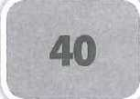
Ở Việt Nam, loài hổ đông dưong được xếp vào mức cực kì nguy cấp, đang có nguy cơ tuyệt chủng. Em hãy tìm hiểu nguyên nhân và đề xuất các biện pháp bảo vệ các quần thể của loài này.

QUẨN XÃ SINH VẬT
t Tập hợp sinh vật nào dưới đây là quần xã sinh vật?
- Các cây lúa trong một ruộng lúa.
- Các sinh vật sống trong một hồ nước và khu vực ven hồ. c. Các cây sen trong một đầm sen.
D. Các con kiến trong một tổ kiến.
M'B Tập họp các quần thể sinh vật được gọi là quần xã sinh vật khi thoả mãn các điều kiện nào dưới đây?
- Các quần thể thuộc cùng một loài.
- Các quần thể tồn tại độc lập, không phụ thuộc vào nhau.
- Các quần thể thuộc cùng một loài hoặc thuộc các loài khác nhau.
- Các quần thể cùng sống trong một không gian và thời gian nhất định.
- Các quần thể thuộc nhiều loài khác nhau.
- Các quần thể có mối quan hệ mật thiết, gắn bó với nhau như một thể thống nhất.
A. (1), (2), (3). B. (1), (4), (5). c. (4), (5), (6). D. (3), (4), (5).
MB Loài có vai trò quan trọng trong quần xã do có số lượng cá thể nhiều, sinh khối lớn và có ảnh hưởng quyết định đến các nhân tố sinh thái trong môi trường được gọi là
A. ưu thế. B. thường gặp. c. chủ chốt. D. ngẫu nhiên.
EÍĐ Trong quần xã sinh vật sa mạc, loài ưu thế là
A. xưong rồng và cây bụi. B. xương rồng và cây gỗ lớn.
c. cỏ và xương rồng. D. xương rồng, cô và cây bụi.
MB Trong quần xã rừng u Minh, tràm là loài A. ưu thế. B. đặc trung. c. chủ chốt.
D. ngẫu nhiên.
MB Các đặc điểm nào dưới đây là đặc trưng cơ bản của quần xã sinh vật?
- Thành phần loài, thành phần nhóm tuổi.
- Độ phong phú, sự phân bố các cá thể trong quần thế.
c. Thành phần loài, tỉ lệ giới tính.
D. Thành phần loài, độ đa dạng.
Độ đa dạng của quần xã thể hiện ở
- số lưọng loài có trong quần xã.
- số lưọng cá thể mỗi loài trong quần xã.
c. mức độ phong phú về mối quan hệ giữa các loài trong quần xã.
D. số lưọng loài và số lượng cá thể mỗi loài trong quần xã. EĐ Quần xã nào dưới đây có độ đa dạng cao nhất?
B. Rừng ôn đới lá kim. D. Đồng rêu đới lạnh.
A. Rừng nhiệt đới.
c. Sa mạc.
Yếu tố nào dưới đây ảnh hưởng quyết định đến độ đa dạng của quần xã?
- Số lượng quần thể trong quần xã.
- Các mối quan hệ trong quần xã.
ft
c. Điều kiện khí hậu của quần xã.
D. Số lưọng cá thể trong quần xã.
Hoạt động nào dưới đây có tác dụng bào vệ sự đa dạng của quần xã?
- Tạo điều kiện cho các loài ưu thế phát triển mạnh mẽ lấn át các loài khác.
- Bảo vệ môi trưởng sống của quần xã.
c. Tạo điều kiện cho loài đặc trưng phát triển kìm hãm sự phát triển của các loài khác.
D. Du nhập thêm các loài khác vào quần xã.
ỊẸẸỊỊÌO Các nhận định trong bảng dưới là đúng hay sai? Đánh dấu X vào ô thích họp.
Nhận đỉnh | Đúng | Sai
(1) Số loài trong quần xã càng lớn thì nguồn sống càng khan hiếm khiến sự cạnh tranh trong quần xã tăng cao dẫn đến quần xã kém on định.
(2) Độ đa dạng của quần xã tỉ lệ thuận vói số lượng loài trong quần xã.
(3) Quần xã ruộng lúa có tính ổn định cao hon quần xã sinh vật Hồ Tây.
(4) Vùng nào có khí hậu càng thuận lợi thì độ đa dạng của các quần xã ở vùng đó càng cao.
(5) Quần xã sinh vật vùng cực kém ổn định hơn so với các quần xã sinh vật vùng nhiệt đới.
(6) Số lượng cá thế sinh vật trong quần xã càng nhiều thì độ đa dạng càng cao.
Phân biệt quần thể sinh vật với quần xà sinh vật.

0S0 Nêu nguyên nhân gây suy giảm đa dạng sinh học của các quần xã sinh vật ở địa phương em và đề xuất biện pháp bảo vệ độ đa dạng của các quần xấ đó.
- HỆ SINH THÁI
GD Hệ sinh thái là một hệ thống sinh học hoàn chỉnh và tương đối ổn định, bao gồm
- quần xã sinh vật và môi trường sống cửa quần xã.
- các quần thể sinh vật và môi trường sống của chúng, c. các nhóm sinh vật và môi trường sống của chúng.
D. các nhóm thực vật, động vật và môi trường sống của chúng.
Khi nói về hệ sinh thái, những nhận định nào sau đây là không đúng?
- Mỗi hệ sinh thái bao gồm hai thành phần cấu trúc là thành phần vô sinh và thành phần hữu sinh.
- Mối quan hệ giữa các thành phần cấu trúc trong quần xã là mối quan hệ hai chiều.
- Sinh cảnh bao gồm các yếu tố vật lí, hoá học.
- Hệ sinh thái là hệ thống duy nhất trong tụ- nhiên có tính ổn định tuyệt đối.
- Hệ sinh thái tự nhiên bao gồm hệ sinh thái trên cạn và hệ sinh thái dưó'i nước. A.(l),(2). B. (1), (5). c. (2), (5). D. (3), (4).
Yếu tố nào sau đây không thuộc thành phần hữu sinh của hệ sinh thái? A. Cây xanh. B. Côn trùng. c. Nấm. D. Cây gỗ mục.
tTffi Trong hệ sinh thái, sinh vật nào sau đây thuộc nhóm sinh vật sản xuất? A. Lúa. B. Dế mèn. c. Chim sâu. D. Diều hâu.
Sinh vật nào sau đây thuộc nhóm sinh vật phân giải trong hệ sinh thái? A. Châu chấu. B. cỏ. c. Ếch. D. Vi khuẩn.
FilRl Sinh vật nào sau đây thuộc nhóm sinh vật tiêu thụ trong hệ sinh thái?
A. Nấm. B. Vi khuẩn. c. Giun đất. D. Giun đũa.
Sơ đồ nào dưới đây mô tả đúng một chuỗi thức ăn trong hệ sinh thái?
- Cỏ —> châu chấu —> rắn —> gà —* vi khuẩn.
- Cỏ —> vi khuẩn —> châu chấu —» gà —> rắn.
c. Cỏ ~> châu chấu —> gà —> rắn —> vi khuẩn.
D. Cỏ —■* rắn —> gà —» châu chấu —> vi khuân.
Trong chuỗi thức ăn, sinh vật sản xuất thường
A. đứng đầu chuỗi thức ăn. B. đứng cuối cùng trong chuỗi thức ăn.
c. đứng giữa chuỗi thức ăn. D. đúng gần cuối cùng chuỗi thức ăn.
ff
Chuỗi thức ăn là một dãy sinh vật có quan hệ
A. sinh sản. B. cạnh tranh với nhau.
c. hỗ trợ lẫn nhau. D. dinh dưỡng với nhau.
Trong một hệ sinh thái,
- năng lượng và vật chất đều được truyền theo một chiều, không được tái sủ’ dụng.
- năng lượng được truyền theo một chiều, vật chất được truyền theo chu trình sinh địa hoá.
c. năng lượng được tái sử dụng, vật chất không được tái sử dụng.
D. cả vật chất và năng lượng đều được truyền theo chư trình tuần hoàn khép kín.
sgr Nhận định nào dưới đây đúng khi nói về tháp sinh thái?
- Tháp sinh thái được xây dụng nhằm đánh giá mức độ dinh dưỡng ở từng bậc và toàn bộ quần xã.
- Tháp sinh thái được xây dựng nhằm mô tả quan hệ dinh dưỡng giữa các loài trong quần xã.
c. Độ lớn của các bậc dinh dưõng trong quần xã luôn bằng nhau.
D. Độ lớn của các bậc dinh dưõng được xác định bằng số lưọng cá thể hoặc tống khối lượng các cá thể ở mỗi bậc dinh dưỡng.
Sơ đồ nào dưới đây thể hiện đúng trình tự truyền của dòng năng lượng qua các bậc dinh dưỡng trong hệ sinh thái?
- Động vật án động vật —> Sinh vật sản xuất —» Động vật ăn thực vật —> Sinh vật phân giải.
- Động vật ăn thực vật —» Động vật ăn động vật —> Sinh vật sản xuất Sinh vật phân giải.
c. Sinh vật sản xuất Động vật ăn thực vật —> Động vật ăn động vật Sinh vật phân giải.
D. Sinh vật phân giái—> Sinh vật sản xuất —> Động vật ăn thực vật —> Động vật ăn động vật.
ỆỊỊílĩi • Một khu rừng trồng có phải là một hệ sinh thái không? Giải thích.
QJJ3 Các nhận định trong bảng sau là đúng hay sai? Đánh dấu X vào ô thích hợp.
Nhận đinh | Đúng | Sai
(1) Lưới thức ăn trong quần xã phức tạp dần khi đi từ vĩ độ thấp đên vĩ độ cao.
(2) Trong hệ sinh thái, càng lên bậc dinh dưỡng cao năng lượng càng giảm dân.
(3) Trong một quần xã sinh vật, mỗi loài chỉ có thể tham gia vào một chuỗi thức ăn nhất định.
(4) Quần xẫ sinh vật càng đa dạng về thành phần loài thì lưới thức ăn trong quân xã càng phức tạp.

QKD Nêu vai ưò của các hệ sinh thái điển hình ở nước ta và các biện pháp bảo vệ bằng cách hoàn thành bảng sau:
 | Hệ sinh thái rừng | Hệ sinh thái biến và ven biển | Hệ sinh thái nông nghiệp
Vai trò
Biện pháp bảo vệ

- CÂN BẰNG Tự NHIÊN VÃ BẢO VỆ MÔI TRƯỜNG
© ©
09 Để một hệ sinh thái đạt được trạng thái cân bằng tự nhiên, điều kiện nào sau đây là không cần thiết?
- Quần xã sinh vật trong hệ sinh thái thích nghi với các điều kiện sống trong môi trường.
- Các thành phần sinh vật trong quần xã cân bằng nhau.
c. Khả năng cung cấp nguồn sống của môi trường cân bằng với nhu cầu của các sinh vật trong quần xã.
D. Nguồn sống trong môi trường đủ và dư thừa so với nhu cầu của các sinh vật trong quần xã.
EBE Hoạt động nào sau đây có thể phá vỡ cân bằng tụ' nhiên?
- Bảo vệ các khu rừng già.
- Xây dựng các khu bảo tồn, các vườn quốc gia.
c. Khai thác rừng đầu nguồn để xây dựng các công trình thuỷ điện.
D. Xử lí nghiêm các trường họp săn bắn, mua bán, tiêu thụ các động vật hoang dã.
529 Biện pháp nào sau đây có tác dụng bảo vệ môi trường tự nhiên?
- Phá bỏ các khu rừng già, thay thế bằng các khu rùng trồng nhằm nâng cao sản lượng khai thác.
- Khai thác hết rừng đầu nguồn để trồng cây, gây rừng mới nhằm tăng cường khả năng phòng hộ của rùng.
c. Chuyển đổi đất rùng thành đất nông nghiệp hoặc đất để xây dựng nhà ở và các công trình giao thông.
D. Xây dụng các khu bảo tồn, các vườn quốc gia.
rc Trong nhũng hoạt động sau đây, có bao nhiêu hoạt động góp phần vào việc bảo vệ môi trường tự' nhiên?
- Thay thế dần các rừng nguyên sinh bằng các rừng thứ sinh có năng suất sinh học cao.
- Tích cực trồng cây gây rừng.
- Xây dựng hệ thống các khu bảo vệ thiên nhiên.
- Xây dựng các nhà máy thuỷ điện tại các rùng đầu nguồn quan trọng.
- Duy trì tập quán du canh, du cư của đồng bào dân tộc thiểu số.
A. 1. B. 2. c. 3. D.4.
Sự thay đồi các tính chất vật lí, hoá học, sinh học của môi trưòng, gây tác hại lên đời sống của con người và các sinh vật khác được gọi là
A. biến đổi môi trường. B. ô nhiễm môi trường.
c. nhiễm bẩn môi trường. D. biến động môi trường.
Những hoạt động nào sau đây góp phần khắc phục tình trạng ô nhiễm môi trường hiện nay?
- Tăng cường sử dụng các loại phân bón hữu cơ, phân bón vi sinh trong trồng trọt.
- Kiểm soát chặt chẽ các chất gây ô nhiễm môi trường.
- Tăng cường khai thác rừng đầu nguồn và rừng nguyên sinh.
- Tuyên truyền, giáo dục nâng cao ý thức bảo vệ môi trường cho mọi người.
- Tăng cưòĩig khai thác nguồn tài nguyên khoáng sản.
- Sử dụng rộng rãi các loại thuốc hoá học tiêu diệt các loại sâu, bệnh và cỏ dại.
- Xây dựng các nhà máy xử lí và tái chế rác thải.
A. (1), (2), (4), (7). B. (1), (3), (5), (7).
c. (2), (3), (4), (6). D. (1), (4), (5), (6).
0^1 Nối mỗi hoạt động của con người vói ý nghĩa của hoạt động đó cho phù hợp.
Ý nghĩa của hoạt động
- Hạn chế ô nhiễm môi trường không khí.
- Hạn chế ô nhiễm hoá chất báo vệ thực vật.
c) Hạn chế ô nhiễm do vi sinh vật gây bệnh.
d) Hạn chế ô nhiễm rác thải,
đặc biệt là rác thải nhựa.
Hoạt động của con người
I (1) Tăng cường sử dụng các vật liệu có thể ị tái sử dụng và thân thiện với môi trường. I
I (2) Thu gom và tiêu huỷ gia súc, gia cam I bị bệnh theo đúng quy trình.
(3) Bảo vệ các loài thiên địch của các loài sinh vật hại cây trồng
- Lắp đặt các thiết bị lọc khí thải từ các nhà máy.
Nối mỗi thời kì phát triển xã hội với các tác động của con người đối với môi trường ở thời kì đó cho phù hợp.
Tác động cua con nguôi
đối với môi trưòưg
Thời kì phát triển xã hội
(1) Thời là nguyên thuỷ
(2) Xã hội nông nghiệp
- Săn bắt, hái lượm, sống hoà đồng với thiên nhiên. )
- Diện tích rừng tự nhiên và đất nồng trọt bị I thư hẹp.
- Nhiều giống vật nuôi cây trồng được lai tạo và ị nhân giông.
- Đa dạng sinh học và chất lượng môi trường bị I suy giảm.
e) Làm cháy nhiều khu rừng khi dùng lửa để nấu chín thức ăn và xua đuối thú dữ.
g) Chặt phá, đốt lừng lấy đất để trồng trọt và chăn thả gia súc.
(3) Xã hội công nghiệp
U0 Bạn An cho rằng hạn chế gia tăng dân số là một trong nhũng biện pháp giúp bảo vệ các nguồn tài nguyên và giảm ô nhiễm môi trường, em có đồng ý với ý kiến của bạn không? Giải thích.
Nối mỗi tác nhân gây ô nhiễm môi trường với các biện pháp hạn chế tương úng.
Tác nhân gây ô nhiễm môi trường
- Bảo vệ các loài thiên địch.
Biện pháp hạn chế ô nhiễm môi trường
- Tăng cường sử dụng thuốc bảo vệ thực vật có nguôn gôc sinh học.
(1)Ô nhiễm do khí thải từ các hoạt động công nghiệp và sinh hoạt
(2) Ô nhiễm môi trường do hoá chât bảo vệ thực vật
(3) Ò nhiễm do các chất phóng xạ
(4) Ô nhiễm do sinh vật gây bệnh
- Xây dựng quy trình thu gom và xử lí I rác thài một cách khoa học.
- Kiếm soát khí thải từ các nhà máy và các phưong tiện giao thông.
- Hạn chế xây dựng và kiểm soát chặt chẽ Ị hoạt động của các nhà máy điện nguyên tử. I
g)Tăng cường nghiên cứu và sử dụng các nguôn năng lưọng sạch như năng lượng mặt tròi, gió, thuỷ triều,...
11) Chống thử và sử dụng vũ khí hạt nhân.
cần làm gì để tăng năng suất trong hệ sinh thái nông nghiệp mà không gây ô nhiễm môi trường?
CEEỈ Một đầm nước nông nuôi cá có ba bậc dinh dưỡng: vi khuẩn lam và tảo (bậc 1); động vật phù du (bậc 2); tôm, cá nhỏ (bậc 3). Do nguồn chất khoáng tích tụ nhiều năm từ các chất ô nhiễm ờ đáy đầm tạo điều kiện cho vi khuấn lam và tảo bùng phát kìm hãm sự phát triến của các loài sinh vật khác, cần làm gì để hệ sinh thái đầm không bị ô nhiễm nặng hơn?
- KHÁI QUẮT VẼ SINH QUYỂN VÀ CÁC KHU SINH HỌC
Phát biểu nào sau đây không đúng về Sinh quyển?
- Sinh quyến là hệ sinh thái lớn nhất trên Trái Đất.
- Sinh quyến bao gồm toàn bộ sinh vật sống trong các lớp đất đá, nước và không khí. c. Sinh vật và các nhân tố vô sinh trong Sinh quyển liên quan chặt chẽ với nhau qua các chu trình sinh địa hoá.
D. Tập hợp sinh vật và các nhân tố môi trường vô sinh tạo nên Sinh quyển.
mỉ Khu sinh học là
- một hệ sinh thái của một vùng địa lí trên Trái Đất.
- một hệ sinh thái với môi trưòĩìg vô sinh đặc trưng.
c. tập hợp nhiều hệ sinh thái tại một khu vực địa lí xác định.
D. hệ sinh thái rất lớn đặc trang cho đất đai và kill hậu của một vùng địa lí xác định.
Sự phân chia Sinh quyển thành các khu sinh học dựa vào
- điều kiện địa lí, khí hậu và hệ động thực vật ở đó.
- điều kiện nhiệt độ, lượng mưa và hệ động thực vật ở' đó.
c. điều kiện địa chất, thố nhưỡng và hệ động thực vật ở đó.
D. điều kiện khí hậu và hệ động thực vật ở đó.
ISO Khu sinh học nào sau đây có khí hậu thuận lọi và hệ động thực vật phong phú nhất?
A. Rừng rang lá theo mùa ôn đới. B. Thảo nguyên.
c. Savan. D. Rùng nhiệt đới.
Khu sinh học nào sau đây chiếm diện tích lớn nhất trong Sinh quyển?
A. Biển. B. Đồng rêu đới lạnh.
c. Thảo nguyên. D. Hoang mạc và sa mạc.
Hệ động, thực vật vói các đại diện là cây bao báp và các đàn động vật ăn cở lớn như ngựa vằn, linh dương, -.. là đặc trưng của khu sinh học
A. thảo nguyên. B. savan.
c. hoang mạc. D. rùng nhiệt đới.
EÊE Khí hậu ấm áp với hệ động, thực vật phong phú, nhiều cây dây leo là đặc trưng của khu sinh học
A. thảo nguyên. B. savan.
c. rừng rụng lá theo mùa ôn đới. D. rùng nhiệt đới.
GĐ Hầu hết các khu rừng ở Việt Nam thuộc khu sinh học nào sau đây?
A. Rừng rụng lá theo mùa ôn đới. B. Rừng lá kim.
c. Savan. D. Rừng nhiệt đới.
yof&l Rùng Cần Giờ thuộc khu sinh học
A. nước ngọt. B. nước đứng.
c. nước chảy. D. nước mặn.
Ệ Nên nuôi các loài cá có nhu cầu o₂ cao ở đâu cho phù hợp?
3.1
A. Sông, suối. B. Ao, hồ.
c. Đầm lầy. D. Đồng ruộng.
Khu sinh học nào sau đây thuộc khu sinh học nước chảy?
A. Hồ Tây. B. Hồ Ba Bẻ.
c. Đầm Thị Tường. D. Sông Hồng.
Rùng ngập mặn là một trong những khu sinh học biển có vai trò vô cùng quan trọng trong tự nhiên. Tuy nhiên, hiện nay diện tích rùng ngập mặn ngày càng bị thu hẹp do nhiều nguyên nhân. Em hãy tìm hiểu và cho biết nguyên nhân, hậu quả của tình trạng này; tù’ đó đề xuất biện pháp ngăn chặn.
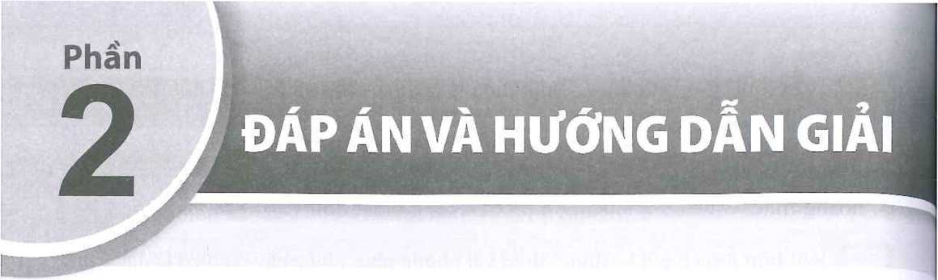

- B 2.D 3.C 4.D 5.A 6.B
7.
Nhóm dụng cụ | STT  hình | Tên dụng cụ | Mục đích và cách sử dụng
Dụng cụ đo thể tích | (2) | Ống đong | - Dùng để đo thể tích của chất lỏng.  - Cách sử đụng: Rót chất lỏng vào ống đong cho đến gần vạch the tích cần lây, sau đó dùng ông hút nhở giọt nhỏ thêm dân chât lỏng cho đến vạch cân đong.
Dụng cụ dùng để đun nóng | (6) | Đèn cồn | - Dùng để đun nóng.  - Khi sử dụng, bỏ nắp đèn cồn rồi châm lửa, sau khi sử dụng xong chi' cần đậy nắp lại.
Dụng cụ dùng để đun nóng | (9) | Bát sứ | - Dùng để đựng khi trộn các hoá chất rắn với nhau hoặc nung các chât ở nhiệt độ cao,...  - Cách sử dụng: Có thể đun bát sứ trên ngọn lửa hoặc đốt các chất trong bát sứ.
Dụng cụ đựng hoá chất | (1) | Ống nghiệm | Để đựng hoá chất (dạng lỏng, rắn).
Dụng cụ đựng hoá chất | (3), (4) | Lọ đựng ho á chất | - Dùng để đựng hoá chất (dạng lỏng, rắn).  - Cách sử dụng: Cho hoá chất vào lọ và đậy nút lại (có thê dùng nút nhám, nút cao su hoặc nút bấc cho phù họp với từng loại hoá chất).
Dụng cụ lấy hoá chât, khuấy và trộn hoá chất | (7) | Thìa thuỷ tinh | Dùng để lấy tòng lượng nhỏ chất rắn dạng bột cho vào dụng cụ thí nghiệm.
Dụng cụ lấy hoá chât, khuấy và trộn hoá chất | (8) | Đũa thuỷ tinh | - Dùng để khuấy khi hoà tan chất rắn hoặc pha trộn các dung dịch với nhau.  - Cách sử dụng: Khuấy nhẹ theo chiều kim đông hô, tránh va mạnh làm vỡ hoặc thủng ống nghiệm.
Dụng cụ giữ cố định và để ống nghiệm | (5) | Bộ giá thí nghiệm | Dùng để lắp dụng cụ thí nghiệm.
Dụng cụ giữ cố định và để ống nghiệm | (10) | Giá để ống nghiệm | Dùng để đặt các ống nghiệm.
8« Dụng cụ: cân điện tò, cốc thuỷ tinh (loại có dung tích 100 ml trở lên), ống đong (loại có dung tích 100 ml trở lên), đũa thuỷ tinh, thìa thuỷ tinh.
Hoá chất: muối àn, nước.
9. 44 ml. ,7
1®. Dùng khăn vải mềm, mền ướt phủ kín khu vực cháy hoặc dùng cát, bình chữa cháy để dập lửa.
11 Gọi ý: Một số thiết bị điện sử dụng pin để hoạt động như: đèn ngủ, đồng hồ báo thức,...
  - Các quá trình biến đổi vật lí: (1), (3), (6).
Các quá trình biến đổi hoá học: (2), (4), (5).
  - Giai đoạn diễn ra sự biến đổi hoá học: (2).
Các giai đoạn diễn ra sự biến đái vật lí: (1), (3).
  - B 1.4. A 1.5. a) A b)C
- a) (1), (2)
- Trong đời sống và sản xuất, vôi sống thường được dùng để làm vật liệu xây dựng, làm khô một số hoá chất trong phòng thí nghiệm, trộn với phân bón hoá học đế bón cho cây trồng,...
- a) (2), (3).
b) Khi tôi vôi trong các hố vôi, phản úng toả nhiệt rất mạnh vì vậy rất nguy hiểm nếu không may bị ngã vào các hố vôi tôi. Đế đảm bảo an toàn tại các ho vôi cần rào chắn cẩn thận, ghi cảnh báo và tôi vôi xa khu vực dân cư,...
1.8. a)D | b)A | 1.9.D
2.1. a)C | b)D | 2.2. a)B | c)C | 2.3. a)D
2.4. c | 2.5. c | 2.6. B

- Các quá trình toả nhiệt: (2), (5), (6), (7).
Các quá trình thu nhiệt: (1), (3), (4), (8), (9), (10).
- Màu sắc của chất chuyển từ trắng sang đen.
- Có bọt khí bay lên.
3.1. a) A | b)C | 3.2. a) D | b)C
3.3. b)B | 3.4. b) A | 3.5. b) D | c)C
3.6. b)C | 3.7. b)A | 3X b) D | c)A

- a) Giải thích hiện tượng: Khối lượng của các chất trước phản ứng (ntj) gồm: khối lượng cửa hydrochloric acid và khối lượng của zinc. Khối lượng sau phản ứng (m₂) gồm: khối lượng của zinc chloride và khí hydrogen.
Theo định luật bảo toàn khối lượng: ni] = m₂.
Khi lấy kim chọc thủng quả bóng bay cho khí thoát ra thì m₂ < 111] vì khỉ hydrogen bay ra.
b) Sơ đồ chữ của phản ứng: Zinc + Hydrochloric acid —> Zinc chloride + Hydrogen Phương trình bảo toàn khối lượng của các chất trong phản ứng:
tUzinc ^hydrochloric acid ltl_{z}j_{nc} chloride Hlhydrogen-
- A
4.1. A
Khí X
KhiY
KhiZ
4.3. a) 116 gam. b) 0,5 mol. c) 1,5 mol. d) 12,4 gam. e) 6,02 X 10²³.
4.4. a)
Ở cùng điều kiện nhiệt độ và áp suất | Chất khí X | Chất khíY | Chất khí z
Số mol (mol) | 1,5 | 3 | 2
Thể tích (lít) | 36 | 72 | 48
- =16x2 = 32 (gam/mol).
M_{Na}ci - 23 + 35,5 = 58,5 (gam/mol).
M_{H}C1 ⁼ 1 + 35,5 - 36,5 (gam/mol).
M_{Na011} = 23 + 16 + 1 - 40 (gam/mol).
M_{COi} =12 + 16x2 = 44 (gam/mol). ^h₂so₄ =1x2 +32+ 16x4 = 98 (gam/mol).
- a) M_{x} = = -7— = 64 (gam/mol). Vậy X là nguyên tố đồng (copper (Cu)).
n_{x} 0,02
- M_{Y} = = 32 (gam/mol). Vậy Y là nguyên tố lưu huỳnh (sulfur (S)).
n_{Y} 0,5
TĨ1 6 2
- M_{z} = — = - 31 (gam/mol). Vậy z là nguyên tố phosphorus (P).
n₇ 0,2
- M_{x} = 44 - 16 X 2 = 12. Vậy X là nguyên tố carbon (C).
- a) M_{h}^ =1x2=2 (gam/mol); M_{x} = d_{x/ĨĨ2} X = 16 X 2 = 32 (gam/mol).
=>n_{x} = n^ = =t = 0,2 (mol); v_{x} = n_{x} X 24,79 = 0,2 X 24,79 = 4,958 (lít).
_{x} 3 2 7
- M_{Oz} = 16 X 2 = 32 (gam/mol); M_{Y} = d_{Y/Ũ2} X M_{Ơ2} = 2 X 32 = 64 (gam/mol).
TT1 6.4
=> ^{n}Y = T“T~ = = 0,1 (mol); V_{Y} = n_{Y} X 24,79 = 0,1 X 24,79 = 2,479 (lít).
M_{Y} 64 ^{Y Y}
44
- M_{co?} =12 + 16x2 = 44 (gam/mol); M_{z} = y = 16 (gam/mol).
dco₂/z 2,75
- 11. - - -⁴-(Í..4 (mol); v_{z} = n_{z} x24,79 = 0,4x24,79 = 9,916 (lít).
M_{z} 16
- a) ớ cùng điều kiện về nhiệt độ và áp suất thì các chất khí có thế tích bằng nhau sẽ có cùng số mol chất và số phân tủ’ khí.
b) Bình (1) có khối lượng khí nhỏ nhất nên chứa khí hydrogen (do M_{H1} =2 gam/mol), bình (3) có khôi lượng khí lớn nhất nên chứa khí carbon dioxide (do M_{COo} = 44 gam/mol), khối lượng khí trong bình (2) và (5) bằng nhau nên bình (2) và (5) chứa khí carbon monoxide hoặc nitrogen (do M_{N?} = M_{co} = 28 gam/mol), bình còn lại (bình 4) chứa khí oxygen.
4.1 - Công thức hoá học của một số chất khí nhẹ hơn không khí (có phân tử khối nhỏ hơn 29): H₂ (M = 2 gam/mol), N₂ (M = 28 gam/mol), co (M - 28 gam/mol), methane CH₄ (M= 16 gam/mol),...
- Công thức hoá học của một số chất khí nặng hơn không khí (có phân tử khối lón hơn 29): 0₂ (M = 32 gam/mol), co₂ (M = 44 gam/mol), Cl₂ (M - 71 gam/mol), so₂ (M = 64 gam/mol),...
- Ở nhũng nơi như rạp chiếu phim, rạp hát,... khi có đông người thì lượng khí co₂ thở ra lớn hơn bình thường. Vì vậy, các cửa số thường được thiết kế ở phía dưới gân sàn nhà đê khí co₂ (nặng hon không khí, năm nhiêu ở sát mặt đât) thoát ra ngoài dễ dàng hơn.
- D.
Phương trình hoá học: 4P + 5O₂ ——■> 2P₂O₅
Theo đề bài: n_{p} = = 0,04 (mol); n_{o} = —dh- = = 0,06 (mol).
^{p} Mp 31 °² M_{ơ2} 32 ^{v 7}
Theo phương trình hoá học: Cứ 4 moi p phản ứng với 5 mol 0₂, do đó 0,04 mol p phản ứng 0,05 mol 0₂.
Vậy số mol 0₂ còn dư là: 0,06 - 0,05 = 0,01 (mol).
Khối lượng 0₂ dư là: 0,01 X 32 = 0,32 (gam).
- c 53. D
- a) 2KC1Ơ3 x^⁰ > 2KC1 + 3O₂ b) B 5.5. A
- c
c + 0₂ —co₂
, _ V™ 49,58
Theo đề bài: n_{co} = —-^{c}7 = = 2 (mol).
^{c}°² 24,79 24,79
. , , , , n_{co} 1
Theo phương trình hoá học: —Y => n_{c} = n_{co} = 2 (mol).
n_{c} 1
=> m_{c} = 2 X12 = 24 (gam).
=> %m_{e} = X100% = X100% = 80%.
^{m}thanđá ³⁰
- CaC'O, —- CaO + co₂
1000000 _{1AAAA} Z „
= =10000 (mol).
^{n}CaCO₃
^{m}CaCO₃
M_{C}aCO₃
a) Theo phương trình hoá học:
^{n}ca0 ⁼ 10 000 mol => m_{Ca0} = 10 000 X 56 = 560 000 (gam).
b) ^{n}cao ⁼ “ 9 000 (mol) => m_{Ca0} = 9 000 X 56 - 504 000 (gam).
- Trong 2 tấn quặng có:
2x85
1,7x10° 50 000 , _{1X} = ——T— = —T— (mol).
102 3
100 000.

^{m}Ai₂o₃ ⁼ Too ^{1,7 ( ẩn)}
Theo phương trình hoá học:
^{Q}A1₂O₃ _ 2_ 1 ~ _ 50 000 2 _ /__{1 x}

77=7=^^= 3 ^{x}ĩ⁼-^^{(mol)}-
=> ^{m}Ai (1.) = ¹⁰⁰ 2°° ^{x 27} = 900 000 (gam) = 900 kg.
Do hiệu suất chỉ đạt 90% nên khối lưọng nhôm thu được trong thực tế là:
90
m_{A1(tt)} = 900x^ = 810(kg).
- A 6.2. D 6.3. c 6.4. c
- (a) hỗn họp (b) hoà tan (c) dung môi
(e) chất không tan (g) nước
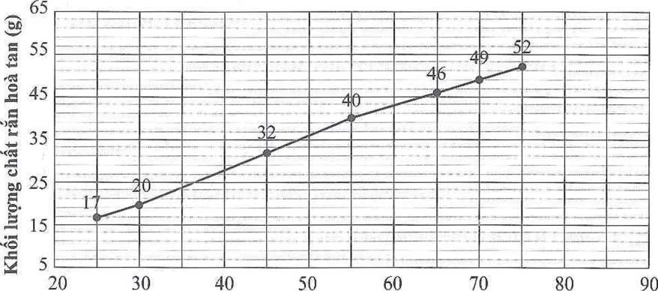
- (1)2,0 (2)50 (3)50
(d) dung dịch
(h) nhiệt độ
(4)1
- a) _{r} " ' _{r}
Sự phụ thuộc của khối lượng chất rắn hòa tan vào nhiệt độ của nước
Nhiệt độ của nước (°C)
- Lượng chất rắn có thể bị hoà tan vào 200 ml nước ở 35 °C là khoảng 24 gam và ở 80 °C là khoảng 56 gam.
- Từ kết quả thu được ở trên, có thể thấy độ tan của chất tăng khi nhiệt độ tàng.
- Độ tan của NaCl ở 25 °C là 36 gam/100 gam nước tức là cứ 100 gam nước có thể ho à tan 36 gam NaCl.
m_{Na}ci = 36 gam; m_{dd} = m_{NaCI} + m_{nước}= 36 + 100 = 136 (gam).
c% = X100 = 22 X Ị00 = 26,47%.
m_{dd} 136
s
Hoặc áp dụng công thức c% = -——— với s = 36.
S + 100
- 0,4 M.
- Khối lượng NaOH và nước có trong dung dịch ban đầu là:
^{m}NaOH = —^{ddNaQH} X c% = X 20 = 24 (gam); m_{nước} = 120 - 24 = 96 (gam).
^{Na0H} 100 100
Trong dung dịch mới, nước chiếm: 100-25 = 75%.
Khối lưọng của dung dịch NaOH 25% là: 9675 00 = 128 (gam).
Vậy khối lượng NaOH cần thêm là: 128 - 120 = 8 (gam).
6.11.0,5 M.
- a) Tên của dụng cụ thí nghiệm là ống đong.
- Thể tích của dung dịch hydrochloric acid là 44 ml (cm³).
- Tính số mol của hydrochloric acid: 0,044 X 0,01 = 4,4 X IO⁻⁴ (mol).
- Cách pha chế 250 ml dung dịch NaCl 0,2 M:
® Tính toán:
- Tìm số mol NaCl có trong dung dịch cần pha chế:
0,2x250
n_{NaCI} - 7777.— = 0,05 (mol).
Naci ₁₀₀₀
- Tìm thể tích dung dịch NaCl 1 M trong đó có hòa tan 0,05 mol NaCl.
v_{dd}= -p = 50 ml.
• Cách pha chế:
- Đong lấy 50 ml dung dịch NaCl 1 M cho vào bình tam giác.
- Thêm dần dần nước cất vào bình cho đủ 250 ml. Lắc đều, ta được 250 ml dung dịch NaCl 0,2 M cần pha chế.
7.1. D 7.2. c 7.3. D 7.4. (b), (d)
7.5. c 7.6. B 7.7. (2) ->(l)->(3)
- b) Ở ống nghiêm (2) đá vôi tan nhanh hơn, yếu tố ảnh hưởng đến tốc độ phản
ứng là diện tích bề mặt tiếp xúc.
- b) Bọt khí ở ống nghiệm (2) thoát ra nhanh hơn do nhiệt độ làm tăng tốc độ của phản ứng.
- a) Tốc độ phản ứng tăng lên.
- Tốc độ phản ứng giảm xuống.
- Tốc độ phản ứng tăng lên.
- Tốc độ Idiông thay đổi.
- a) Phản ứng giữa đá vôi (thành phần chính là CaCO₃) và giấm (có chứa acetic acid) sẽ xảy ra nhanh hơn khi đá vôi ở dạng bột vì đá vôi ở dạng bột có diện tích tiếp xúc lón hon.
b) Vì ngoài không khí, nồng độ oxygen thấp hon trong bình chứa khí oxygen.
- (a) -> (b) -> (c)
- c 8.2.B 8.3. D SẮC
S3. (1) vị chua (2) màu đỏ (3) H⁺
- HC1 có trong dịch vị dạ dày, CH3COOH có trong giấm ăn. Một số ứng dụng của các acid trên được nêu trong sách Khoa học tự nhiên 8.
- Trong sữa chua có acid lactic (CH₃CH(OH)COOH) sẽ phản úng với Fe và AI vì vậy không nên đựng sữa chua trong các hộp bằng sắt hoặc nhôm.
- Trong ống nghiệm chứa lá Cu không có hiện tượng gì xảy ra.
Trong ống nghiệm chứa lá AI có bọt khí thoát ra, lá AI bị tan dần do có phản ứng:
2A1 + 6HC1 -+ 2AICI3 + 3H₂T
- Các phương trình hoá học:
2CH3COOH + Mg -> (CH₃COO)₂Mg + H₂T
2CH3COOH + Fe -> (CH₃COO)₂Fe + H₂t
- Số mol Zn là: n_{z} = -Ậ = 0,1 (mol).
65
Phương trình hoá học: Zn + 2HC1 ZnCl₂ + H₂t
Theo phương trình hoá học: số mol H₂ bằng số mol Zn.
Thể tích khí H₂ là: V_{H2} = 0,1 X 24,79 - 2,479 (lít).
- Các phương trình hoá học:
Mg + H₂SO₄ MgSO₄ + H₂T
Zn + 2HC1 -► ZnCl₂ + H₂T
- Phưong trình hoá học:
Zn + H₂SO₄ -> ZnSO₄ + H,ĩ
Zn + 2HC1 ->• ZnCl₂ + H₂T
Theo phương trình hoá học:
- moi H₂SO₄ phản ứng với 1 moỉ Zn
- mol HC1 phản úng vói 1 mol Zn
Vậy cùng số mol Zn là a mol, so mol HC1 can dùng bang 2 lan so mol H₂SO₄.
Từ đó, tính được thể tích dung dịch HC1 cần dùng là 100 ml.
- B 9.2. A 9.3. D 9.4. D
- - Sử dụng quỳ tím.
- Có thế dùng phenolphthalein: Trước tiên, nhận ra NaOH; Saư đó, cho hai dung dịch còn lại vào dung dịch NaOH có phenolphthalein: nếu màu hồng biến mất thì dung dịch cho vào là HC1, nếu màu hồng không bị mất đi thì dung dịch cho vào là KC1.
- Có thể dùng quỳ tím hoặc phenolphthalein để nhận biết.
- Ống 1: giấy quỳ chuyển màu đỏ.
Ống 2: giấy quỳ chuyển màu xanh.
Ống 3: giấy quỳ không thay đổi màu.
- (1)HC1 + KOH KC1 + H₂O
- NaOH + HNO₃ NaNO₃ + H₂O
- H₂SO₄ + Mg(OH)₂ -> MgSO₄ + 2H₂O
- Số mol NaOH là: n_{Na0H} = 0,2 X 0,1 = 0,02 (mol).
Phương trình hoá học: 2NaOH + H₂SO₄ Na₂SO₄ + 2H₂O
Từ phương trình hoá học tính được số mol H₂SO₄ bằng 1/2 số mol NaOH.
Từ đó, tính được thế tích dung dịch H₂SO₄ 0,4 M cần dùng là 25 ml.
- Đ 10.2. c 10.3. c 10.4. A 10.5. D
- Kết quả thu được của Lan và Hồng phù hợp với nhau, trong đó
- Dung dịch A là dung dịch số (1).
- Dung dịch B là dung dịch số (3).
- Dung dịch c là dung dịch số (2).
- Nước ép táo có độ acid lớn hơn.
10A Lượng acid trong ba cốc không thay đổi nhưng nồng độ của acid giảm xuống do dung dịch bị pha loãng, đồng thời cảm nhận vị chua giảm đi còn do tác động của đường và muối lên vị giác.
10.9. pH của dịch vị dạ dày nhỏ nhất, pH của máu ốn định nhất.
- D 11.2. B
- c. Vì NaOH có phản ứng hoá học với so₂.
11.5. a) Các chất phản ứng được với dung dịch KOH: co₂, so₂, so₃.
b) Các chất phản ứng được với dung dịch HC1: CuO, MgO, Fe₂O₃, CaO, Na₂O.
- Các phương trình hoá học của phản ứng:
CuO + H₂SO₄ CuSO₄ + H₂O
co₂ + 2NaOH -> Na₂CO₃ + H₂0
so₂ + 2KOH .->• K₂SO₃ + H₂O
- Lớp màng rắn hình thành trên bề mặt nước vôi trong khi để trong không khí là CaCO₃, được tạo thành do Ca(OH)₂ tác dụng với co₂ trong không khí.
- Cu không tác dụng với dung dịch HC1.
Khi đôt nóng Cu trong không khí sẽ có phản ứng: 2Cu + o₂ —» 2CuO.
CuO có màu đen, khi cho vào dung dịch HC1 có phản ứng:
CuO + 2HC1 -> CuCl₂ + H₂O
CuCl₂ tạo thành tan trong nước tạo ra dung dịch có màu xanh.
- Khi cho dung dịch HC1 loãng lên bề mặt sắt bị gỉ, xảy ra các phản ứng của HC1 với FeO và Fe₂O₃ tạo ra các muối FeCl₂ và FeCl₃ tan trong nước, vì vậy, bề mặt sất được làm sạch gỉ.
Các phương trình hoá học minh hoạ:
FcO + 2HC1 -> FeCl₂ + H₂O
Fe₂O₃ + 6HC1 -> 2FeCl₃ + 3H₂O
20
- Số mol CaCO₃ là: n_{CaCƠ3} = —- = 0,2 (mol).
Phương trình hoá học: co₂ + Ca(OH)₂ CaCO₃ị + H₂O
Từ phương trình hoá học tính được số mol co₂ bằng số mol CaCO₃.
Từ đó, tính được thể tích khí co₂ đã phản ứng là 4,96 lít.
- - Dựa vào phương trình hoá học tạo ra CaO tò CaCO₃ tính được khối lượng CaCO₃ cần dùng là 12,5 tấn, khối lượng co₂ tạo ra là 5,5 tấn (5 500 kg).
- Gọi lượng quặng chứa 80% CaCO₃ cần dùng là a, ta có: X 80 = 12,5 (tấn). Từ đó tính được a = 15,625 tấn.
- Kim loại đó là Mg, oxide của kim loại là MgO.
Gợi ỷ:
- Viết các phưong trình hoá học xảy ra.
- Dựa vào hoá trị của kim loại R lập được công thức của oxide tạo ra là RO.
- Dựa vào thành phần % khối lượng của R trong oxide tính được khối lượng nguyên tử của R là 24 amu.
Tìm hiểu úng dụng của MgO dựa vào các tài liệu và internet.
- c 122. A
125. Các phản ứng:
2K0H + so₃ -> K₂SO₄ + H₂0
NaOH + HNO₃ NaNO₃ + H₂O
Ca(OH)₂ + co₂ -► CaCO₃ + H₂O
- b) Cho dung dịch NaCl vào đung dịch HC1, BaCl₂ thì không có phản ứng hoá học xảy ra.
Cho dung dịch Na₂CO₃ vào dung dịch HC1 thì có phản ứng hoá học xảy ra và tạo thành chất khí thoát ra khỏi dung dịch.
Cho dung dịch Na₂CO₃ vào dung dịch BaCỈ₂ thỉ có phản ứng hoá học xảy ra và tạo thành chất không tan màu trắng.
c) Phân biệt hai dung dịch NaCl và Na₂CO₃ dựa vào các hiện tượng trên khi cho vào dung dịch HC1 hoặc BaCl₂.
- a) KOH b) BaCÍ₂ c) AgNO₃ d) MgSO₄
- (A): HC1, (B): MgCl₂, (C): NaCl. Gợi ý : Tìm theo thứ tự C-B-A.
- Từ các chất trên có thế lập được hai sơ đồ như sau:
Sơ đồ 1: Ba(OH)₂ ⁽¹⁾ > BaCI, ⁽²⁾ > BaCO,.
Sơ đồ 2: Ba(OH)₂ ⁽¹⁾ > BaCOj ⁽²⁾ > BaCl₂.
Các phương trình hoá học theo các sơ đồ như sau:
Sơ đồ 1:
- Ba(OH)₂ + 2HC1 BaCl₂ + 2H₂O
- BaCl₂ + Na₂CO₃ -> BaCO₃ị + 2NaCl
Có thể thay HC1 và Na₂CO₃ trong các phản ứng trên bằng các chất phù họp khác.
Tương tự hoàn thành phương trình hoá học của các phản ứng trong sơ đồ 2 với các chất thích họp.
- a) Có ba sơ đồ chuyển hoá giữa các chất
Sơ đồ 1:
Mg —ffl- | -> MgO - | (2) | -> MgCl₂ - | (3) | -> Mg(0H)₂ | } > MgSO₄
Sơ đồ 2:
Mg —ffl- | -y MgO - | (2) | -> MgSO₄ - | (3) | -Ị Mg(0H)₂ | ⁽⁴⁾ > MgCl₂.
Sơ đồ 3:
Mg —Í12- | -» MgO - | (2) | -> MgSO₄ | (3) | MgCl₂ — | Mg(OH)₂.
b) Chọn các chất thích hợp đế hoàn thành các phương trình hoá học theo các dãy chuyển hoá trên.
12o1Xb) 0,128 gain.
Gợi ý'.
- Viết phương trình hoá học của phản ứng giữa Fe và CuSO₄.
- Tính số mol C11SO4 có trong dung dịch.
® Tính số mol Cu tạo ra theo phương trình hoá học, tù' đó tính khối lượng Cu.
- a) Thể tích dung dịch HC1 là 100 ml. b) Thể tích khí co₂ là 0,124 lít.
Gp’Z ỷ\
Viết phương trình hoá học của phản ứng xảy ra giữa các chất.
Tính số mol Na₂CO₃.
Từ phương trình hoá học tính số mol HC1 phản ứng và số mol CO₂ tạo ra.
Từ số mol HC1 và số mol co₂ tính thể tích dung dịch HC1 0,1 M và thể tích co₂ thoát ra (ở đkc).
  - B 13.2. D 13.3. c
- KC1, K₂SO₄, (NH₄)₂SO₄.
- KNO₃, CO(NH₂)₂.
- a) Khối lượng phân đạm cần bón cho 1 ha lúa trong một vụ là 155 kg.
- Khối lượng N có trong 155 kg CO(NH₂)₂ là 72,3 kg.
- Khối lượng phân đạm NH4NO3 có chứa 72,3 kg N là 206,7 kg.
- a) Lượng phân NPK (30-9-9) cần bón cho 1 ha cây ngô trong một vụ là 300 kg. b) Lượng N có trong 300 kg phân bón hỗn họp (30-9-9) cần bón cho 1 ha cây ngô trong một vụ là 90 kg.
133. a) Khối lượng phân NPK (16-16-8) cần bón cho 1 ha cây cà phê trong ba năm đầu là 1 700 kgi
b) Khối lượng N có trong 1 700 kg phân hỗn họp NPK (16-16-8) cần bón cho 1 ha cây cà phê trong ba năm là 272 kg.
14XB 14.2. A 14.3. B
14A A M.5. 1 - b; 2 - a; 3 - d; 4 - c
143. a) Khối lưọng của dầu chứa trong bình:
m = D.v = 0,920.0,330 ~ 0,304 (kg) = 304 (g).
b) Khối lượng riêng của nước D_{nước} = 1 000 kg/m³ = 1 kg/1. Vì khối lượng riêng của dầu nhỏ hon khối lưọng riêng của nước nên dầu sẽ nổi trong nước.
- Ta có thể tính được khối lượng riêng của chất lỏng chứa trong bình, sau đó so sánh vói các giá trị khối lượng riêng đã cho đế xác định được chất long chứa trong bình.
Đổi: 39,3 g = 0,0393 kg; 50,0 ml = 0,00005 m³
Khối lượng riêng của chất lỏng chứa trong bình là:
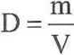
0,0393
0,00005
= 786(kg/m³).
Tính đến sai số trong các phép đo, có thề xác định được chất lỏng chứa trong bình là ethanol.
- Khối lượng riêng của mẫu chất lỏng là: D = ệ = I = 0,8 (g/cm³) = 8.1 o² (kg/m³). Chất lỏng đó là dầu.
- a) Khối lượng riêng của gỗ là:
m 9,70 , 3.
D X = — = —— =0,97(g/cm ).
gỗ y IQ ’
b) Đổi: Dg§= 0,97 g/cm³ = 0,97 kg/1
So sánh với khối lượng riêng của dầu, ta thấy khối lượng riêng của gỗ lớn hơn khối lượng riêng của dầu. Vì vậy, miếng gỗ sẽ chìm xuống khi thả vào trong dầu.
1410
a) Từ hình 14.2a và 14.2b, ta có thể xác định được khối lượng riêng của nước đá. Khối lượng của nước đá là:
m_{nướcdá}=271 -210 = 61 (g).
Thể tích của nước đá là:
V_{nướcđả} = 176 - 110 = 66 (cm³) = 66 (ml).
Khối lượng riêng của nước đá là:
^a = =-«0,92(g/ml)
nước đá
* nước đá VO
b) Từ hình 14.2a và 14.2c, ta có thể xác định được khối lượng riêng của nước. Khối lượng của nước là:
ttlnước rO-nước đá 1 (g).
Thể tích của nước:
V_{nước} = 170-110-60 (cm³) = 60 (ml).
Khối lượng riêng của nước là:
^^ = -^«l,02(g/ml) v_{nước} 60 c) Vì D_{nướcđá} < D_{nước} và D_{nướcđá} > D_{dầu} nên viên nước đá nổi trong nước nhưng lại chìm khi thả vào dầu.
nước
- a) - Đặt bình chia độ lên cân, nhấn nút ON/TARE đế điều chỉnh cân về số 0.
- Đổ một lượng nước xác định vào bình chia độ.
- Đọc giá trị thể tích của nước và khối lưọng của nước.
- Dựa vào công thức D = , xác định khối lượng riêng của nước.
b) Khối lượng riêng của nước: D = ^Ệ- = ^ = l,0 (g/ml).
1412» a) - Dùng cân đo khối lượng của vật.
- Đố nước vào bình chia độ và đọc giá trị thể tích V! của nước ban đầu.
- Thả nhẹ nhàng vật vào trong bình chia độ (tránh làm tràn nước ra ngoài). Đọc thể tích v₂ của vật và nước.
- Xác định thể tích của vật: V = v₂ - V].
- Sử dụng công thức D - , xác định khối lượng riêng của vật.
, . *A , A ' ^{m} 9
b) Khôi lượng riêng của vật răn: D = V- = — = 1,5 (g/ml).
V 6
- c 152. c 153. c
- B
15AB
ISoSoC
Do khối lượng riêng của nhôm nhỏ hon khối lượng riêng của sắt nên với cùng một khối lưọng thì thế tích của tấm nhôm sẽ lớn hơn thể tích của tấm sắt. Khi nhúng ngập cả hai tấm vào nước, lực đẩy Acsimet tác dụng lên tấm nhôm sẽ lón hơn làm đầu cân phía tấm nhôm đi lên và đầu cân phía tấm sất đi xuống. Vì vậy, cân sẽ nghiêng xuống về phía tấm sắt.
15.7
- Lực đấy Acsimet phụ thuộc thế tích của vật nhúng trong chất lỏng và bản chất chất lỏng nên lực đẩy Acsimet tác dụng lên vật p và Q là như nhau.
Fap ⁼ F_{A}Q = 8 - 3 = 5 (N).
số chỉ của lực kế A chỉ hiệu của trọng lượng và độ lớn lực đấy Acsimet tác dụng lên vật Q => số chỉ của lực kế A là: 6 - 5 = 1 (N).
- Khi thế tích của vật nhúng trong chất lỏng giảm đi một nửa thì lực đấy Acsimet giảm đi một nửa Lực đấy Acsimet tác dụng lên vật R là F_{AR} = 2,5 N.
Số chỉ của lực kế B chỉ hiệu của trọng lượng và lực đẩy Acsimet tác dụng lên vật R => Số chỉ của lực kế B là: 8 - 2,5 = 5,5 (N).
- Khi nhúng vật m₂ vào trong chất lỏng, vật sẽ chịu độ lớn lực đẩy Acsimet hướng lên trên nên cân không còn thăng bằng nữa. Khi đó, lực tác dụng lên cân ở phía treo vật m₂ sẽ nhỏ hon lực tác dụng lên cân ở phía đặt vật niị. Do đó, phía đòn cân treo vật m₂ sẽ đi lên, phía đòn cân treo vật mj sẽ đi xuống.
- Trong trường họp (B): Lực đẩy Acsimet tác dụng lên vật có độ lớn là:
F_{a} = 20 - 14 = 6 (N).
Trong trường họp (C): Lực đẩy Acsimet tác dụng lên vật có độ lớn là:
F_{a}- = 20 -10= 10 (N).
- So sánh kết quả thí nghiệm cho thấy, độ lớn của lực đẩy Acsimet phụ thuộc vào thế tích của phần chất lỏng bị vật chiếm chỗ.
- B 16.2. c 16.3. A
16AA
- A
- B
- Vì bốn khối tam giác có cùng khối lượng nên áp lực tác dụng lên sàn là như nhau. Ớ hình B, khối tam giác có diện tích mặt tiếp xúc với sàn nhỏ nhất nên áp suất tác dụng lên sàn là lớn nhất.
16J8. Lực của ghế và người tác dụng lên sàn là:
F = (5,0 + 50).10 = 5,5.10² (N).
Diện tích tiếp xúc của bốn chân ghế là:
s = 4.3,0 = 12 (cm²) = 1,2.10’³ (m²).
Áp suất chiếc ghế tác dụng lên sàn là:
F 5,5.10² p = — = • ,3-
s l,2.10“³
«4,6.10⁵ (Pa).
- Xe ô tô chở khối lượng lớn hàng hoá gây ra áp lực lớn lên đường, làm đường dễ hư hỏng. Đe tránh điều này, các phương tiện cần có nhiều bánh xe để tăng diện tích tiếp xúc với đường, làm giảm áp suất tác dụng lên đường.
- A
172. Do không khí cũng gây ra áp suất tác dụng vào miếng bìa. Khi áp suất không khí bên ngoài lớn hon áp suất do nước và không khí trong cốc gây ra, miếng bìa sẽ bị ép vào miệng cốc, làm cho nước không đô ra ngoài.
rí
TỄ 3* Do có lỗ nhỏ trên nấp ấm mà khí trong ấm thông với không khí bên ngoài. Áp suất của khí trong ấm cùng với áp suất của nước sẽ lón hơn áp suất của không khí bên ngoài ấm, làm cho nước trong ấm chảy ra ngoài dễ dàng hơn khi rót. 174. Khi hút khí trong bình, áp suất của khí trong bình sẽ giảm, nhỏ hơn áp suất của khí trong bóng bay. Do chênh lệch áp suất của khí ở phía trong và phía ngoài của quả bóng làm cho quả bóng căng phông.
- Càng lên cao, không khí càng loãng nên áp suất giảm. Khi ở độ cao 2 000 m, áp suất bên trong gói bánh lớn hơn áp suất ở bên ngoài gói bánh nên làm gói bánh căng phồng hơn so với khi ở độ cao 150 m.
- Áp suất tại một điểm trong lòng chất lỏng càng lón nếu độ sâu của chất lỏng tính tù’ điểm đó đến mặt thoáng càng lón. Vì vậy, các lỗ ở gần đáy bình (có áp suất lớn hon) phun nước ra mạnh hơn so với các lỗ ở gần miệng bình (cỏ áp suất nhỏ hon).
- Áp suất của nước tại điểm D là nhỏ nhất, sau đó đến điểm A, B. Áp suất của nước tại điểm c là lớn nhất.
- B 18.2. c U3.C
184 D 18.5. (1), (2), (3)
1&6. Với cùng một diện tích, gió tạo ra một lực đẩy có độ lớn xác định. Khi làm cánh dài, lực đẩy sẽ xa trục quay hơn, làm cho mômen lực đẩy sẽ tăng, tù’ đó làm tăng tác dụng làm quay.
- (2), (3) và (4).
1&8. Vật có thể quay là cánh cửa, tay nắm cửa và núm xoay 0 khoá.
- Lúc đầu, ốc cần lực nhỏ để dịch trên bu lông. Vì vậy, chỉ cần các ngón tay với lực nhỏ đã gây ra tác dụng làm quay nhỏ đế xoay ốc. Cách làm này làm ốc sẽ xoay nhanh hon (do các ngón tay cần độ dịch chuyển nhỏ). Khi cần siết chặt ốc, cần lực lớn nên phải dùng cờ-lê cán dài và phải dùng lực của cả cánh tay để siết ốc chặt. Đây là cách làm tăng mômen lực nhờ tăng cả độ lớn của lực và khoảng cách tò trục quay đến giá của lực.
- Một số bộ phận của con người có thể quay như: cẳng tay, cánh tay, bàn chân, ống chân, quai hàm, đầu,...
- B
19.1. c
194 D
19.3. A
- D
- Nên tác dụng lực vào đầu A của búa, tác dụng theo hướng từ trái qua phải. Khi đó sẽ tăng được khoảng cách tù’ trục quay đến giá của lực để làm tăng mômen lực, gây ra tác dụng làm quay búa để nhổ đinh lên.
- a) Khi nâng vật, ta cần tác dụng lực hướng xuống. Điểm tựa lúc này là điểm M. b) Khi hạ vật xuống, cần tác dụng lực hưóng lên. Điểm tựa lúc này là điểm N.
19A Hai lực được vẽ tại cán kìm, các mũi tên hướng vào khoảng giữa hai cán kìm.
- Lực tác dụng vào đầu A có hướng lên trên.
19.101 a) Đe gắp được đồ, cần đưa vật vào khoảng giữa hai đầu kẹp, sau đó dùng lực của hai ngón tay ép vào hai nhánh của kẹp và hướng gần vào nhau.
b) Điếm tựa của hai đòn bẩy này là đầu uốn hai nhánh kẹp. Lực tác dụng ở khoảng giữa nhánh kẹp, vật cần tác dụng lực là vật cần kẹp.
- A 20.2. c 20.3. D
20A A m c
20.6.1 - b, c; 2 - a; 3 - c, d; 4 - e; 5 - f; 6 - g.
- Ví dụ: Sau khi cọ xát mảnh nhựa vào áo len, mảnh nhựa và áo len sẽ nhiễm điện.
Sau khi mảnh nhựa cọ xát với áo len, mảnh nhựa mang điện âm, nếu sau đó mảnh nhựa vẫn đặt gần áo len thì có thể xảy ra sự phóng điện. Trong quá trình phóng điện hạt mang điện là các electron dịch chuyển có hướng từ mảnh nhựa về phía áo len.
- Sai
Nguyên tử được cấu tạo từ hạt nhân mang điện dương và các electron mang điện âm chuyển động xung quanh hạt nhân.
- Đúng
- Sai
Hai vật mang điện cùng dấu sẽ đấy nhau.
- Sai
Hai vật mang điện trái dấu sẽ hút nhau.
- a) Khi đám mây tích điện âm đến gần mặt đất, mặt đất sẽ tích điện dưong.
b) Neu đám mây gần mặt đất, sẽ xảy ra sự phóng điện, các electron chuyển động có hướng từ đám mây xuống mặt đất.
- a) Các vật dẫn điện: dây đồng, dây sắt.
Các vật cách điện: dây cao su, dây vải, dây chỉ, dây cước.
b) Các vật dẫn điện: lõi dây đẫn điện,...
Các vật cách điện: bàn gỗ, ghế nhựa, cốc thuỷ tinh,...
- Ví dụ: Đèn học có lõi dây dẫn điện là chất dẫn điện, có tác dụng cho dòng điện đi qua để làm sáng bóng đèn. vỏ đèn học làm bằng nhựa là chất cách điện để đảm bảo an toàn cho người sử dụng.
- Gợi ý:
- Dùng tờ giấy bóng kính cọ xát với một quả bóng bay rồi đưa tờ giấy bóng kính lại gần quả bóng bay đó.
- Lần lượt dùng tờ giấy bóng kính cọ xát hai quả bóng bay, sau đó đưa hai quả bóng bay lại gần nhau.
- D 21.2. A 213.1-d, 2 - a, 3 - e, 4 - c, 5 - b
- Sai
Trong một mạch điện, khi dòng điện lón quá, dây cầu chì bị đút để ngắt dòng điện qua mạch.
- Đúng
- Sai
Trong sơ đồ mạch điện, mũi tên vẽ trên dây dẫn biểu diễn dòng điện chạy theo chiều từ cực dương, qua các thiết bị để về cực dương âm của nguồn điện.
215. Mạch điện có thế được vẽ như hình sau đây
I ồ
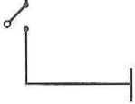

215. a) Mạch điện gôm: hai pin, một câu chì, một công tăc, một chuông điện, các dây dẫn điện.
b) Khi có dòng điện chạy qua chuông sẽ làm chuông phát ra âm thanh.
- a) Mạch điện đồm: hai pin, một đèn LED, một ampe kế, một cầu chì, các dây dẫn điện.
- Khi đóng công tắc, sẽ có dòng điện chạy từ cực dương đi qua cầu chì, ampe kế, đèn LED và đi về cực âm của nguồn điện.
- Mạch điện này dùng cho đèn pin hoặc đèn thắp sáng dùng LED.
213. Ở xe đạp điện có pin, đèn chiếu sáng, đèn xinhan, còi điện (chuông điện).
- c 22.2. B 223. B
22.4. A 22.5. D
22o®=
- Sai
Đẻ đảm bảo an toàn, tránh bị điện giật thì cần tránh cầm tay vào các bộ phận dẫn điện ở mạch điện, đi giầy hay dép cách điện khi sửa chữa điện.
- Sai
Cơ thế người là vật dẫn điện nên dòng điện đi qua được.
- Đúng
- 1 -f, g; 2-a; 3-b; 4-c; 5-c; 6-e; 7-d; 8-d.
223. Các đồ dùng điện dùng pin gồm: quạt mini cầm tay, đèn pin, xe đạp điện, điện thoại.
- Ví dụ bảng được lập dưới đây:
Tác dụng của dòng điện | Đồ dùng điện
Tác dụng nhiệt | nồi com điện, bàn là điện
Tác dụng phát sáng | đèn ống
Tác dụng nhiệt và tác dụng phát sáng | đèn học, đèn sưởi, bếp hồng ngoại
Tác dụng nhiệt và tác dụng khác | chiếc vợt muỗi

- Có thế chuấn bị và thực hiện thí nghiệm theo các bước sau:
-Tạo hai lỗ nhỏ trên thân cốc, một lỗ dùng để quan sát, lồ kia để luồn nhiệt kế vào trong cốc.
- Mắc đèn với nguồn điện qua công tắc. Bố trí đèn lên mặt bàn và úp cốc giấy lên. Đưa đầu nhiệt kế qua lỗ nhỏ. Đọc số chỉ lúc đầu của nhiệt kế.
-Bật công tắc, quan sát bóng đèn qua lỗ, sau một khoảng thời gian, đọc số chỉ của nhiệt kế. Ghi lại số chỉ nhiệt kế.
23.2. A 23.3.
Ạ
23.5. Thiết bị (2) và (3)
- Rút ra kết luận.
- B
23 A B
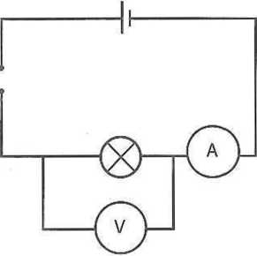
23A
- (1) Sai
Cường độ dòng điện cho biết độ mạnh yếu của dòng điện trong mạch điện.
- Sai
Cường độ dòng điện được đo bằng đon vị là ampe, miliampe.
- Đúng
- Sai
Hiệu điện thế được đo bằng đơn vị là vôn, kilôvôn, milivôn.
- Đúng
- Sai
Đồng hồ dùng để đo cưòng độ dòng điện là ampe kế.
- Sai
Đồng hồ dùng để đo hiệu điện thế là vôn kế.
- Sai
Không thể dùng nhiệt kế để đo cường độ dòng điện hay hiệu điện thế.
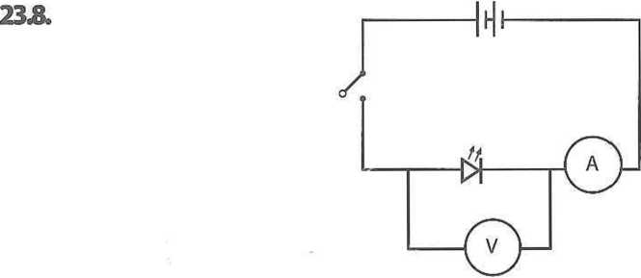
233. Mạch điện được vẽ lại như hình dưó'i đây.
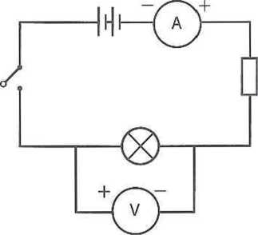

MI. (1) Tổng động năng của các phân tử tạo nên vật
- phần năng lượng nhiệt mà vật nhận thêm hay mất đi trong quá trình truyền năng lượng nhiệt
- Tổng động năng và thế năng của các phân tử tạo nên vật
- các phân tử
- nội năng
M2. Khi được để lâu ở không khí trong phòng, nước trong cốc có nội năng lớn hơn vì các phân tử nước ở nhiệt độ cao có nội năng lớn hơn các phân tử nước ở nhiệt độ thấp.
Phương án thí nghiệm kiếm chúng: Cho đồng thời vào giữa đáy hai cốc nước một lượng nhỏ hạt thuốc tím như nhau. Quan sát nếu thấy thuốc tím ở cốc nào lan xa nhau nhanh hơn thì chứng tỏ cốc đó có nhiệt độ lớn hơn.
M3. Trong trường họp (2) và (3), năng lượng nhiệt được truyền giữa thìa và cốc vì trong hai trường họp đó giữa thìa và nước có sự chênh lệch nhiệt độ.
24A Truyền nhiệt có thể xảy ra giữa học sinh và không khí trong phòng, vì năng lượng nhiệt luôn truyền từ nơi có nhiệt độ cao đến noi có nhiệt độ thấp. Trong trường hợp này, thân nhiệt của học sinh cao hon nhiệt độ không khí trong phòng. Năng lưọng nhiệt được truyền từ học sinh cho không khí.
245. Có sự truyền nhiệt giữa người và không khí trong cả hai trường họp vì trong điều kiện như vậy có sự chênh lệch nhiệt độ giữa người và không khí bên ngoài. Bằng chứng cụ thể là đứng ngoài trời vào mùa đông có băng, người sẽ cảm thấy rét (do mất nhiều năng lượng nhiệt để truyền nhiệt cho không khí). Còn đứng ngoài trời vào mùa hè nhiệt độ không khí trên 37 °C, người sẽ cảm thấy rất nóng do phải nhận thêm năng lượng nhiệt truyền cho cơ thể (chưa kể nhiệt từ cơ thể khó thoát hơn do nhiệt độ cao).
- D 25.2. c
253. (1) Liên quan đến hình thức dẫn nhiệt, bức xạ nhiệt, đối lưu.
- Liên quan đến hình thức bức xạ nhiệt.
- Liên quan đến hình thức đối lưu.
25A Các cách truyền nhiệt có thể xảy ra:
- Trong chất rắn: dẫn nhiệt, bức xạ nhiệt.
- Trong chất lỏng: dẫn nhiệt, đối lưu và bức xạ nhiệt.
- Trong chất khí: dẫn nhiệt, đối lưu và bức xạ nhiệt.
- Trong chân không: bức xạ nhiệt.
255.(1) Dan nhiệt
- Bức xạ nhiệt
- Đối lưu
- Dần nhiệt
- Bức xạ nhiệt
- Đối lưu
- Dan nhiệt
255. Giấy không bị cháy ngay vì giấy mỏng quấn chặt quanh thanh sắt, khi vừa đốt vừa xoay thanh sắt liên tục thì nhiệt lưọng giấy nhận được sẽ truyền nhanh cho thanh sắt do sắt dẫn nhiệt tốt. Neu kéo dài thời gian đốt, khi thanh sắt nhận được nhiều nhiệt lượng, nóng dần lên thì giấy không thế truyền nhiệt cho thanh sắt nữa, khi đó, giấy có thể bắt đầu cháy.
- Vào những trưa nắng mùa hè, mặt đất được Mặt Trời chiếu nóng, làm lóp không khí sát mặt đất nóng nhanh hon so với lóp không khí trên cao. Do vậy xảy ra hiện tượng đối lưu, lóp khí sát mặt đất chuyển động lên phía trên. Chim nằm trên luồng di chuyến của lớp khí này chỉ cần dang cánh sẽ được nâng lên cao.
255. Trong phòng, lớp không khí nóng ở dưới bay lên sát trần nhà. Thông gió có mục đích làm mát phòng, nên cần đặt quạt thông gió ở sát trần nhà để đẩy lớp không khí nóng này ra khỏi nhà, tạo điều kiện cho lớp không khí mát bên ngoài cửa sổ (ở phía dưới) di chuyển vào trong nhà tạo ra sự đối lưu không khí.
- Viên nước đá ở đĩa làm bằng nhôm sẽ tan chảy nhanh hơn vì nhôm dẫn nhiệt tốt hơn giấy nên nhiệt lượng được truyền thông qua hiện tượng dẫn nhiệt giữa viên nước đá và đĩa nhanh hon.
- Nước nóng nên được đụng trong cốc sứ vì sứ dẫn nhiệt kém nên nước được giữ nóng lâu hon. Khi đó, tay chạm vào cốc không cảm thấy nóng, gây khó chịu. Còn nưóc lạnh nên được đựng trong cốc thuỷ tinh vì khi người uống nước lạnh, muốn tay mình cảm nhận độ lạnh của nước đế cảm thấy dễ chịu.
- Đá hoa dẫn nhiệt tốt hơn gỗ, khi đi trên sàn đá hoa, chân sẽ truyền năng lượng nhiệt cho sàn đá hoa nhanh và nhiều hơn so với đi trên sàn gỗ. Vào mùa lạnh mất nhiệt nhanh và nhiều sẽ tạo ra cảm giác lạnh ở chân.
- Gấu ở Bắc Cực có lông dày hơn để lớp không khí giữa da chúng và môi trường bên ngoài lớn. Điều đó tạo nên “lớp không khí” lớn cách nhiệt tốt cho cơ thế, giúp chống chọi với thòi tiết rét ở Bắc Cực.
- Neu chụp một ống nhựa hình trụ tròn hở hai đầu sao cho đầu dưới sát mặt bàn (hình 25.2a) thì ngọn nến chỉ cháy một lúc rồi tắt, vì khi cháy, khí carbon dioxide bay lên và không xảy ra hiện tượng đối lưu để cung cấp khí oxygen cho sự cháy nên khí oxygen hết dần làm nến tắt. Nhưng khi dùng vật kê sao cho đầu dưới ống nhựa hình trụ cao lên cách mặt bàn một chút (hình 25.2b) thì ngọn nến tiếp tục cháy đến hết vì lúc này xảy ra hiện tưọng đối lưu, khí oxygen theo dòng khí lạnh đi qua khe giữa sàn và mép dưới ống hình trụ giúp cho ngọn lửa tiếp tục cháy.
25.14 Ở cả hai vị trí, nhiệt từ ngọn nến truyền đến hai bàn tay bằng cả ba cách: dẫn nhiệt, đối lưu và bức xạ nhiệt. Ở hai vị trí này, do cách xa ngọn nến như nhau và giữa hai bàn tay và ngọn nến đều là không khí nên lượng nhiệt mà hai bàn tay nhận được do dẫn nhiệt và bức xạ nhiệt qua không khí tò ngọn nến là không lón và gần như bằng nhau. Nhưng bàn tay đặt trên ngọn nến sẽ thấy nóng hon vì do đối lưu, luồng khí nóng từ ngọn nến đang cháy sẽ di chuyển lên trên và truyền một lượng nhiệt lón cho tay ở phía trên.
25.15. Khi chưa nhảy xuống nước, nhiệt độ không khí là 20 °C, xảy ra sự truyền nhiệt giữa cơ thê và không khí nhưng do không khí dẫn nhiệt kém nên nhiệt lượng cơ the ta truyền cho không khí rất ít, ta không cảm thấy lạnh. Nhưng khi nhảy xuống nước cũng ở nhiệt độ 20 °C, do nước dẫn nhiệt tốt hơn không khí nhiều nên nhiệt lượng cơ thể truyền cho nước lớn hon nhiều so với nhiệt lượng cơ thể truyền cho không khí. Do vậy, ta cảm thấy lạnh.
Neu nhiệt độ không khí và nước trong bể bơi bằng nhiệt độ cơ thế thì khi nhảy xuống nước trong bể ta không thấy lạnh vì lúc đó cơ thể ta không mất nhiệt do phải truyền cho nước nữa.
25.16» Muốn nhà mát vào mùa hè, cần xây như sau:
- Đe tránh bức xạ nhiệt từ Mặt Trời và các vật xung quanh nhà tới mái nhà và tường nhà thì mái và tưòng nhà cần được lát và xây dày bằng vật liệu cách nhiệt, ví dụ như mái lọp tôn có lóp xốp cách nhiệt, tường xây dày hay xây bằng vật liệu cách nhiệt (gạch lỗ, gạch xốp).
- Hơn nữa, nhà cần xây sao cho đế có hiện tượng đối luư đưa không khí nóng do các sinh hoạt trong nhà gây nên ra ngoài và không khí mát ở ngoài thổi vào. Do đó
cần có các lỗ thông khí nóng trên cao, xây các cửa sổ xung quanh nhà. Nếu được thì xây giếng tròi thông suốt từ tầng 1 lên tầng cao nhất và có cửa hay quạt gió thông khí nóng ra ngoài nhà.
- D
26.1. A
263. Đường ống dẫn khí/hơi phải có những đoạn uốn cong để khi nhiệt độ thay đổi (nóng lên, lạnh đi), ống giãn ra hay co lại được dễ dàng ngay tại chính chỗ cong này. ISA Nhiệt độ ở hai mùa khi quan sát là khác nhau nên ở mùa có nhiệt độ thấp hon, dây căng hon.
265. Các nguồn có nhiệt độ cao sẽ truyền nhiệt đến các vật xung quanh một nhiệt lưọng rất lớn, làm tăng nhiệt độ của chúng. Nếu bình chứa khí đốt/gas để gần khi nhận được quá nhiều nhiệt lượng, sẽ tăng nhiệt độ, áp suất khí trong bình tăng quá mức chịu đụng, gây nổ bình, khí đốt sẽ cháy gây ra hoả hoạn.
265. Khi rót nước sôi vào phích mà đậy nút ngay lại thì lưọng không khí trong phích phía trên của nước do nhận được năng lượng nhiệt truyền từ nước, sẽ nóng lên, nhưng bị nút bịt kín nên không nở ra được, gây áp suất lớn và đẩy nút bung ra khỏi miệng phích. Đe tránh hiện tượng đó, sau khi rót nước sôi vào phích, cần chờ cho lượng khí này nỏ- ra hết, một phần bay ra khởi miệng phích, rồi mói đậy nút phích lại.
_{x} A
- Mặt cầu đường bộ vào các mùa nóng lạnh khác nhau sẽ co, dãn khác nhau. Mùa lạnh co ngắn lại, mùa nóng dãn dài ra. Việc tạo ra những Idle hở này có tác dụng đế khi mặt cầu bị co lại hay dãn ra không làm mặt cầu bị cong vênh.
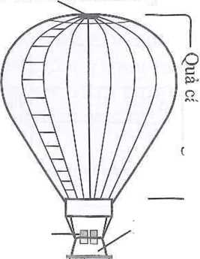
263. Khi lắp khâu dao, khâu liềm, phải nung nóng lên rồi mới tra vào cán, vì khi nung nóng khâu nở ra rộng hơn, tra vào cán dễ dàng; để nguội khâu co lại ép vào cán dao, cán liềm chặt hơn.
Lỗ van thoát khí nóng
Nơi ngồi
Nơi đốt khí
Thùng chất đốt
QX
ƠQ
- Cấu tạo: Khinh khí cầu là một thiết bị bay, cấu tạo gồm một quả cầu rỗng làm bằng vải, trên đỉnh quả cầu có một lỗ van thoát khí nóng có thể điều chỉnh lượng khí thoát ra. Ở đáy quả cầu có chỗ để người ngồi và là nơi chứa các thùng chất đốt, nơi đốt chát đốt.
Hoạt động: Khi đốt chất đốt, khí trong quả cầu nóng lên, nở ra, do đó nhẹ hơn không khí bên ngoài quả cầu làm quả cầu bay lên cao. Điều chỉnh lỗ van thoát khí nóng sẽ giúp thay đối độ cao khí cầu.

274
Kí hiệu | Hệ cơ quan/  cơ quan | Giải thích
Hệ cơ quan A | Hệ tiêu hoá | Vì lấy thức ăn, nước uống.
Hệ cơ quan B | Hệ hô hấp | Vì lấy và thải khí.
Hệ cơ quan c | Hệ tuần hoàn | Vì nhận chất dinh dưỡng từ hệ tiêu hoá, O₂ từ hệ hô hấp cung cấp cho tế bào trong cơ thể và đưa sản phẩm thải từ tế bào đến cơ quan bài tiết để thải ra ngoài.
Cơ quan D | Thận | Lọc máu do hệ tuần hoàn đưa đến và thải chất thải ra ngoài.
Hệ cơ quan E | Hệ thần kinh | Vì có sự tương tác qua lại với tất cả các hệ cơ quan khác trong cơ thê.
Kí hiệu H | co₂ | Vì là khí thải từ cơ thể ra môi trường.
Kí hiệu F | Phân | Là sản phàm thải của hệ tiêu hoá.
Kí hiệu G | Nước tiểu | Là sản phẩm thải của thận.

273
Cơ quan | Thuộc hệ cơ quan | Chức năng
Não | Hệ thần kinh | Lưu trữ, xử lí thông tin.
Tuyến giáp | Hệ nội tiết | Tiết hormone điều hoà quá trình sinh lí của cơ thể.
Phổi | Hệ hô hấp | Thực hiện trao đối khí.
Tim | Hệ tuần hoàn | Co bóp hút và đẩy máu.
Dạ dày | Hệ tiêu hoá | Tiêu hoá thức ăn, vận chuyến thức ăn, hấp thu chất đinh dưỡng.
Thận | Hệ bài tiết | Hình thành và bài tiết nước tiếu.
Gan | Hệ tiêu hoá, hệ bài tiết | Tiết dịch tiêu hoá, khử độc, phân giải hồng cầu.
Xưong | Hệ vận động | Nâng đỡ, tạo hình dáng, vận động.
Cơ xương (Cơ vân) | Hệ vận động | Tạo hình dáng, vận động.
Tinh hoàn | Hệ nội tiết, hệ sinh dục | Tiết hormone sinh dục, hình thành tinh trùng.
Buồng trứng | Hệ nội tiết, hệ sinh dục | Tiết hormone sinh dục, hình thành trúng.

27j6
Hàng dọc:
- XƯONG (xương)
- TUANHOAN (tuần hoàn)
- NUOCBOT (nước bọt)
- TUYSONG (tuỷ sống)
- MOHOI (mồ hôi)
- c 282. A 283. A
Hàng dọc:
- GAN (gân)
- LOANGXƯONG (loãng xương)
- XUONGXOP (xương xốp)
- CO VAN (cơ vân)
Hàng ngang:
(2) THAN (thận)
- HOHAP (hô hấp)
- KHOANGMUI (khoang mũi)
- S1NHDUC (sinh dục)
- HORMONE
28AA 283.B
Hàng ngang:
- VANDONG (vận động)
- DAY CHANG (dây chằng)
- XUONGCUNG (xương cứng)
- XƯONG (xương)
- VEOCOTSONG (vẹo cột sống)
- GAYXƯONG (gãy xương)
- KHOP (khớp)
- Những chất dinh dưỡng có vai trò quan trọng với hệ vận động là:
- Protein từ thịt, cá, trứng, sữa, đậu đo,Protein giúp hình thành khối cơ, giảm mất cơ và có tác dụng hỗ trợ quá trình sản xuất sợi collagen tốt cho xương và khớp.
- Vỉtamỉn và các khoáng chất thiết yếu: Vitamin và khoáng chất có vai trò quan trọng đôi vói sức khoẻ nói chung và sức khoẻ hệ vận động nói riêng. Vitamin và khoáng chất cũng tham gia vào cấu tạo tế bào, tham gia các hoạt động sống và đặc biệt quan trọng trong việc cân băng môi trường trong cơ thê, duy trì sự phát triển của cơ và xương. Vitamin và khoáng chất cần thiết nhất đối với sự phát triển của xương và cơ là vitamin D, calcium và magnesium.
+ Vitamin D: Vitamin D giúp cơ thể hấp thu calcium, phosphorus giúp xương chắc khoẻ.
+ Calcium: Calcium có vai trò trong việc tạo xương, duy tri sự chắc khoẻ của xương và tham gia vào quá trình co cơ.
+ Magnesium: Magnesium đóng vai trò quan trọng trong quá trình tổng họp protein, duy trì các chức năng của cơ, tham gia chuyên hoá năng lượng, hỗ trợ co giãn cơ và kích thích hình thành cơ.
-Nước. Nước có vai trò quan trọng trong các quá trình chuyến hoá và là thành phần cấu tạo cúa đĩa đệm ở cột sống.
28J8L Cách làm của bạn đó chưa chính xác do cột sống bảo vệ tuỷ sống, nếu sơ cứu không đúng cách có thể làm tổn thương tuỷ sống. Khi nạn nhân bị gãy xưong cột sống cần để nạn nhân nằm yên; khi đưa nạn nhân đến cơ sở y tế phải đặt nạn nhân nằm cố định trên đệm cứng với tư thế duỗi thẳng trên một mặt phẳng.
Sự phối hợp hoạt động theo nguyên tắc đòn bấy của khớp đầu gối, cơ bắp chân, xương cẳng chân khi cầu thủ co chân về phía sau chuấn bị sút vào quả bóng:
- Khớp đầu gối là điểm tựa.
- Xương cẳng chân là cánh tay đòn.
- Cơ bắp chân tạo lực nâng cẳng chân về phía sau chống lại chiều của trọng lực.
Bệnh | Nguyên nhân | Hậu quả | Cách phòng tránh
Loãng xương | - Thiếu calcium, vitamin D.  - Do tuổi, hormone.  - Giảm hoạt động thể lực. | Xương giòn, dễ gãy. | - Cung cấp đủ lượng calcium và vitamin D thông qua chế độ dinh dưỡng họp lí và tăm năng.  - Kiếm tra sức khoẻ định kì.  - Thường xuyên rèn luyện thể dục, thể thao.
Cong vẹo cột sổng | - Sai lệch tư thế.  - Cường độ lao động không phù hợp với lứa tuổi.  - Thiếu calcium, vitamin D.  - Ngồi/đứng/đi quá sớm.  - Còi xương, béo phì. | - Ảnh hưởng đến thẩm mĩ.  - Hạn chế vận động.  - Dị dạng thân hình.  - Ảnh hưởng tâm lí.  - Ảnh hưởng đến hoạt động của các hệ cơ quan khác (hệ hô hấp, hệ sinh sản,...). | - Đi, đứng, ngồi đúng tư thế.  - Tránh mang vác vật nặng một bên.  - Lựa chọn bàn ghế có kích thước phù họp.  - Chế độ dinh dưỡng hợp lí, duy trì cân nặng phù họp vói chiều cao.  - Trẻ em không nên tập ngồi/đứng/đi quá sớm.  - Lao động, tập luyện vừa sức.  - Khám phát hiện cong vẹo cột sống định kì.

29.1. D | 292. A | 293. c | 29AD | 295. A | 293. B
29.7. c | 293. B | 29.9. c | 29.10.Đ

Bệnh | Nguyên nhân | Hậu quả | Cách phòng tránh
Sâu răng | - Vệ sinh răng miệng không sạch sẽ.  - Vi khuẩn.  - Thức ăn nhiều đường. | Cấu trúc răng bị phá huỷ gây đau răng, mất răng. | - Vệ sinh răng miệng đúng cách.  - Khám răng định kì.  - Tránh các thực phẩm nhiều đường.
Tiêu chảy | - Ô nhiễm thực phẩm.  - 0 nhiễm nguồn nước.  - Sử dụng thuốc kháng sinh không đúng chỉ dẫn.  - Dị ứng. | Mất nước, mất điện giải, có thể dẫn đến tủ’ vong. | - Ăn chín, uống sôi.  - Thực hiện các biện pháp vệ si nil an toàn thực phẩm.  - Giữ gìn vệ sinh nguồn nước.
Táo bón | - Chế độ ăn ít chất xơ, không đủ nước.  - ít vận động.  -Nhịn đại tiện. | - ứ phân trong đại tràng.  - Nứt hậu môn dẫn đến chảy máu trong hoặc sau khi đại tiện.  - Sa trực tràng.  - Gây bệnh trì. | - Bổ sung chất xơ, uống nhiều nước.  - Tăng cường luyện tập thể dục.  - Tạo thói quen đi vệ sinh.
30.1.A
302. c
303. A

30-4
Thành phần: nước, chất dinh dưỡng, chât hoà tan khác.
Chức năng: vận chuyển các chất.
Đặc điểm cấu tạo: tế bào hình đĩa, lõm hai mặt, không nhân, màu đỏ.
Máu
55% huyết tương
43% hồng cầu
Chức năng: vận chuyển chất khí (O₂, co₂).
V ... Ă
Đặc điểm cấu tạo: tế bào có nhân, không màu.
45% tế bào máu
45% tế bào máu | F | 1 % bạch cầu 1 J

Chức năng: bảo vệ cơ thể.
1% tiểu cầu
Đặc điểm cấu tạo: tế bào không nhân.
Chức năng: tham gia vào quá trình đông máu.
-
305
Hàng rào bảo vệ | Thành phần (tế bào/cơ quan/chất tiết/cơ chế)
Hàng rào bảo vệ thứ nhất | Da, nước mắt, dịch vị, nước bọt, niêm mạc đường tiêu hoá, chất nhầy đưòng hô hấp
Hàng rào bảo vệ thứ hai | Kháng thể, phản ứng viêm, bạch cầu, phản ứng sốt, thực bào

30.6. Tiêm vaccine giúp phòng bệnh vì vaccine chứa kháng nguyên, khi đưa vào cơ thể sẽ kích thích bạch cầu sản sinh kháng thể đế chống lại mầm bệnh. Nếu lần sau bị mầm bệnh (chứa kháng nguyên tương tụ') xâm nhập thì cơ thể có khả năng sản sinh nhanh kháng thể để chống lại mầm bệnh vì bạch cầu có khả năng “ghi nhớ” loại kháng nguyên đó.
30
Tên nhóm máu | Kháng nguyên | Kháng thể
A | A | Anti - B
B | B | Anti - A
AB | A,B | Không có
o | Không có | Anti - A, Anti - B

30& a) Người 1 - nhóm máu B; người 2 - nhóm máu AB, người 3 - nhóm máu A, người 4 - nhóm máu o.
Giải thích:
Người | Ngưng kết với kháng thể anti-A | Ngưng kết với kháng thể anti - B | Có kháng nguyên A | Có kháng nguyên B | Nhóm  máu
Người 1 | Không | Có | Không | Có | B
Người 2 | Có | Có | Có | Có | AB
Người 3 | Có | Không | Có | Không | A
Người 4 | Không | Không | Không | Không | o
b) - Người 1 có thể truyền máu cho người 2. Vì người 1 nhóm máu B có thể truyền máu cho người nhóm máu AB (người 2).
- Người 2 không thế truyền máu cho ngưòi nào trong số ba người còn lại ở trên. Vì người 2 có nhóm máu AB chỉ có thể truyền máu cho người có nhóm máu AB.

Tên vòng tuần hoàn | Tên mạch máu
Vòng tuần hoàn phổi | Động mạch phổi, tĩnh mạch phối.
Vòng tuần hoàn hệ thống | Động mạch chủ, động mạch thận, động mạch cố, động mạch gan, động mạch chân, tĩnh mạch cổ, tĩnh mạch gan, tĩnh mạch chủ trên, tĩnh mạch chủ dưới.

- (1) - d, (2) - c, (3) - a, (4) - b.
- c 312. D 313. A 31A c
315. Đường kính mạch máu và áp lực máu chảy khác nhau giữa động mạch, mao mạch và tĩnh mạch nên có sự khác nhau trong đặc điểm chảy máu khi bị tổn thương các dạng mạch máu này. Cụ thể:
- Đường kính động mạch lớn, máu chảy trong động mạch có áp lực lớn nên khi bị tổn thương động mạch máu sẽ nhiều, nhanh, có thế thành tia.
- Đường kính mao mạch nhỏ, máu chảy trong mao mạch có áp lực thấp nên khi bị tốn thương mao mạch, máu sẽ chảy ít, chậm.
- Đường kính tĩnh mạch lớn, máu chảy trong tĩnh mạch có áp lực thấp nên khi bị tốn thương tĩnh mạch máu sẽ chảy nhiều, chậm.
315. Đột quỵ là tình trạng não bị tổn thương nghiêm trọng do quá trình cung cấp máu cho não bị gián đoạn hoặc giảm đáng kể do tắc mạch máu hoặc vỡ mạch máu não. Khi di chuyến người bệnh cần di chuyển ở tư thế nằm, nhẹ nhàng để ổn định đầu, nếu gây chấn động mạnh đặc biệt phần đầu sẽ gây tăng nguy cơ chảy máu và làm bệnh nặng hơn. Khi di chuyến cần nâng đầu người bệnh cao hơn chân để làm giảm nguy cơ phần đầu bị đọng máu.
- Giá trị huyết áp phụ thuộc vào lực co bóp của tim, giá trị này có thể thay đối khi cơ thể hoạt động mạnh, xúc động; do đó để có két quả giá trị huyết áp chính xác, người được đo phải ở trạng thái nghỉ ngơi, thư giãn.
- D 322. c 323. c 32A D
325. A 325. B 32.7. B A k B
- (1) mũi, (2) làm ấm không khí, (3) thanh quản, (4) khí quản,
- dẫn không khí, (6) phế quản, (7) phổi, (8) phân nhánh, (9) phế nang.
32.10
Hàng dọc:
- TRAODO1KHI (trao đổi khí)
- PHENANG (phế nang)
Hàng ngang:
- THANHQƯAN (thanh quản)
- VIEMDUONGHOHAP
(viêm đường hô hấp)
Hàng dọc: Hàng ngang:
- KH1QƯAN (khí quản) 9. KHOANGMUI (khoang mũi)
- DƯONGDANKHI (đường dẫn khí) 10. PHEQƯAN (phế quản)
- PHOI (phổi)
- COHOANH (cơ hoành)
33 A A
335. B
335. c
33.7. D
32.11
Bệnh  « | Nguyên nhân | Hậu quả | Cách phòng tránh
Viêm họng | Vi khuẩn và virus | - Gây sốt cao, đau rát họng, ho khan hoặc có đờm, sưng đau amidan, nuôt vướng, mệt mỏi.  - Gây biến chứng: khó nuốt, khó nói, khó thở, viêm tai giữa, viêm phoi,... | - Rửa tay sạch bằng xà phòng.  - Vệ sinh mũi họng.  - Chữa viêm họng khỏi triệt để, tránh biến chứng.
Cúm | Virus cúm (Influenza virus) | - Gây sốt, ho, nhức đầu, đau CO' và mệt mỏi.  - Gây biến chứng: viêm cơ, suy đa cơ quan,... | - Tiêm vaccine.  - Rửa tay đúng cách.  - Vệ sinh mũi họng.  - Che miệng và mũi khi ho hoặc hắt hơi.  - Tránh tiếp xúc gần với người bệnh.  - Tránh chạm tay vào măt, mũi hoặc miệng.
Ung thư phổi | - Khói thuốc lá.  - Ô nhiễm không khí  - Tiếp xúc với chất phóng xạ,... | - Gây khó thở, ho nhiều, đau tức ngực.  - Làm suy kiệt CO' thể.  - Gây tử vong. | - Không hút thuốc.  - Lối sống lành mạnh.
33.1. D
332. D 333. B

333. (l)-d, (2)-c, (3)-a, (4)-b 33.9. (l)-c, (2)-a, (3)-b
- Dung dịch B. Vì dung dịch B chứa dịch từ máy lọc đi ra.
- Bài tiết là quá trình lọc và thải các chất độc, chất thừa sinh ra từ chuyến hoá; từ đó giúp duy trì cân bằng môi trường trong cơ thể.
- A
343. D
- (l)-c, (2)-d, (3)-a, (4)-b
34A (1) - a, (2) - e, (3) - c, (4) - b, (5) - d
345. c 345. A
34J. Một số biện pháp giúp phòng bệnh về hệ thần kinh:
- Thực hiện chế độ dinh dưỡng, lối sống lành mạnh.
- Luyện tập thể thao thường xuyên.
- Ngủ đúng giờ và đủ giấc.
- Tích cực tham gia hoạt động xã hội, giao tiếp, học tập.
- Không sử dụng chất kích thích.
34& Tác hại của chất gây nghiện đối với hệ thần kinh:
- Khi vào cơ thể, chất gây nghiện thường gây tác động kích thích gây hưng phấn hệ thân kinh, gây ảo giác từ đó có thê ảnh hưởng đên nhận thức, ý thức và hành vi.
- Sử dụng thưòng xuyên sẽ dẫn đến nghiện.
- Hậu quả của nghiện chất gây nghiện: rối loạn trí nhớ, rối loạn giấc ngũ, trầm cảm, hoang tưởng, huỷ hoại các tế bào thần kinh.
34*9. a, b) Khi đọc sách không đủ ánh sáng, khoảng cách gần, sử dụng thiết bị điện tử thời gian dài mat sẽ phải điều tiết liên tục tù’ đó gây mỏi mắt và tăng nguy cơ bị tật khúc xạ mắt như cận thị, loạn thị.
c) Dùng chung khăn mặt có thể tăng nguy cơ lây nhiễm các tác nhân gây bệnh về mắt như đau mắt đỏ, viêm giác mạc.
- Sử dụng vật sắc nhọn để ngoáy tai có thể làm tổn thương ống tai hoặc rách màng nhĩ, từ đó có thể gây giảm thính lực.
- B 352. A
353. (1) - h, (2) - k, (3) - i, (4) - c, (5) - a, (6) - g, (7) - e, (8) - d, (9) - b 35A(1)-C, (2)-a, (3)-b 35.9. Mỗi loại honnone chỉ ảnh hưởng đến một hoặc một số tế bào của cơ quan đích do chỉ có các cơ quan đích chứa tế bào chứa thụ thể tương ứng với hormone đó.
35 A A
355. B
355. D
35 Jo A
35.1Khẩu phần ăn thiếu iodine có thể dẫn đến bệnh bưóu cổ vì iodine là chất cần thiết đế tuyến giáp sản xuất hormone T3, T4. Khi không có đủ iodine, tuyến giáp sẽ làm việc nhiều hon để tổng họp đủ lưọng hormone mà cơ thể cần, dẫn đến làm tăng the tích tuyến giáp gây bệnh bướu cố.
- A 3Ố1B 363. B
36AD 365. c 365. A 36.7. B
M (1) - d, (2) - h, (3) - i, (4) - k, (5) - e, (6) - b, (7) - g, (8) - c, (9) - a
SOo (1) biểu bì
- bì
- lóp mỡ dưới da
- sắc tố melanin
- collagen
- tia uv
- tuyến nhờn
- lồ chân lông
36.10» Gợi ỷ'.
Hoạt động hoặc thói quen có lọi cho da | Hoạt động hoặc thói quen có hạỉ cho da
- Vệ sinh da sạch sẽ.  - Uống nhiều nước.  - Ăn nhiều rau xanh và trái cây.  - Hạn chế trang điểm.  - Sử dụng kem chống nắng đúng cách.  - Tránh để da tiếp xúc trục tiếp với ánh nắng có cường độ cao.  - Đi ngủ đúng giờ. | -Vệ sinh da không sạch.  - Uống ít nước.  - Ăn nhiều thức ăn cay nóng, nhiều dầu mỡ.  - Lạm dụng trang điểm.  - Sử dụng kem chống nắng không đúng cách.  - Sử dụng chất kích thích.  - Thức khuya.

36.11
Bệnh | Nguyên nhân | Hậu quả | Cách phòng tránh
Mụn trứng cá | - Vi khuẩn.  - Thay đổi hormone.  - Một số loại mì phẩm, thuốc,... | - Gây đau, sưng.  - Gây sẹo mụn, tăng sắc tố đa.  -Ảnh hưởng đến tâm lí. | - Vệ sinh da sạch sẽ 2 lần/ ngày.  - Rửa sạch tay trước khi rửa mặt.  - Gội đầu, thay ga gối thường xuyên.  - Không nặn mụn.
Viêm da | - Nấm.  - Do di truyền, cơ địa.  - Hoá chất. | - Gây ngứa, mẩn đỏ.  - Da khô, sần, nứt nẻ, tróc vảy. | - Vệ sinh da sạch sẽ.  - Quần áo thoáng mát.  - Giữ ẩm da.  - Hạn chế tiếp xúc với hoá chất.

Bệnh | Nguyên nhân | Hậu quả | Cách phòng tránh
Ghẻ | - Kí sinh trùng ghẻ. | - Gây ngứa dữ dội, sần, mụn nước.  - Gây bội nhiễm, mụn mủ. | - Vệ sinh nhà cửa sạch sẽ.  - Vệ sinh cá nhân hằng ngày.  - Giặt đồ riêng, phơi khô.  - Không tiếp xúc trực tiếp với da hoặc đồ dùng của những người bị ghẻ.  - Khám da liễu ngay khi nghi ngờ bị ghẻ.

- c 372. A 373. c 37AB 375. c 37/âA
- (1) - d, (2) - g, (3) - b, (4) - c, (5) - f, (6) - a, (7) - h, (8) - e
37A (1) - g, (2) - a, (3) - d, (4) - h, (5) - b, (6) - e, (7) - c, (8) - f
37.9. (a) Đúng.
- Sai vì trúng rụng khoảng ngày thứ 14 của chu kì kinh nguyệt.
- Sai vì trúng đã được thụ tinh sẽ di chuyển xuống tử cung để làm tổ. Do đó, niêm mạc tử cung không bong ra nên không gây hiện tượng chảy máu.
- Đúng.
- Sai vì sự thụ tinh diễn ra ở ống dẫn trứng.
- Đúng.
- Sai vì thành tử cung bao gồm nhiều lóp. Lớp niêm mạc dày để phôi thai bám vào và phát triển nên niêm mạc sẽ không bong ra trong suốt quá trình mang thai.
(d) Đúng.
38.1. c | 38.2. B | 38.3. D | 38.4. A | 38.5. c | 38.6. B
38.7. D | 38.8. A | 38.9. A | 38.10. B

- Con người là một nhân tố sinh thái quan trọng vì hoạt động của con người có tác động trực tiếp (săn bắt, hái lượm hay nuôi trồng, chăm sóc các loài thực vật, động vật,...) hoặc gián tiếp (làm biến đổi môi trưòưg sống theo hướng tiêu cực hoặc tích cực thông qua các hoạt động như chặt phá rừng, xây dựng các đập thuỷ điện, cải tạo đất, tưới tiêu,...) tới các sinh vật.
STT | Biện pháp điều khiển | Nhân tố được điều khiển | Tác dụng
1 | Tưới tiêu. | Nước, độ ẩm. | Đảm bảo độ ẩm đất nằm trong khoảng thuận lợi của loài cây trồng.
2 | Trồng cây trong nhà lưới, nhà kính. | Nước, độ ấm, nhiệt độ, ánh sáng, các sinh vật hại.
3 | Sử dụng máy sục nước cho các ao hô nuôi cá. | Hàm lượng khí oxygen hoà tan trong nước.
4 | Gieo trồng đúng thời vụ. | Các nhân tố vô sinh như nước, nhiệt độ, ánh sáng, sinh vật hại,...
5 | Thắp đèn vào ban đêm trong các trang trại gà đẻ trúng. | Ánh sáng. | Gà đẻ nhiều hon  1 trứng/ngày.

38.13. Vào mùa đông, vùng núi phía bắc có thể có nhiệt độ xuống khoảng 0 °C, do đó chọn nuôi cá chép là phù hợp nhất.
39.1. c
39.7. B
39.2. A
39.8. c
39.3. A
39.9. c
39.4. c
39.5. c
39.6. D
39.10. B 39.11. c

- Số lượng cá thể của quần thể quá ít —> Khả năng sinh sản của quần thể giảm —> Số lượng cá thể trong quần thể ngày càng giảm —> Có thể dẫn đến diệt vong.
Số lượng cá thể của quần thể quá nhiều, vượt quá khả năng cung cấp nguồn sống của môi trường —> Tỉ lệ cá thế chết và di cư khỏi quần thể nhiều —> Số lượng cá thể trong quần thể giảm.
- a) Nên dừng ngay việc đánh bắt vì cá con bị đánh bắt hết sẽ không còn thế hệ sinh sản kế cận để duy trì quần thể.
b) Nên tăng cường đánh bắt cá vì việc đánh bắt hiện tại chưa khai thác hết tiềm năng của quần thế, số lượng cá lớn còn nhiều.
39.14» - Nguyên nhân: môi trưởng sống bị thu hẹp, nạn săn bắt tăng cao.
- Biện pháp bảo vệ: bảo vệ rừng; xây dụng các vườn quốc gia, khu bảo tồn thiên nhiên; nghiêm câm và xử phạt nặng các trường họp săn băt, mua bán các sản phâm động vật hoang dã; tuyên truyền bảo vệ môi trường và động vật hoang dã.
40.1. B
40.2. c
40.3. A 40.4. A
40.5. B
- D
- D
- A
- c
- B

- (2), (4), (5): đúng; (1), (3), (6): sai.
40.12
Chỉ tiêu phân biệt | Quần thễ sỉnh vật | Quần xã sinh vật
Thành phần loài | Một loài. | Nhiều loài.
Số lượng cá thể | Thưòng ít hơn. | Thưòng nhiều hơn.
Các mối quan hệ | Đơn giản: gồm mối quan hệ giữa các cá thể với môi trường sống và mối quan hệ giữa các cá thể cùng loài. | Phức tạp: Gồm nhiều mối quan hệ đan xen: quan hệ giữa các cá thể vói môi trường, quan hệ giữa các cá thế cùng loài và quan hệ giữa các cá thể khác loài.
Không gian sống | Thường nhỏ hon. | Thường rộng hon.
Thời gian hình thành và phát triển | Thường ngắn hơn. | Thưòng dài hon.

- Học sinh tìm hiểu tình hình địa phương và nêu nguyên nhân gây suy giảm đa dạng sinh học của các quần xã sinh vật trong tự nhiên.
Gợi ý: Một số nguyên nhân chủ yếu gây suy giảm đa dạng quần xã sinh vật:
- Nhiều hoạt động của con người làm thu hẹp hoặc mất nơi ở của các loài sinh vật trong quần xã. Ví dụ: san lấp ao hồ, khai thác khoáng sản, chặt phá rừng làm nương rẫy, làm đường, làm nhà ở; xây đập thuỷ điện,...
- Hoạt động săn bắt, khai thác quá mức khiến nhiều quần thể trong quần xã bị suy giảm số lượng, nhiều loài không còn khả năng phục hồi đi tới diệt vong.
- Nhiều hoạt động sản xuất của con người gây ô nhiễm môi trường đất, nước, không khí, làm biến đổi môi trường sống của các sinh vật trong quần xã theo hướng tiêu cực dẫn đến số lưọng cá thể và quần thể trong quần xã bị giảm sút. Ví dụ: bón phân hoá học, phun thuốc bảo vệ thực vật hoá học, xả khí thải, nước thải chưa qua xử lí ra môi trường,...
- Việc du nhập các loài sinh vật từ các vùng khác đến có thể làm suy giảm đa dạng sinh học trong quần xã do các loài mới có thể phát triển lấn át hoặc là thiên địch của nhiều loài trong quần xã sinh vật bản địa.
- A 41.2.D 41.3.D 4LVA 41.5. D 41.6.D
- C 41.8.A 41.9.D 41.10.B 41.11. A 41.12.C
- Một khu rừng trồng là một hệ sinh thái vì rừng trồng có đầy đủ hai thành phần: sinh cảnh - nơi trồng rừng với đất, nước và chế độ khí hậu; quần xã sinh vật gồm sinh vật sản xuất (cây rừng, co,...), sinh vật tiêu thụ (sâu, chim sâu, kiến, ong, chuột, rắn,...) và sinh vật phân giải (vi khuấn, nấm, giun đất, sâu bọ,...). Các thành phần trong rừng có mối quan hệ qua lại gắn bó với nhau tạo thành một thể thống nhất và tương đối ổn định.
- (2), (4): đúng; (1), (3): sai.
41.15
 | Hệ sinh tháỉ rừng | Hệ sinh thái biển và ven biển | Hệ sinh thái nông nghiệp
Vai trò | Bảo vệ đa dạng sinh học, điều hoà khí hậu và phát triến bền vững; cung cấp nguyên liệu, dược liệu cho con người;... | Bảo vệ đa dạng sinh học, điều hoà khí hậu và phát triển bền vũng; cung cấp nguồn thực phẩm, dược liệu và nguyên liệu cho con người;... | Cung cấp lưong thực, thực phấm nuôi sống con người và nguyên liệu cho các ngành công nghiệp.
Biện pháp bảo vệ | Khai thác họp lí, xây dựng các khu bảo tồn thiên nhiên, vườn quốc gia, trồng rừng, phòng chống cháy rừng, xừ lí nghiêm các trường hợp vi phạm,... | Khai thác hợp lí, bảo vệ các loài sinh vật biến quý hiếm; hạn chế ô nhiễm môi tiường biển, xử lí nghiêm các trường họp vi phạm,... | Duy trì và cải tạo các hệ sinh thái nông nghiệp nhu cải tạo đất, cải tạo hệ thống tưới tiêu, bảo vệ thiên địch, hạn chế ô nhiễm môi trường đất,...
42Jo D 42.2. c 4X3. D 42.4. B 42.5. B 42.6.A

- (l) — d; (2) - c; (3) - b; (4) - a.
- (1) — a, e; (2) - c, g; (3) - b, d.
- Dân số gia tăng kéo theo nhu cầu sử dụng lương thực, thực phấm, nguyên liệu, nhiên liệu,... tăng lên buộc con người phải gia tăng tốc độ khai thác các nguồn tài nguyên thiên nhiên, đồng thời thải ra môi trường lượng chất thải ngày càng lớn khiến tình trạng ô nhiễm môi trường ngày càng trầm trọng.
- (1) - d, g; (2) - a, b; (3) - e, h; (4) - c.
- Một số biện pháp tăng cưòng sử dụng phân bón hũư cơ và thuốc bảo vệ thực vật có nguồn gốc sinh học, hạn chế sử dụng phân bón và thuốc bảo vệ thực vật hoá học; tăng cường sử dụng đạm sinh học bằng cách sử sụng phân bón vi sinh và luân canh các cây họ Đậu; tăng cưòng bảo vệ các loài thiên địch và tái sử dụng các loại rác thải hũư cơ;...
- Đánh bắt bót tôm và cá nhỏ hoặc thả thêm vào đầm một số cá dữ (bậc 4) ăn tôm và cá nhỏ nhằm tạo điều kiện cho động vật phù du phát triến mạnh hon để ăn vi khuẩn lam và các loài tảo, ngăn chặn sự phát triển quá mức của tảo và vi khuẩn lam trong đầm. Ngoài ra có thế hạn chế nguồn thức ăn của vi khuẩn lam và tảo bàng cách tháo nước, nạo vét bùn ở đáy đầm để loại bót các chất gây ô nhiễm.
43.1. B | 432. D | 433. A | 43AD 435. A 435. B 43.7.D
433. D | 43.9. D | 43.10. A | 43.11. D
43.12
- Nguyên nhân: khai thác quá mức, chặt phá để chuyến thành các đầm nuôi thưỷ sản, do ô nhiễm.

- Hậu quả: Nhiều loài cây lấy sợi, lấy gỗ bị phá bỏ gây thiệt hại về mặt kinh tế và môi trường, biển xâm lấn dần làm giảm diện tích đất ỏ’ và nuôi trồng, vùng nước ven bò' bị ô nhiễm, nhiều loài sinh vật bị mất nơi cư trú, sinh sản dẫn đến mất cân bằng sinh học nghiêm trọng.
- Biện pháp: Tuyên truyền rộng rãi tới người dân về tâm quan trọng của việc bảo vệ rừng ngập mặn. Kiểm soát chặt chẽ các khu rừng ngập mặn, xử lí nghiêm các trường hợp khai thác và chuyển đổi mục đích sử dụng rùng trái phép, hạn chế lượng nước và rác thải thải ra môi trường,...

MỤC LỤC
PHẪN I-ĐỄ BÀI
BÀI MỞ ĐÀU. LÀM QUEN VỚI BỘ DỤNG cụ, THIẾT BỊ
THỰC HÀNH MÔN KHOA HỌC Tự NHIEN 8 3
- BIỂN ĐÔĨ VẬT LÍ VÀ BIẾN ĐỔI HOÁ HỌC 5
- PHẢN ỨNG HOÁ HỌC VÀ NĂNG LƯỢNG CỦA PHẢN ÚNG
HOÁHỌC . 8
- ĐỊNH LUẬT BẢO TOÀN KHỐI LUỢNG. PHƯƠNG TRÌNH
HOÁHỌC 11
- MOL VÀ TỈ KHỐI CỦA CHẤT KHÍ 14
- TÍNH THEO PHƯƠNG TRÌNH HOÁ HỌC 15
- NỒNG ĐỘ DUNG DỊCH 16
- TỐC ĐỘ PHẢN ÚNG VÀ CHẤT xúc TÁC 19
- ACID 21
- BASE 22
- THANG pH 23
- OXIDE 25
- MUỐI 26
- PHÂN BÓN HOÁ HỌC 28
- KHỐI LƯỢNG RIÊNG 29
- TÁC DỤNG CỦA CHẤT LỎNG LÊN VẬT ĐẶT TRONG NÓ 32
- ÁP SUẤT 34
- ÁP SUẨT CHẤT LỎNG VÀ CHẤT KHÍ 36
- Lực CÓ THÊ LÀM QUAY VẬT 37
- ĐÒN BẨY 39
- SỰNHTỀMĐIỆN 40
- MẠCH ĐIỆN 43
- TÁC DỤNG CỦA DÒNG ĐIỆN 44
- CƯỜNG ĐỘ DÒNG ĐIỆN VÀ HIỆU ĐIỆN THÉ 46
- NĂNG LƯỢNG NHIỆT 47
- TRUYỀN NĂNG LƯỢNG NHIỆT 48
- Sự NỞ VÌ NHIỆT 51
- KHÁI QUÁT VÊ cơ THÊ NGƯỜI 52
- HỆ VẬN ĐỘNG Ở NGƯỜI 54
- DINH DƯỠNG VÀ TIÊU HOÁ Ở NGƯỜI 57
- MÁU VÀ HỆ TUẦN HOÀN ở NGƯỜI 59
- THỰC HÀNH VỀ MÁU VÀ HỆ TUẦN HOÀN 31
- HỆ HÔ HẤP ở NGƯỜI 63
- MÔI TRƯỜNG TRONG Cơ THÊ VÀ HỆ BÀI TIẾT Ở NGƯỜI 66
- HỆ THẦN KINH VÀ CÁC GIÁC QUAN Ổ NGƯỜI 68
- HỆ NỘI TỈÉT Ở NGƯỜI 69
- DA VÀ ĐIỀU HOÀ THÂN NHIỆT Ở NGƯỜI 71
- SINH SẢN Ở NGƯỜI 74
- MÔI TRƯỜNG VÀ CÁC NHÂN TỐ SINH THÁI 77
- QUẦN THÊ SINH VẬT 79
- QUẦN XÃ SINH VẬT 81
- HỆ SINH THÁI 84
- CÂN BẰNG Tự NHIÊN VÀ BẢO VỆ MÔI TRƯỜNG 86
- KHÁI QUÁT VỀ SINH QUYẾN VÀ CÁC KHU SINH HỌC 90
PHÂN II -ĐÁP ÁN VÀ HƯỚNG DẪN GIẢI 92
NHÀ XUẤT BẢN ĐẠI HỌC sư PHẠM
Địa chiỉTẩng 6,Toà nhà số 128 đường XuânThuỷ, quận Cầu Giấỵ,TP. Hà Nội
Điện thoại: 024.37547735 I Email: nxb@hnue.edu.vn I Website: www.nxbdhsp.edu.vn
Chịu trách nhiệm xuất bàn:
Giám đốc - Tổng biên tập: NGUYỄN BÁ CƯỜNG
Chịu trách nhiệm tổ chức bản thảo và bản quyền nội dung:
CÔNG TY CỔ PHẨN ĐẦU Tư XUẤT BẢN - THIẾT BỊ GIÁO DỤC VIỆT NAM
Chủ tịch Hội đổng Quản trị: NGƯT NGÔ TRẦN ÁI
Tổng Giám đốc: vũ BÁ KHÁNH
Biên tập:
ĐỖ THỊ HÔNG-NGUYỄN THỊ THAO
NGUYỄNTHỊ HƯƠNG THẢO - BÙI ĐỨC TĨNH
Minh hoọ và thiết kế sách:
PHAN THỊ LƯƠNG
Trình bày bìa:
PHAN THỊ LƯƠNG
Sửa bản in:
VŨ THỊ HÀ - NGUYỄN THỊ VƯỢNG
Trong sách có sử dụng một số hình ảnh trên internet. Trân trọng cảm ơn các tác giả!
BÀI TẬP KHOA HOC Tự NHIÊN 8
Mã số: B08KT00023
ISBN: 978-604-54-6026-9
In 60.000 cuốn, khổ 17 X 24cm, tại Công tỵ cổ phẩn In Khoa học Kỹ thuật
Địa chỉ: số 101A, Nguyễn Khuyến, phường Văn Miếu, quận Đống Đa, TP. Hà Nội
Số xac nhận ĐKXB: 818-2023/CXBIPH/10-41 /ĐHSP
Quyết định xuất bản số: 423/QĐ-NXBĐHSP, ngày 29/3/2023
In và nộp lưu chiểu năm 2023
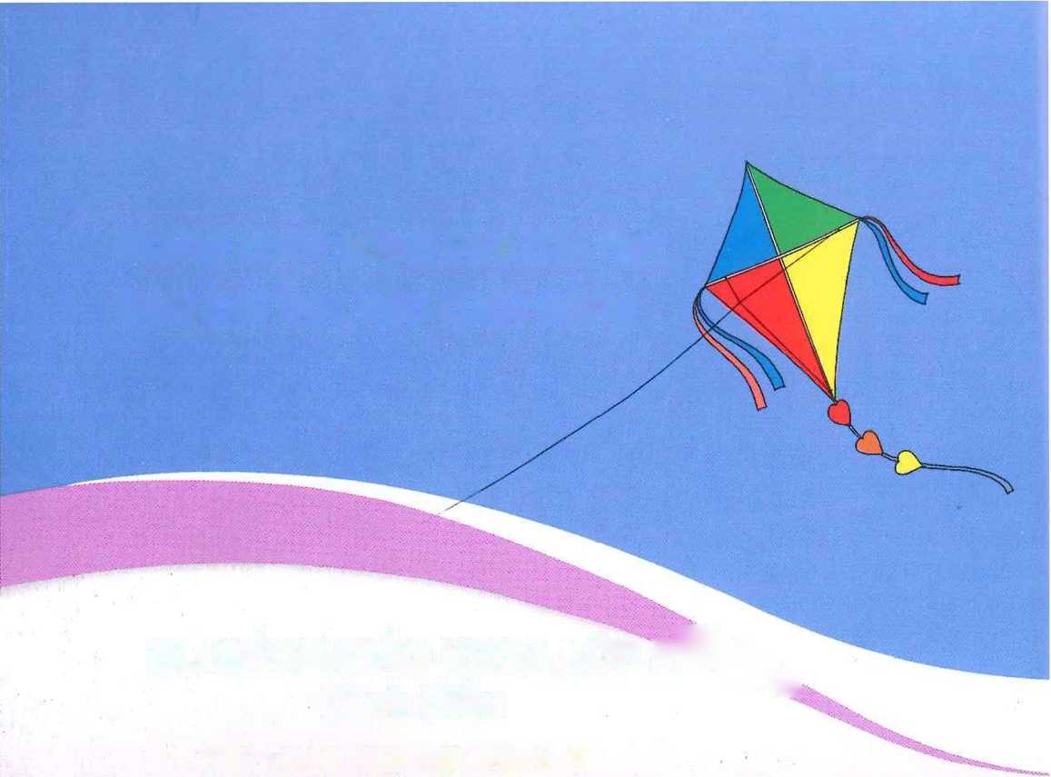
Bộ SÁCH GIÁO KHOA LỚP 8?^^
Cánh Diều
o
Mang cuộc sống vào bài học Đưa bài học vào cuộc sống
- Ngữ văn 8 (Tập một, Tập hai)
- Toán 8 (Tập một, Tập hai)
- Giáo dục công dân 8
- Lịch sử và Địa lí 8
- Khoa học tự nhiên 8
- Công nghệ 8
- Tin học 8
- Giáo dục thể chất 8
- Âm nhạc 8
- Mĩ thuạt 8
- Hoạt động trải nghiệm, hướng nghiệp 8
- Tiếng Ánh 8 Explore English
TÌM ĐỌC
CÁC SÁCH BỔ TRỢ VÀ THAM KHẢO LỚP 8 (Cánh Diều) _{đ} . THEO TỪNG MÔN HỌC
— J........

ISBN
: 978-604-54-6026-9
sử DỤNG
TEM CHỐNG GIẢ
Quét mã QR hoặc dùng trình duyệt web để truy cập website bộ sách Cánh Diều: www.hoc10.com
786045
460269
Giá: 29.000Ổ

